〇复查 ●新公布

望城区县级文物保护单位
文物保护区划定登记表

文物编号 | 430122-0076
文物名称 | 仁兴窑遗址
省 （自治区、直辖市） | 湖南省
市（地区、州、盟） | 长沙市
县（区、市、旗） | 望城区
调查单位 | 长沙市望城区文化旅游广电体育局
调查时间 | 2022年11月

目 录
望城区县级文物保护单位信息登记表······························3
望城区县级文物保护单位航拍照····························4
望城区县级文物保护单位现状照····························5
望城区县级文物保护单位保护区域图纸························6
望城区县级文物保护单位文物本体及保护范围参数表·····················7

望城区县级文物保护单位信息登记表

名 称 | 仁兴窑遗址 | 三普编号 | 430122-0076
地 址 | 湖南省长沙市望城区铜官街道铜官街社区 | 年 代 | 清代
类 别 | 古遗址-窑址 | 公布时间 | 2016年6月3日
保护级别 | 县级文物保护单位 | 建筑面积 | 316㎡
占地面积 | 316㎡ | 结 构 | 砖混结构
产 权 | 国家所有 | 使用权 | 铜官街道办事处
文  物  描  述 | 仁兴窑遗址位于望城区铜官街道铜官街社区，为一处极具铜官地方特色的龙窑。据考证：该窑始建年代为清代晚期，1995年废弃。该窑依山势而建，平面布局呈长方形，坐西北朝东南，窑址现残长72米，宽2.6米。由火膛、窑身、烟囱、作坊等组成，火膛位于山坡西侧，现已破坏，窑址西侧断坎处尚有部分保留较好，窑顶垮踏，大部分残破不全，为杂草树木所覆盖，半山腰处有一条小路打破窑址，窑尾烟囱已被破坏无存。窑址保存较好部分长6.5米，从窑址残断处测量知，该窑外宽2.6米，内宽2.0米，内高1.5米。另在半山腰路边发现有一处土坯砖作坊间，为该窑址的作坊间，现已废弃，里面尚有加工工具。该窑址对研究铜官陶瓷发展史具有一定的历史价值。

仁兴窑遗址航拍照
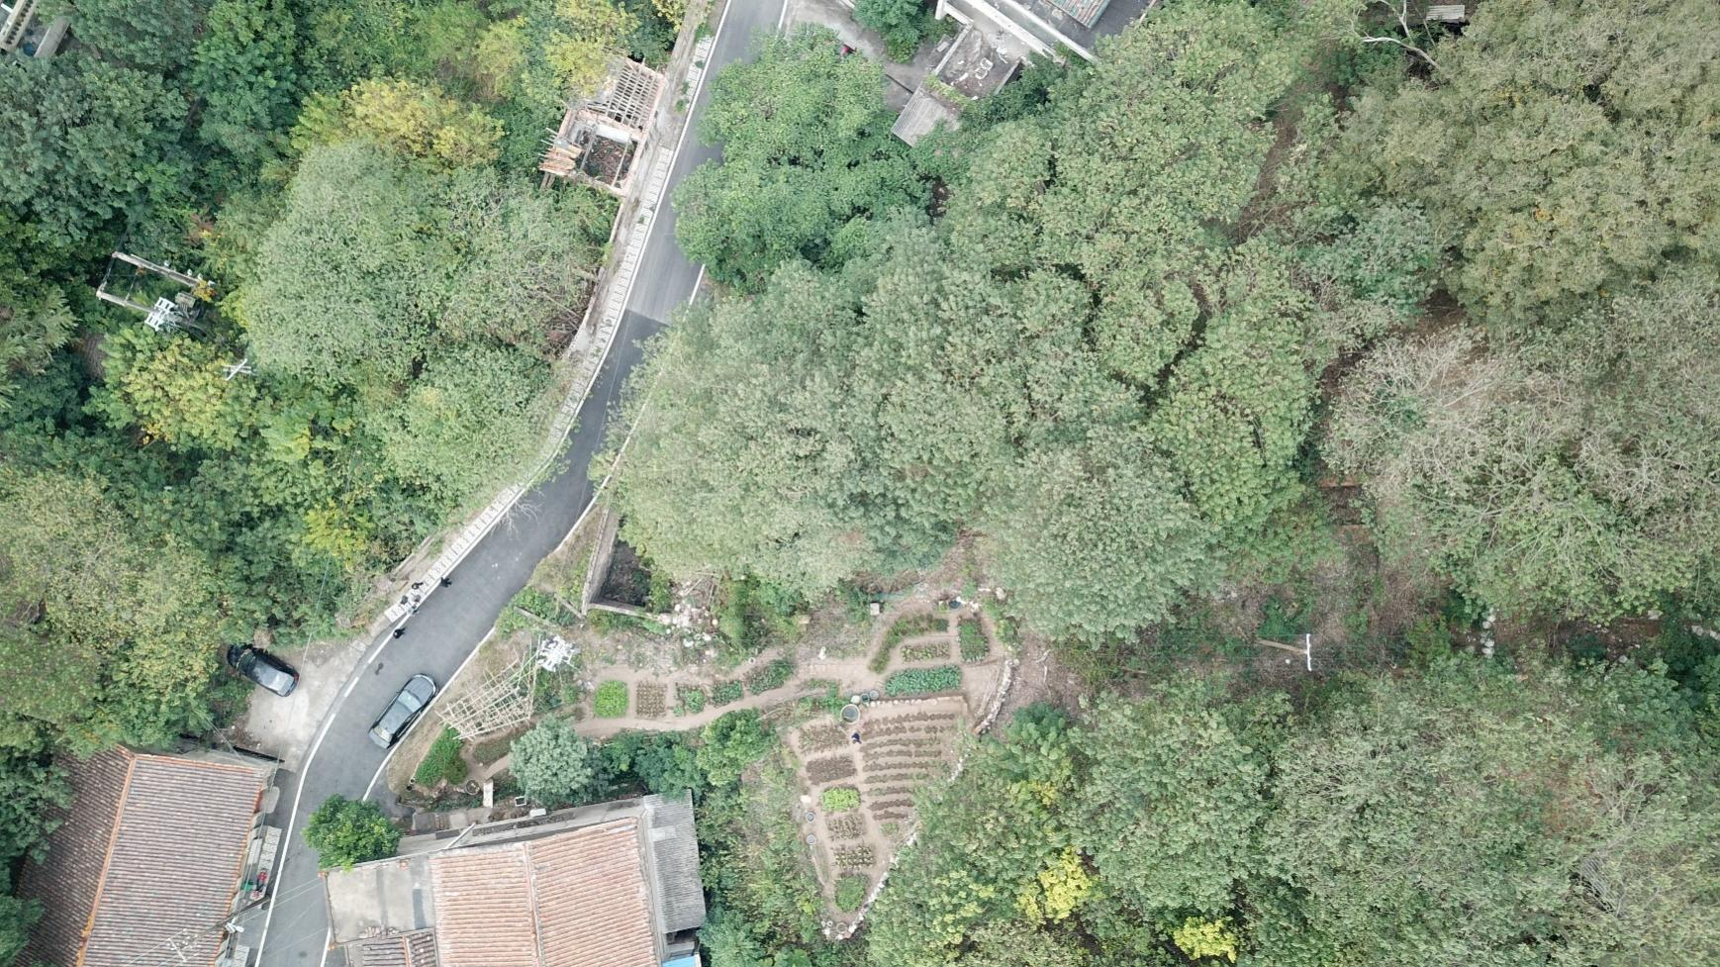
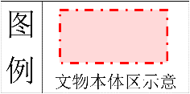
仁兴窑遗址现状照
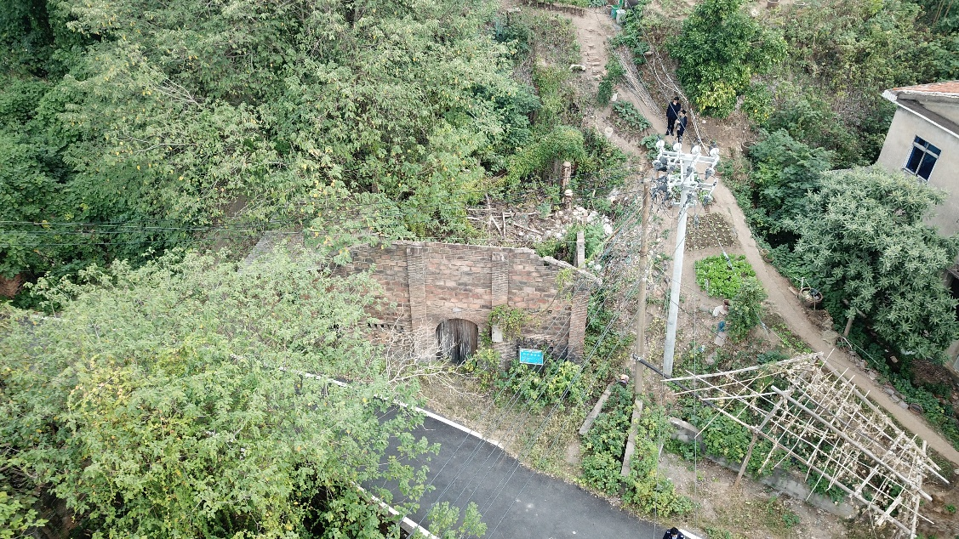
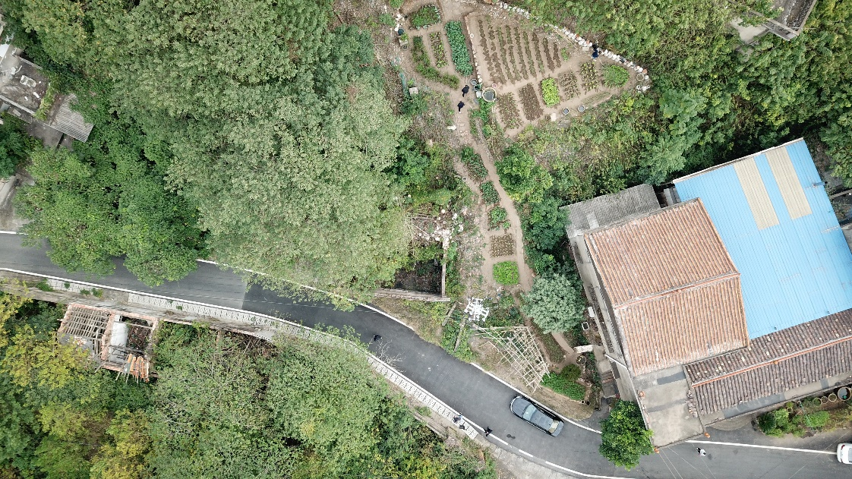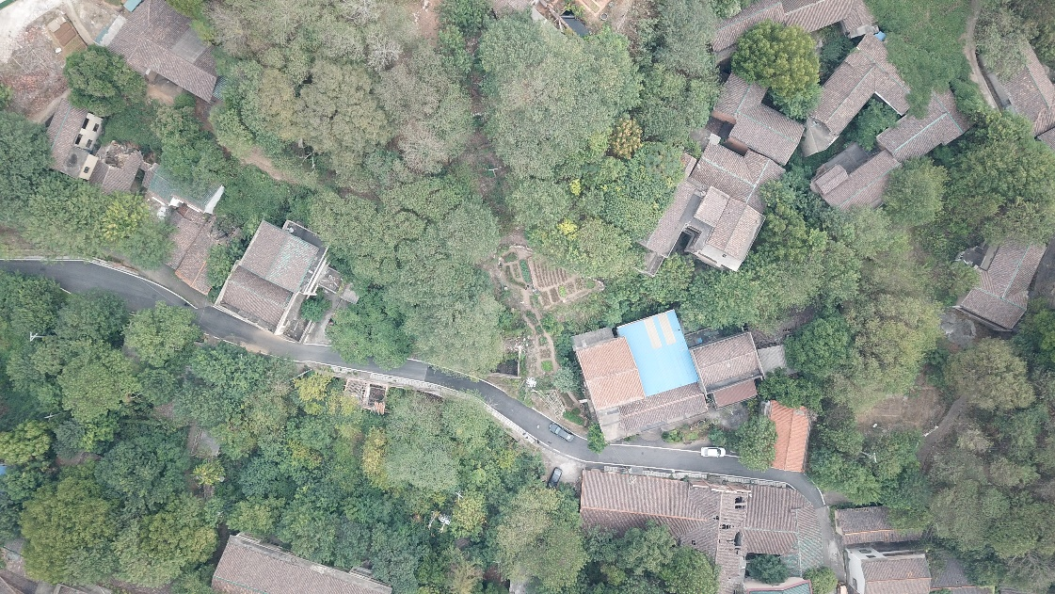
望城区县级文物保护单位 保护区域 图纸
文物名称：仁兴窑遗址。
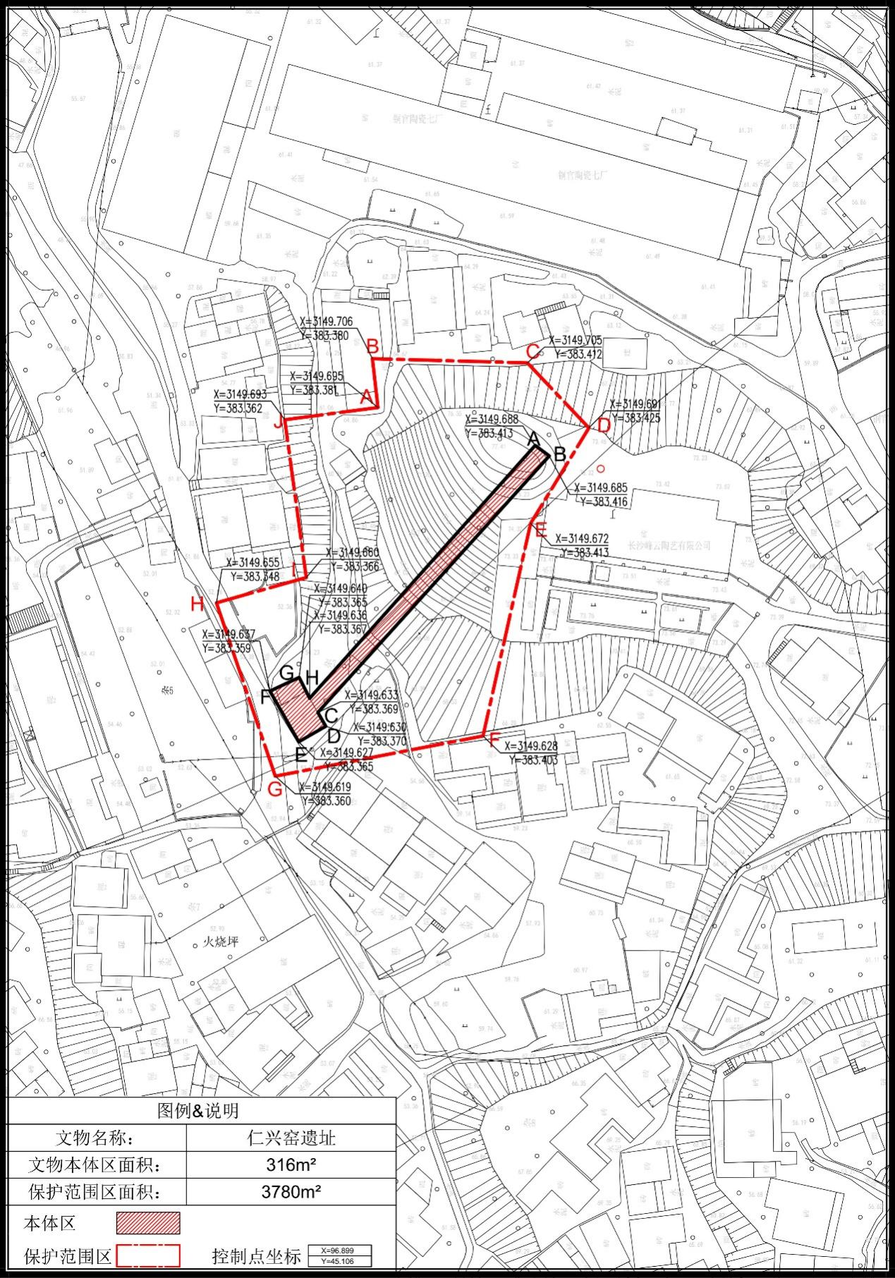
县级文物保护单位文物本体及保护范围参数表
文物名称：仁兴窑遗址。

文 物 本 体 参 数
平  面  坐  标  系 | A：  X=3149.688,Y=383.413 | B：  X=3149.685,Y=383.416 | C:  X=3149.633,Y=383.369
 | D：  X=3149.630,Y=383.370 | E：  X=3149.627,Y=383.365 | F：  X=3149.637，Y=383.359
 | G：  X=3149.640,Y=383.365 | H：  X=3149.636,Y=383.367
地下保护深度 | 不得小于自建筑基础底部向下20米
面 积 | 316m²
文 物 保 护 范 围 参 数
平  面  坐  标  系 | A：  X=3149.695,Y=383.381 | B：  X=3149.706,Y=383.380 | C：  X=3149.705,Y=383.412
 | D：  X=3149.691,Y=383.425 | E：  X=3149.672,Y=383.413 | F：  X=3149.628,Y=383.403
 | G：  X=3149.619,Y=383.360 | H：  X=3149.655,Y=383.348 | I：  X=3149.660,Y=383.366
J：
X=3149.693,Y=383.362
地下保护深度 | 不得小于自建筑基础底部向下5米
面 积 | 3780m²

序号 | 备注事项
1 | 第五批县保
备 注 表

〇复查 ●新公布

望城区县级文物保护单位
文物保护区划定登记表

文物编号 | 430122—0080
文物名称 | 六家冲古井
省 （自治区、直辖市） | 湖南省
市（地区、州、盟） | 长沙市
县（区、市、旗） | 望城区
调查单位 | 长沙市望城区文化旅游广电体育局
调查时间 | 2022年11月

目 录
望城区县级文物保护单位信息登记表······························3
望城区县级文物保护单位航拍照····························4
望城区县级文物保护单位现状照····························5
望城区县级文物保护单位保护区域图纸························6
望城区县级文物保护单位文物本体及保护范围参数表·····················7

望城区县级文物保护单位信息登记表

名 称 | 六家冲古井 | 三普编号 | 430122-0080
地 址 | 湖南省长沙市望城区铜官街道铜官街社区六家冲组 | 年 代 | 清代
类 别 | 古建筑-池塘井泉 | 公布时间 | 2016年6月3日
保护级别 | 县级文物保护单位 | 建筑面积 | /
占地面积 | 28㎡ | 结 构 | 砖石结构
产 权 | 国家所有 | 使用权 | 铜官街道办事处
文  物  描  述 | 六家冲古井位于望城区铜官街道铜官街社区六家冲组，是一处清代居民生活用水井。据考证：该井开凿于清代，当时铜官作为中国五大陶都之一，该处经济较为发达，居民集中，根据生活及生产需要在此凿井三口。古井由南北并列的3口古井平行分布，占地面积28平方米。三口井形制大致相同，平面略呈椭圆形，井与井之间相距约35厘米左右，井口用砂石制混合物砌成10厘米左右的井圈。直筒井壁，井壁上部1米左右为红砖横竖交替相砌，下部井壁直至底部为砂石、糯米制混合物砌制，三口井两两互通，水面相互保持平衡，水深平均1.9米。现井水清澈见底，至今仍为当地居民生活所使用。其中中间古井长1.45米，宽1.1 米，深2.5米。该井对于研究铜官古镇经济、文化和产业具有一定的历史价值和艺术价值。

六家冲古井航拍照
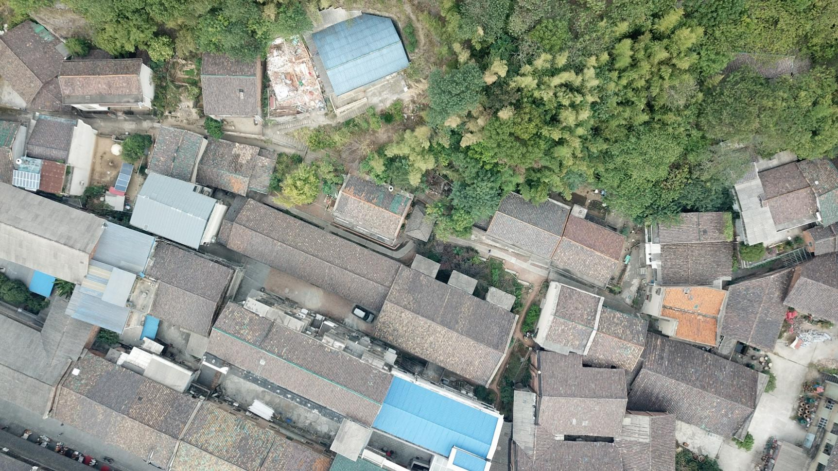
六家冲古井现状照
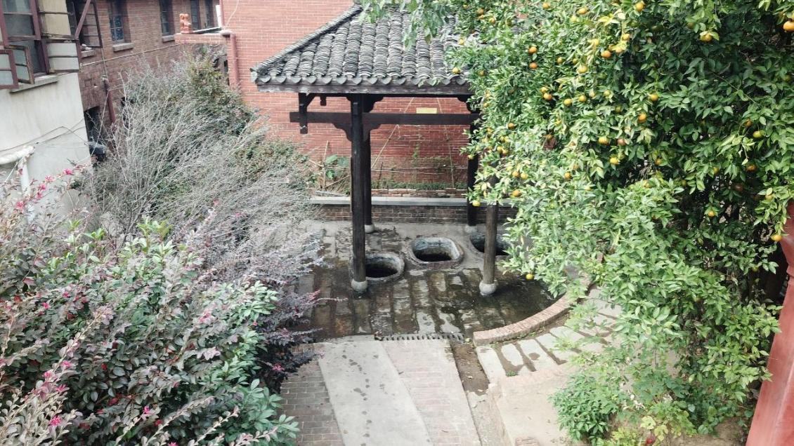
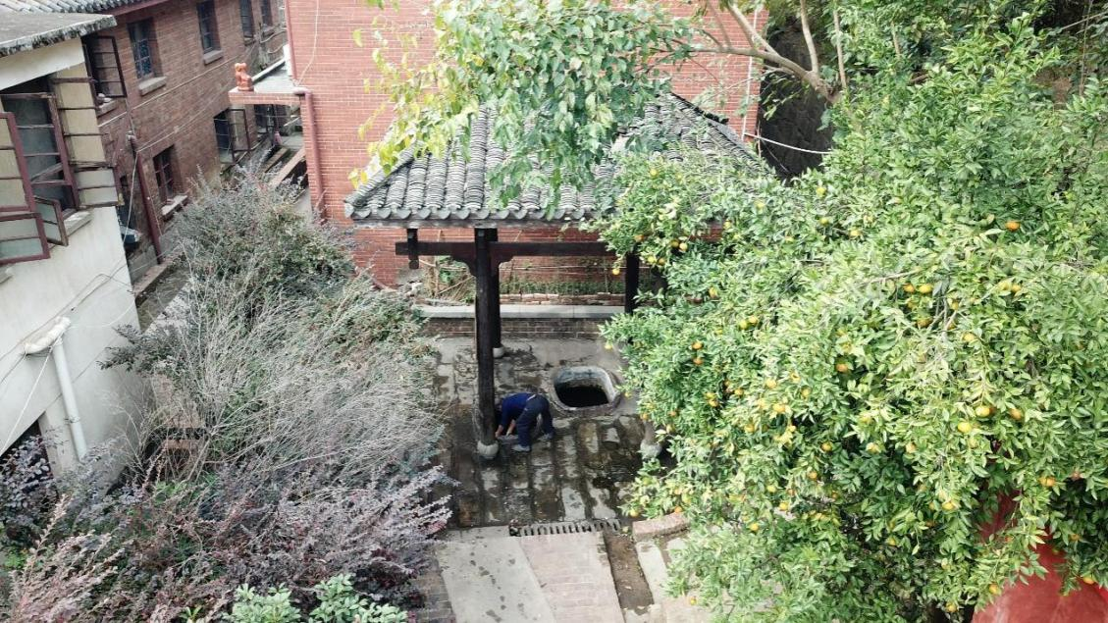
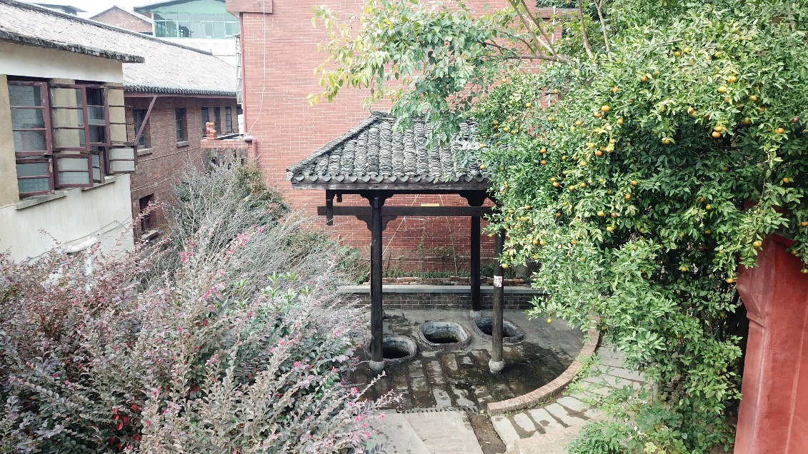
望城区县级文物保护单位 保护区域 图纸
文物名称：六家冲古井。
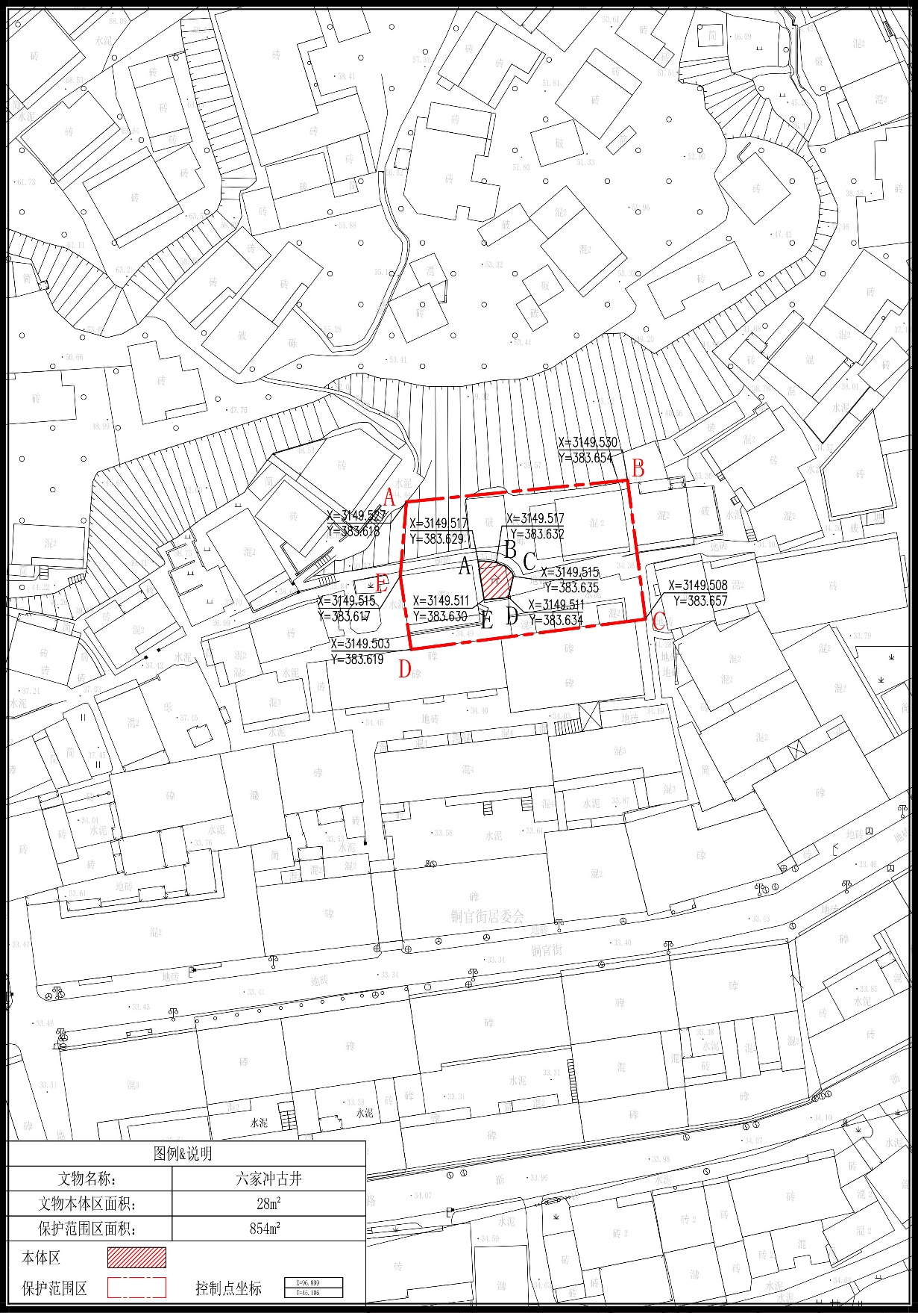
县级文物保护单位文物本体及保护范围参数表
文物名称：六家冲古井。
文 物 本 体 参 数
平  面  坐  标  系 | A：  X=3149.517，Y=383.629 | B：  X=3149.517，Y=383.632 | C：  X=3149.515，Y=383.635
 | D：  X=3149.511，Y=383.634 | E：  X=3149.511，Y=383.630
地下保护深度 | 不得小于自建筑基础底部向下20米
面 积 | 28m²
文 物 保 护 范 围 参 数
平  面  坐  标  系 | A：  X=3149.527，Y=383.618 | B：  X=3149.530，Y=383.654 | C：  X=3149.508，Y=383.657
 | D：  X=3149.503，Y=383.619 | E：  X=3149.515，Y=383.617
地下保护深度 | 不得小于自建筑基础底部向下5米
面 积 | 854m²

序号 | 备注事项
1 | 第五批县保
备 注 表

〇复查 ●新公布

望城区县级文物保护单位
文物保护区划定登记表

文物编号 | 430122—0083
文物名称 | 云母山防空洞
省 （自治区、直辖市） | 湖南省
市（地区、州、盟） | 长沙市
县（区、市、旗） | 望城区
调查单位 | 长沙市望城区文化旅游广电体育局
调查时间 | 2022年11月

目 录
望城区县级文物保护单位信息登记表······························3
望城区县级文物保护单位航拍照····························4
望城区县级文物保护单位现状照····························5
望城区县级文物保护单位保护区域图纸························6
望城区县级文物保护单位文物本体及保护范围参数表·····················7

望城区县级文物保护单位信息登记表

名 称 | 云母山防空洞 | 三普编号 | 430122-0083
地 址 | 铜官街道铜官街社区六家冲 | 年 代 | 1958年
类 别 | 近现代重要史迹及代表性建筑-  军事建筑及设施 | 公布时间 | 2016年6月3日
保护级别 | 县级文物保护单位 | 建筑面积 | 1185㎡
占地面积 | 1185㎡ | 结 构 | 土坯砖结构
产 权 | 国家所有 | 使用权 | 铜官街道办事处
文  物  描  述 | 云母山地道位于望城区铜官街道铜官街社区六家冲组云母山南侧，为一处建国初期特定历史时期的代表性建筑。据考证：该防空洞是为了响应毛主席“深挖洞，广积粮”的号召，从1962年开始人工挖凿，1968年完工。地道平面布局纵横交错，约呈“T”字型，地道总长641.5米，建筑面积1185平米。洞体内高2.2米，宽1.46米，洞内两壁下部约1.3 米以麻石砌筑，上部为红砖砌成，水泥抹平。地道洞口内拱外方，拱门高2.44米，宽1.96米，用红砖砌筑，外敷水泥，洞门两侧有麻石护坡。该地道对研究我国建国初期的特定发展阶段及社会背景具有一定的历史价值。

云母山防空洞航拍照
云母山防空洞现状照
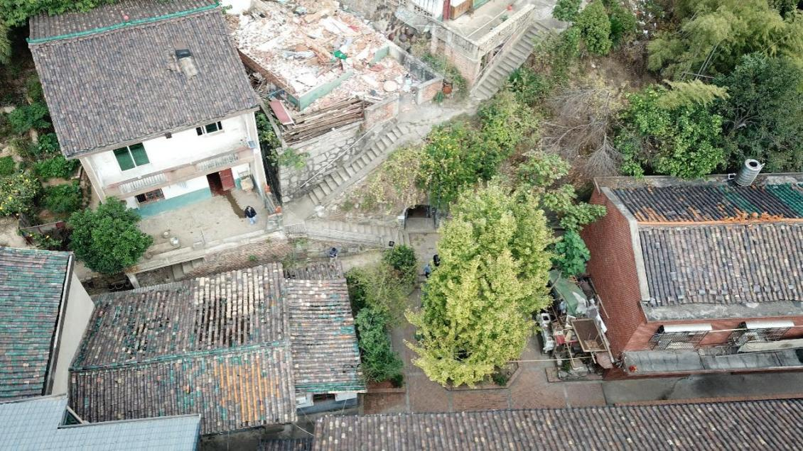
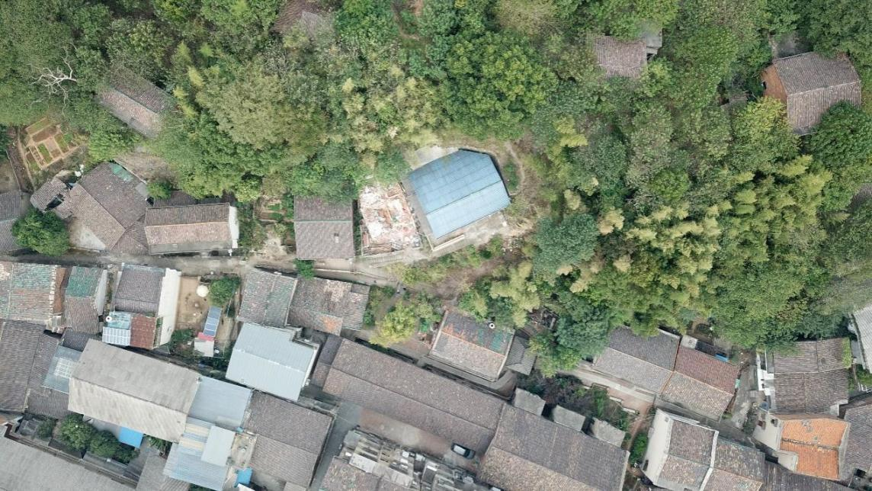
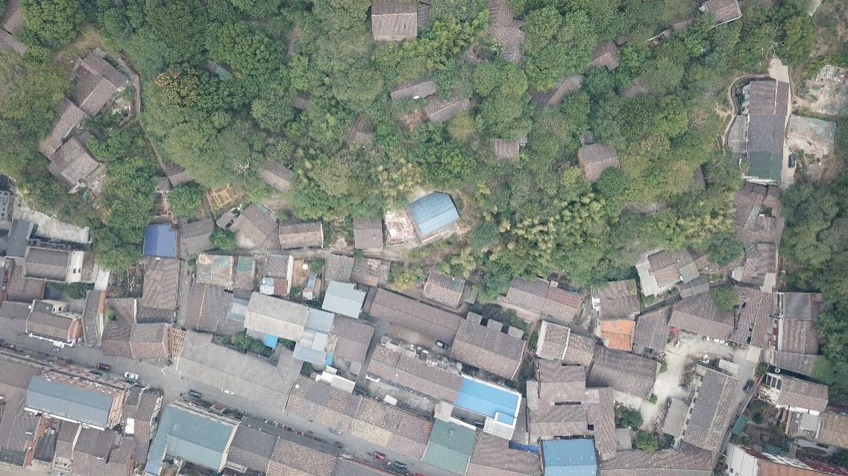
望城区县级文物保护单位 保护区域 图纸
文物名称：云母山防空洞。
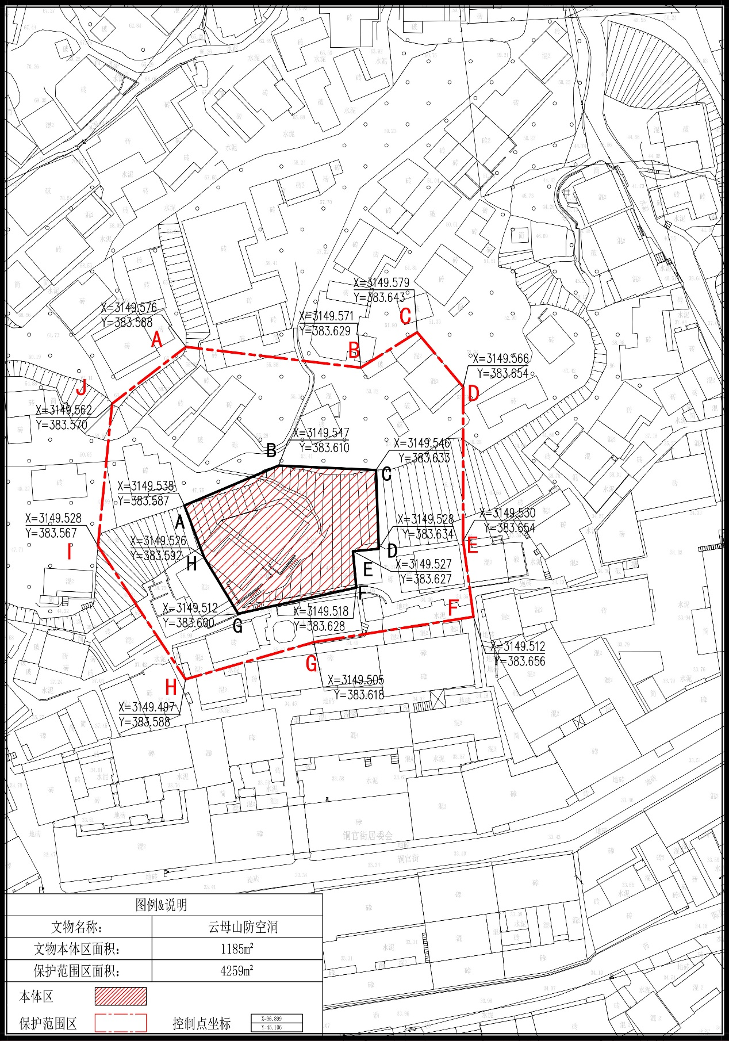
县级文物保护单位文物本体及保护范围参数表
文物名称：云母山防空洞。

文 物 本 体 参 数
平  面  坐  标  系 | A：  X=3149.538，Y=383.587 | B：  X=3149.547，Y=383.610 | C：  X=3149.546，Y=383.633
 | D：  X=3149.528，Y=383.634 | E：  X=3149.527，Y=383.627 | F：  X=3149.518，Y=383.628
 | G：  X=3149.512，Y=383.600 | H：  X=3149.526，Y=383.592
地下保护深度 | 不得小于自建筑基础底部向下20米
面 积 | 1185m²
文 物 保 护 范 围 参 数
平  面  坐  标  系 | A：  X=3149.576,Y=383.588 | B：  X=3149.571,Y=383.629 | C：  X=3149.579,Y=383.643
 | D：  X=3149.566,Y=383.654 | E：  X=3149.530,Y=383.654 | F：  X=3149.512,Y=383.656
 | G：  X=3149.505,Y=383.618 | H：  X=3149.497,Y=383.588 | I：  X=3149.528,Y=383.567
J：
X=3149.562,Y=383.570
地下保护深度 | 不得小于自建筑基础底部向下5米
面 积 | 4259m²

序号 | 备注事项
1 | 第五批县保
备 注 表

〇复查 ●新公布

望城区县级文物保护单位
文物保护区划定登记表

文物编号 | 430122—0087
文物名称 | 镇南将军府古井
省 （自治区、直辖市） | 湖南省
市（地区、州、盟） | 长沙市
县（区、市、旗） | 望城区
调查单位 | 长沙市望城区文化旅游广电体育局
调查时间 | 2022年11月

目 录
望城区县级文物保护单位信息登记表······························3
望城区县级文物保护单位航拍照····························4
望城区县级文物保护单位现状照····························5
望城区县级文物保护单位保护区域图纸························6
望城区县级文物保护单位文物本体及保护范围参数表·····················7

望城区县级文物保护单位信息登记表

名 称 | 镇南将军府古井 | 三普编号 | 430122-0087
地 址 | 湖南省长沙市望城区铜官街道书堂山村会子塘组 | 年 代 | 隋代
类 别 | 古建筑-池塘井泉 | 公布时间 | 2016年6月3日
保护级别 | 县级文物保护单位 | 建筑面积 | /
占地面积 | 100㎡ | 结 构 | 花岗石结构
产 权 | 国家所有 | 使用权 | 铜官街道办事处
文  物  描  述 | 镇南将军府古井位于望城铜官街道书堂山村会子塘组，书堂山东侧，是一处隋代贵族庄园生活用水井。据考证：镇南将军为欧阳询的爷爷，三口井均修建于隋代，为原镇南将军府家用古井，供养过隋代、唐代、宋代、元代、明代、清代，以至当代子孙们的老井，今天仍是“甘之如醴”。由西南至东北向分布的三口古井组成，三口古井各呈“一”字型排列，总长50米，占地面积约100平方米。西南端号古井形为矩形，长75cm，宽70cm，井水面距地表约30米，井深约2米，井壁由不规则花岗石石头垒砌。中部古井有一高20cm的长方形井圈，中圈尺寸60×cm，井水浑浊。东北端古井已改变原貌，长方形口，石板平铺井口。该三处古井对研究镇南将军府原貌、欧阳询家族历史及隋代古井建造具有一定的历史价值和艺术价值。

镇南将军府古井航拍照
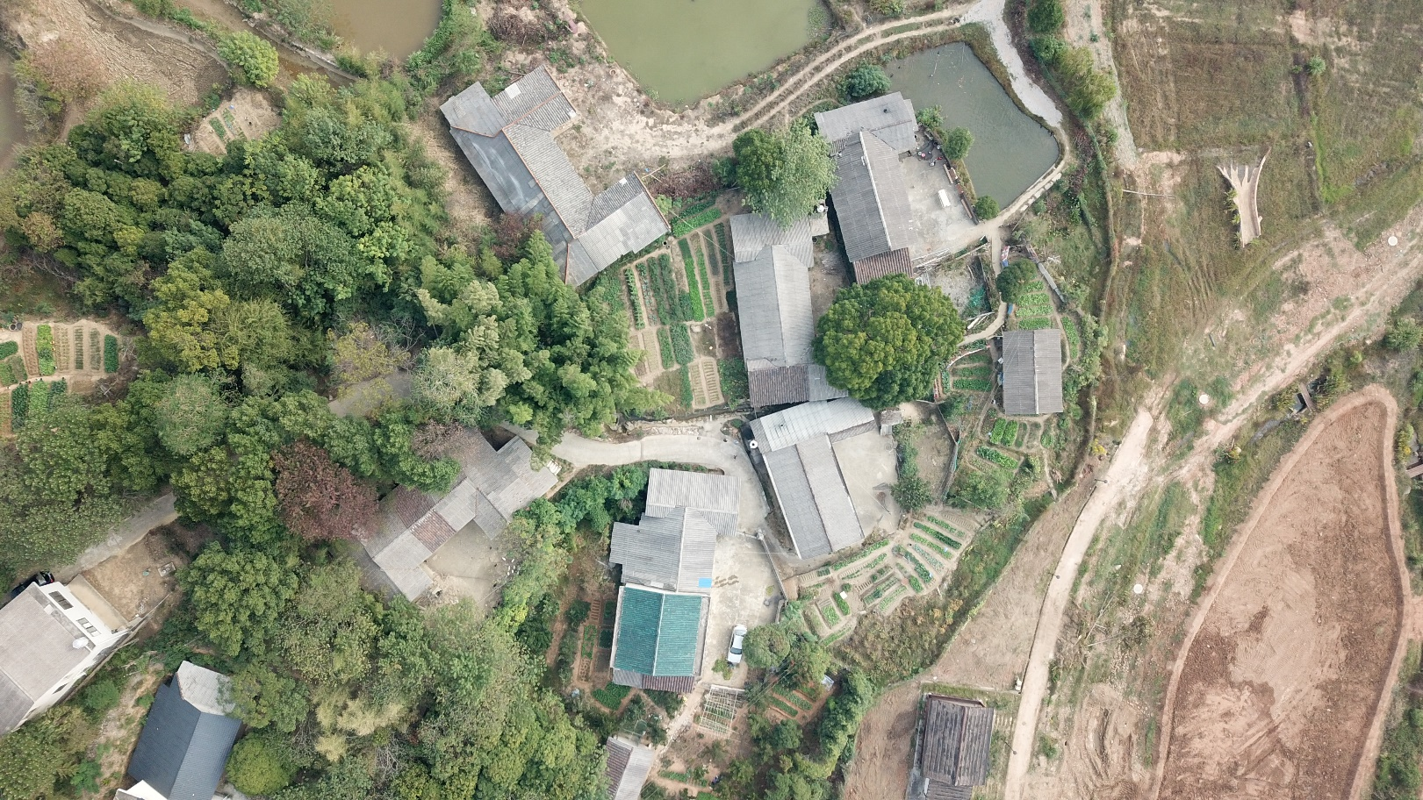
镇南将军府古井现状照
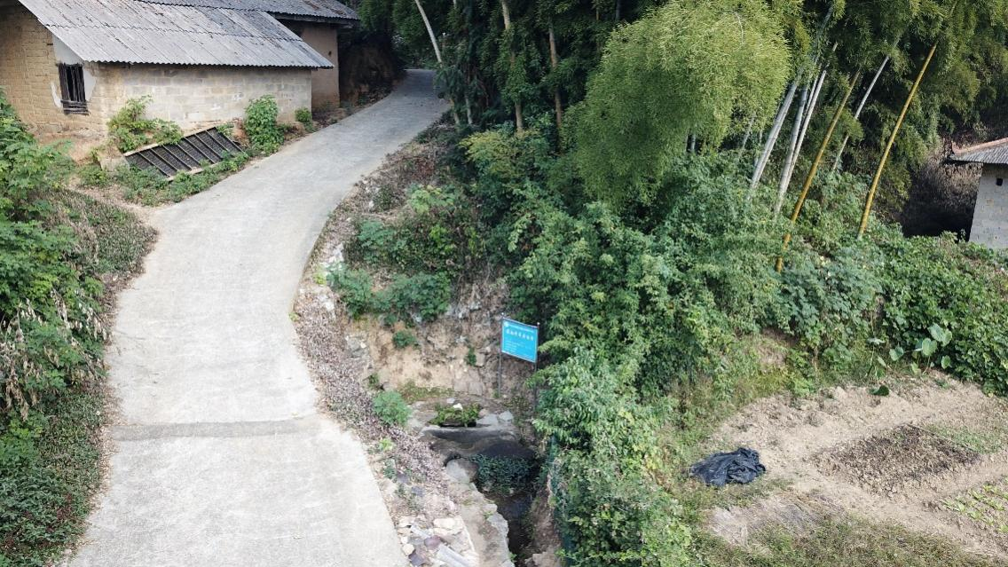
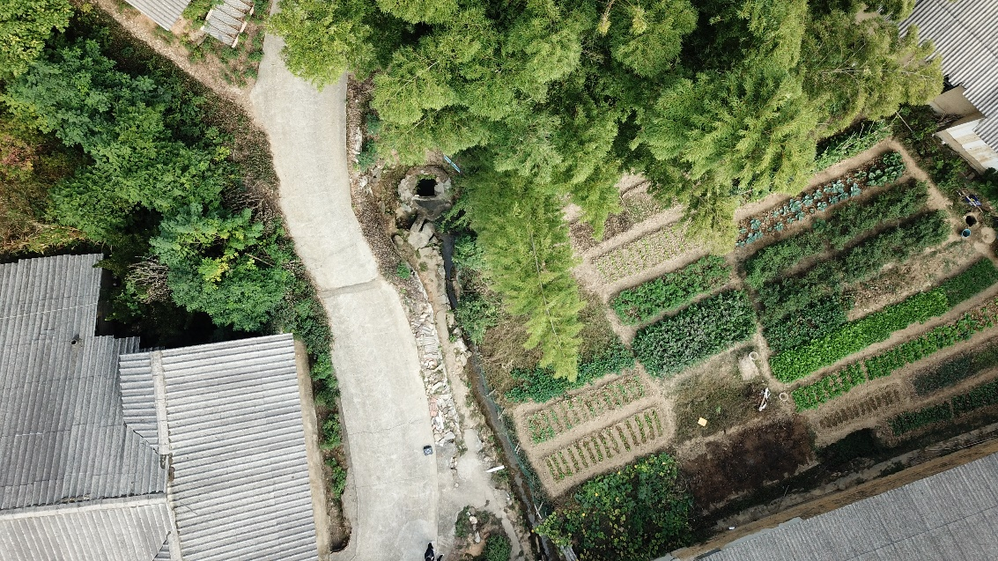
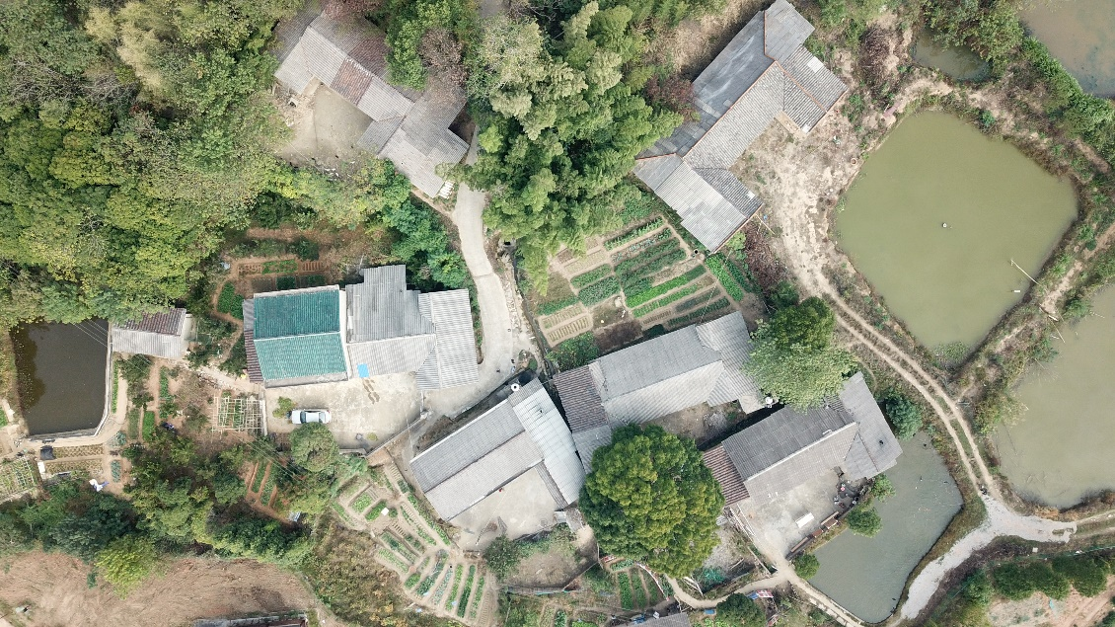
望城区县级文物保护单位 保护区域 图纸
文物名称：镇南将军府古井。
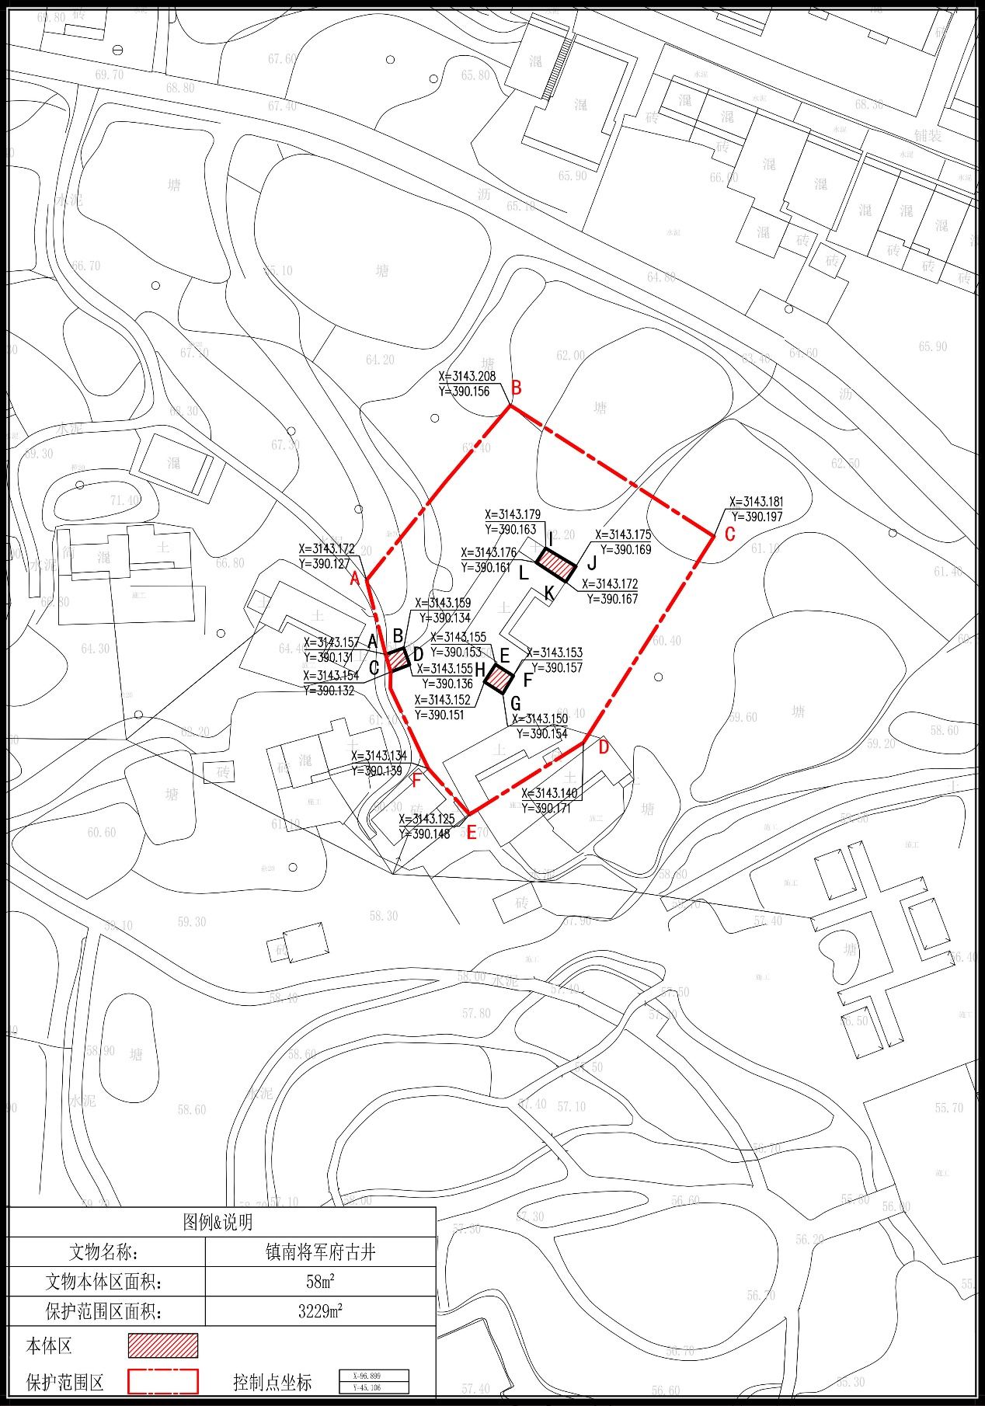
县级文物保护单位文物本体及保护范围参数表
文物名称：镇南将军府古井。

文 物 本 体 参 数
平  面  坐  标  系 | A：  X=3143.157,Y=390.131 | B：  X=3143.159,Y=390.134 | C：  X=3143.154,Y=390.132
 | D：  X=3143.155,Y=390.136 | E：  X=3143.155,Y=390.153 | F：  X=3143.153,Y=390.157
 | G：  X=3143.150,Y=390.154 | H：  X=3143.152,Y=390.151 | I：  X=3143.179,Y=390.163
 | J：  X=3143.175,Y=390.169 | K:  X=3143.172,Y=390.167 | L：  X=3143.176,Y=390.161
地下保护深度 | 不得小于自建筑基础底部向下20米
面 积 | 58m²
文 物 保 护 范 围 参 数
平  面  坐  标  系 | A：  X=3143.172,Y=390.127 | B：  X=3143.208,Y=390.156 | C：  X=3143.181,Y=390.197
 | D：  X=3143.140,Y=390.171 | E：  X=3143.125,Y=390.148 | F：  X=3143.134,Y=390.139
地下保护深度 | 不得小于自建筑基础底部向下5米
面 积 | 3229m²

县序号 | 备注事项
1 | 第五批县保
备 注 表

〇复查 ●新公布

望城区县级文物保护单位
文物保护区划定登记表

文物编号 | 430122—0117
文物名称 | 仁寿桥
省 （自治区、直辖市） | 湖南省
市（地区、州、盟） | 长沙市
县（区、市、旗） | 望城区
调查单位 | 长沙市望城区文化旅游广电体育局
调查时间 | 2022年11月

目 录
望城区县级文物保护单位信息登记表······························3
望城区县级文物保护单位航拍照····························4
望城区县级文物保护单位现状照····························5
望城区县级文物保护单位保护区域图纸························6
望城区县级文物保护单位文物本体及保护范围参数表·····················7

望城区县级文物保护单位信息登记表

名 称 | 仁寿桥 | 三普编号 | 430122-0117
地 址 | 湖南省长沙市望城区茶亭镇代公桥村高丰组 | 年 代 | 清代
类 别 | 古建筑-桥涵码头 | 公布时间 | 2016年6月3日
保护级别 | 县级文物保护单位 | 建筑面积 | 38.9㎡
占地面积 | 38.9㎡ | 结 构 | 水泥结构
产 权 | 国家所有 | 使用权 | 茶亭镇人民政府
文  物  描  述 | 仁寿桥位于望城区茶亭镇代公桥村高峰组高山岭东侧的石渚河上，为一座清代石桥。该桥具体建造年代已不可考，但清同治六年（1867）《长沙县志》有载 “仁寿桥，县北六十八里，距任家铺里许，桥侧有阿弥石，水出石渚河。黄瑾林、王沛湘倡众捐建”。 因此该桥始建年代至少早于1867年。桥长21.5米，宽1.8米，花岗岩筑砌，方向120°，三墩四孔，桥墩呈船形，东、西两侧雕刻有蜈蚣图案。桥面宽1.1米，2006年，当地村民在原桥面上加铺混凝土，将其改造成了水泥桥面。该桥对研究我区清代桥梁建筑具有一定的历史和艺术价值。

仁寿桥航拍照
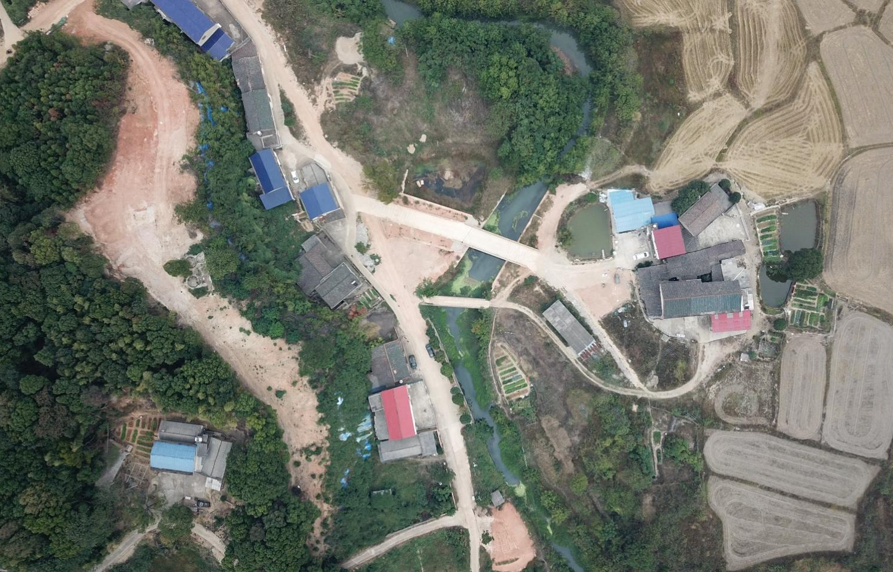
仁寿桥现状照
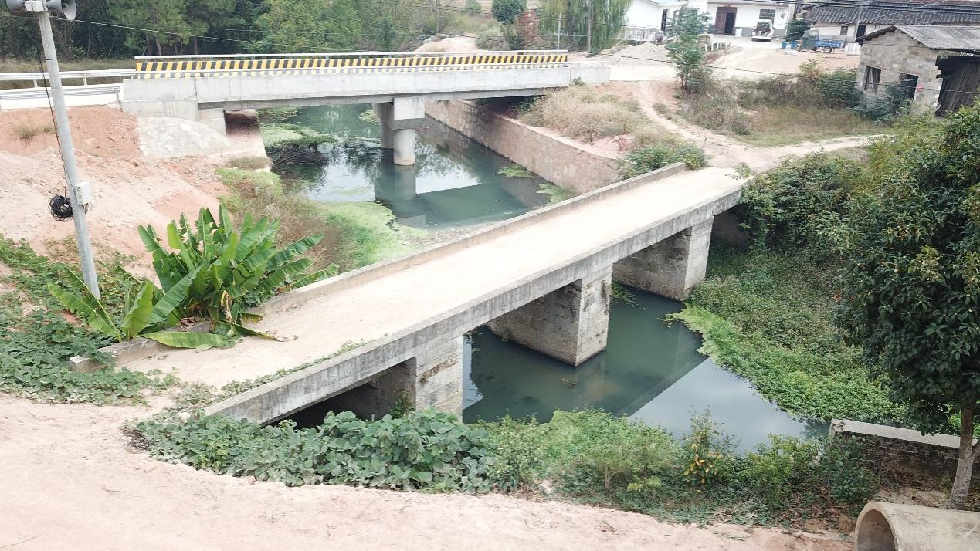
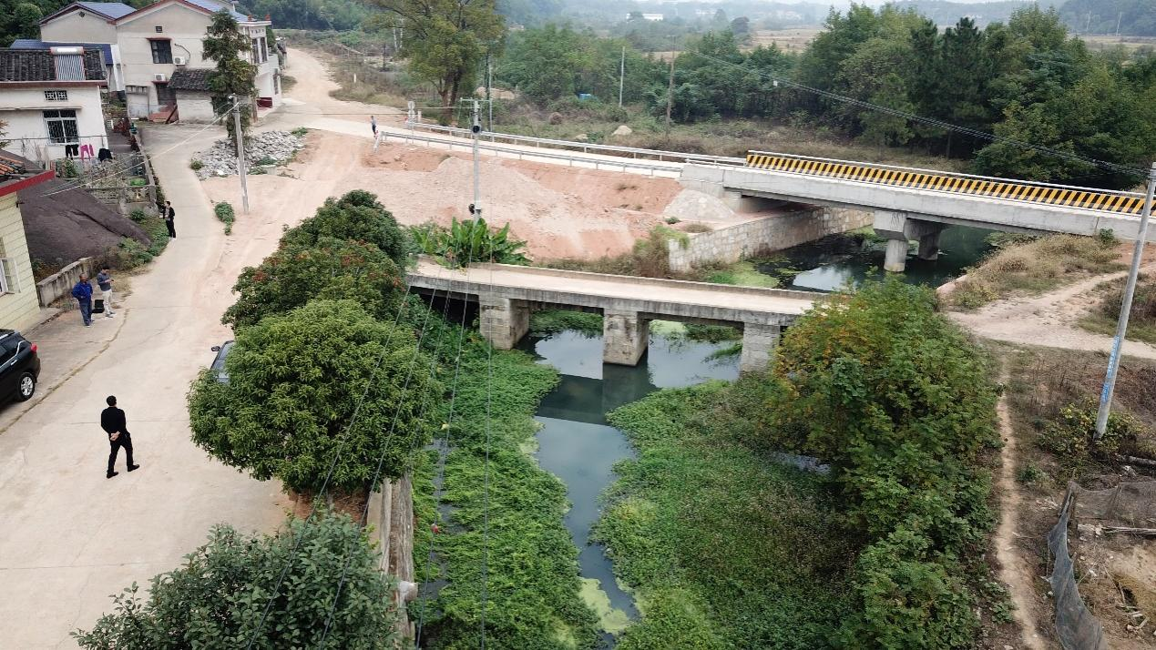
望城区县级文物保护单位 保护区域 图纸
文物名称：仁寿桥。

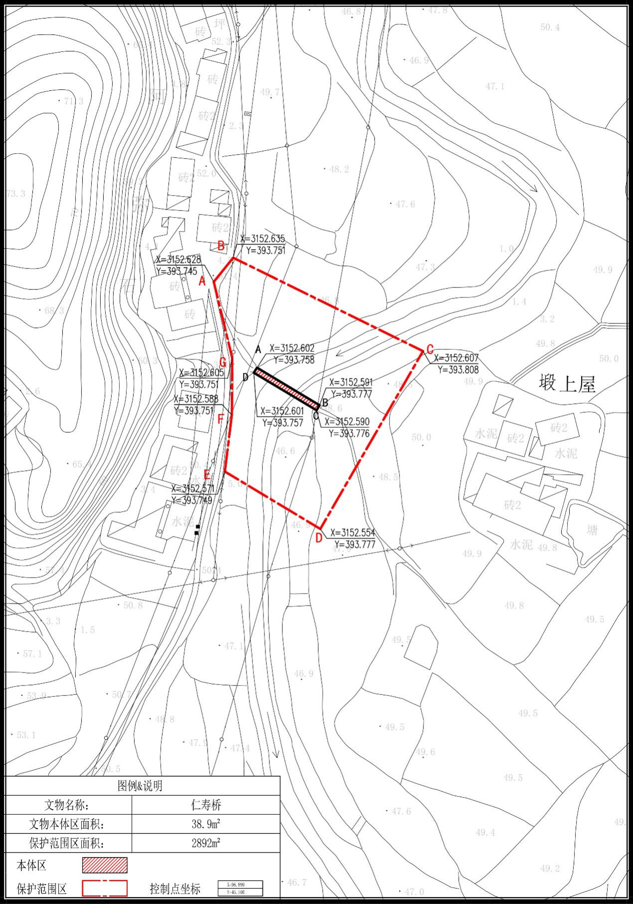
县级文物保护单位文物本体及保护范围参数表
文物名称：仁寿桥。

文 物 本 体 参 数
平  面  坐  标  系 | A：  X=3152.602,Y=393.758 | B：  X=3152.591,Y=393.777 | C：  X=3152.590,Y=393.776
D：
X=3152.601,Y=393.757
地下保护深度 | 不得小于自建筑基础底部向下20米
面 积 | 38.9m²
文 物 保 护 范 围 参 数
平  面  坐  标  系 | A：  X=3152.628,Y=393.745 | B：  X=3152.635,Y=393.751 | C：  X=3152.607,Y=393.808
 | D：  X=3152.554,Y=393.777 | E：  X=3152.571,Y=393.749 | F：X=3152.588,Y=393.751
G：
X=3152.605，Y=393.751
地下保护深度 | 不得小于自建筑基础底部向下5米
面 积 | 2892m²

序号 | 备注事项
1 | 第五批县保
备 注 表

望城区县级文物保护单位
文物保护区划定登记表

文物编号 | 430122—0003
文物名称 | 百骨塔
省 （自治区、直辖市） | 湖南省
市（地区、州、盟） | 长沙市
县（区、市、旗） | 望城区
调查单位 | 长沙市望城区文化旅游广电体育局
调查时间 | 2022年11月

目 录
望城区县级文物保护单位信息登记表······························3
望城区县级文物保护单位航拍照····························4
望城区县级文物保护单位现状照····························5
望城区县级文物保护单位保护区域图纸························6
望城区县级文物保护单位文物本体及保护范围参数表·····················7

望城区县级文物保护单位信息登记表

名 称 | 百骨塔 | 三普编号 | 430122-0003
地 址 | 湖南省长沙市望城区乌山街道乌山村八景组 | 年 代 | 清代
类 别 | 古建筑-寺观塔幢 | 公布时间 | 2016年6月3日
保护级别 | 县级文物保护单位 | 建筑面积 | 5㎡
占地面积 | 5㎡ | 结 构 | 花岗石结构
产 权 | 国家所有 | 使用权 | 乌山街道办事处
文  物  描  述 | 百骨塔位于望城区乌山街道乌山村八景组，为一座清代小型石塔。该塔具体修筑年代已不可考，据其形制为晚清建造。该塔原位于湘江河堤西侧，花岗岩砌筑，通高4米，坐西南向东北，方向330°，双层，平面形状呈正六边形，第一层正面有一圆孔，上方阴刻楷书“百骨塔”，具体用途不详。 该塔对研究清代晚期石塔具有一定的历史和艺术价值。

百骨塔航拍照
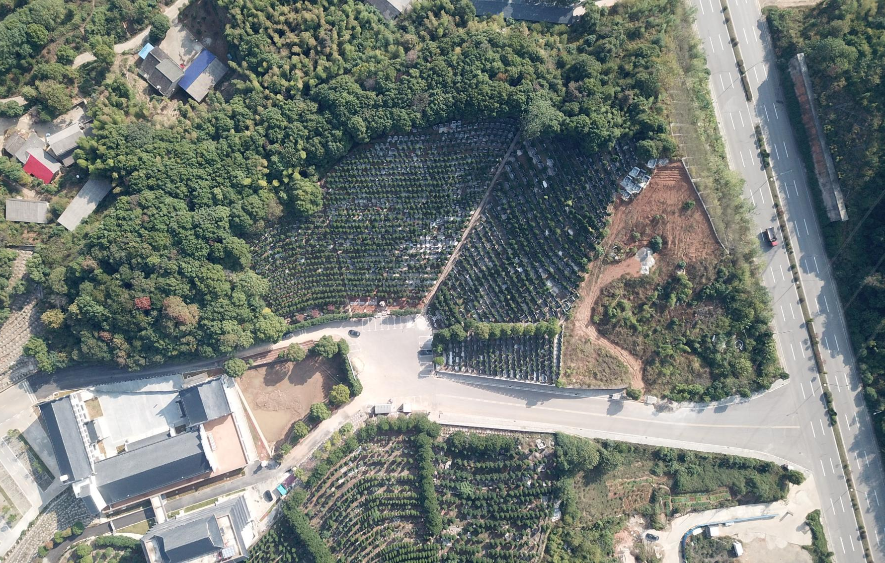

百骨塔现状照
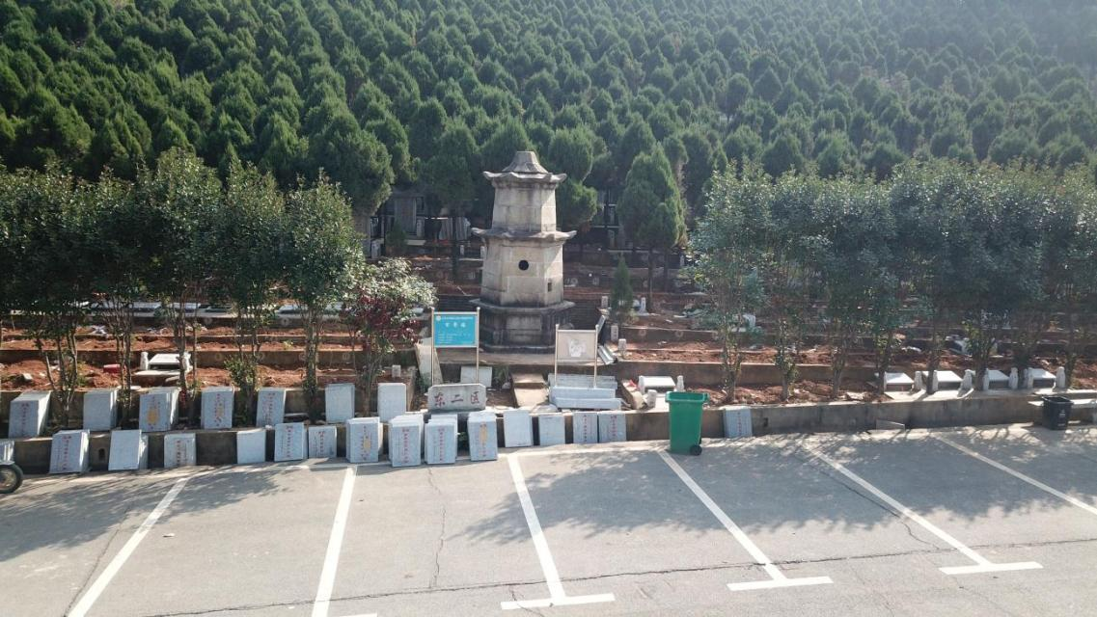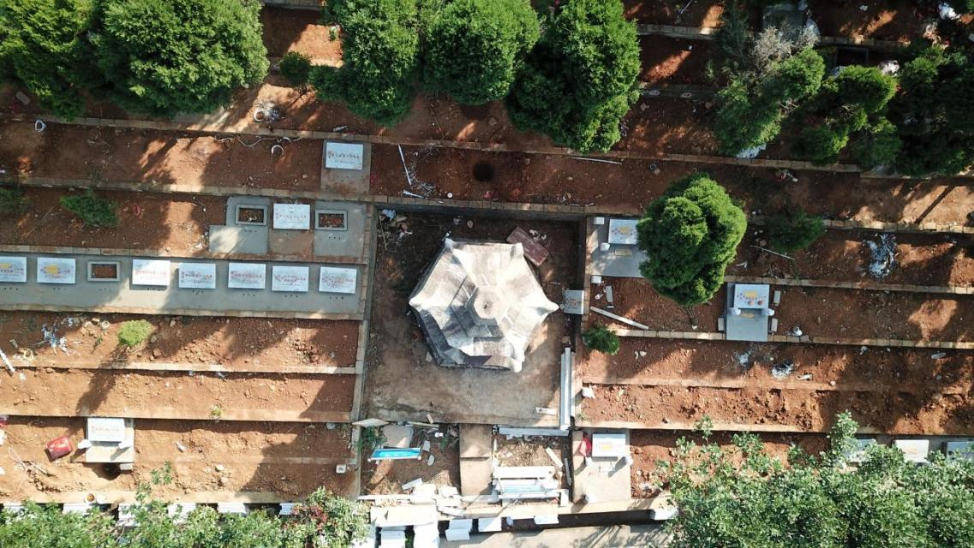
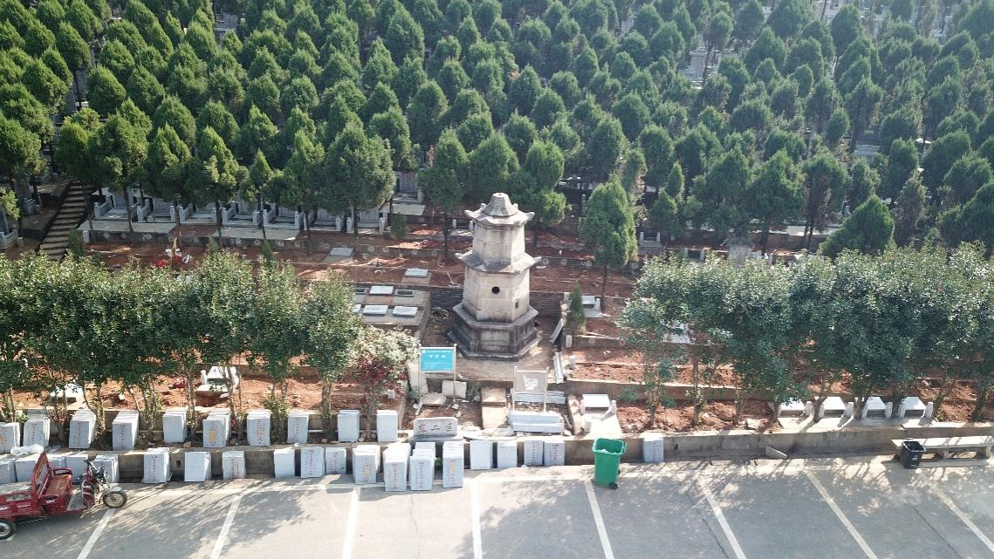
望城区县级文物保护单位 保护区域 图纸
文物名称：百骨塔。
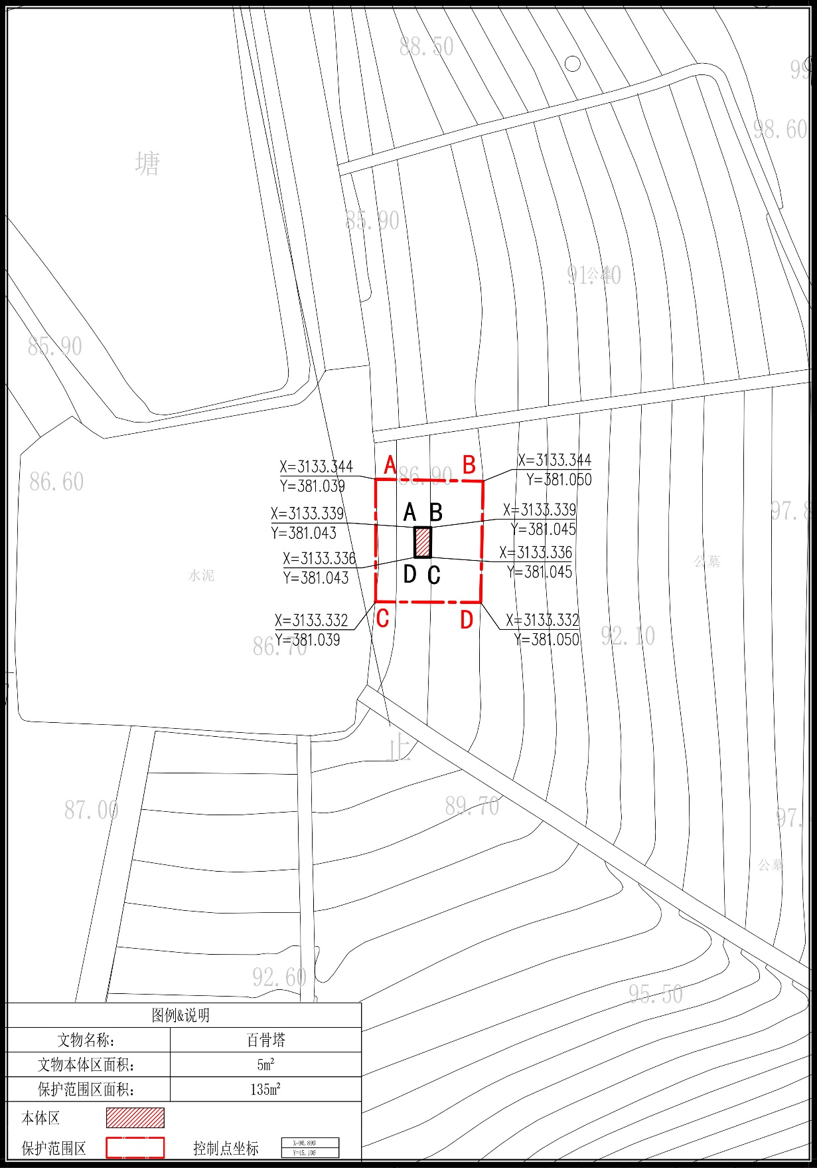
县级文物保护单位文物本体及保护范围参数表
文物名称：百骨塔。

文 物 本 体 参 数
平  面  坐  标  系 | A：  X=3133.339,Y=381.043 | B：  X=3133.339,Y=381.045 | C：  X=3133.336,Y=381.045
D：
X=3133.336,Y=381.043
地下保护深度 | 不得小于自建筑基础底部向下20米
面 积 | 5m²
文 物 保 护 范 围 参 数
平  面  坐  标  系 | A：  X=3133.344,Y=381.093 | B：  X=3133.344,Y=381.050 | C：  X=3133.332,Y=381.039
D：
X=3133.332,Y=381.050
地下保护深度 | 不得小于自建筑基础底部向下5米
面 积 | 135m²

序号 | 备注事项
1 | 第五批县保
备 注 表

〇复查 ●新公布

望城区县级文物保护单位
文物保护区划定登记表

文物编号 | 430122—0006
文物名称 | 杉木桥
省 （自治区、直辖市） | 湖南省
市（地区、州、盟） | 长沙市
县（区、市、旗） | 望城区
调查单位 | 长沙市望城区文化旅游广电体育局
调查时间 | 2022年11月

目 录
望城区县级文物保护单位信息登记表······························3
望城区县级文物保护单位航拍照····························4
望城区县级文物保护单位现状照····························5
望城区县级文物保护单位保护区域图纸························6
望城区县级文物保护单位文物本体及保护范围参数表·····················7

望城区县级文物保护单位信息登记表

名 称 | 杉木桥 | 三普编号 | 430122-0006
地 址 | 湖南省长沙市望城区白沙洲街道马家河社区五组 | 年 代 | 清雍正六年（1728）
类 别 | 古建筑-桥涵码头 | 公布时间 | 2016年6月3日
保护级别 | 县级文物保护单位 | 建筑面积 | 35㎡
占地面积 | 35㎡ | 结 构 | 花岗石结构
产 权 | 国家所有 | 使用权 | 白沙洲街道办事处
文  物  描  述 | 杉木桥位于望城区白沙洲街道马家河社区五组，为一座清代梁桥。据考证：该桥建于清雍正六年（1728），原系杉木搭就，故名“杉木桥”，道光年间庠生李旦文子北山、东山重修，将其改建为石桥，现存桥碑及清同治六年《长沙县志》对此均有记载。桥为花岗石筑砌，长18.5米，宽1.78米。由桥基、桥墩及桥面三部分构成。桥墩二个，长5.03米，宽1.72米,由北向南呈箭头状，北侧呈方形，南侧为三角形。桥面由十五块花岗石条分三组搭成。桥墩及桥基侧面镌有浮雕蜈蚣图案及八卦图案。该桥对于研究清代早期石桥建筑形制具有较为重要的历史和艺术价值。

杉木桥航拍照
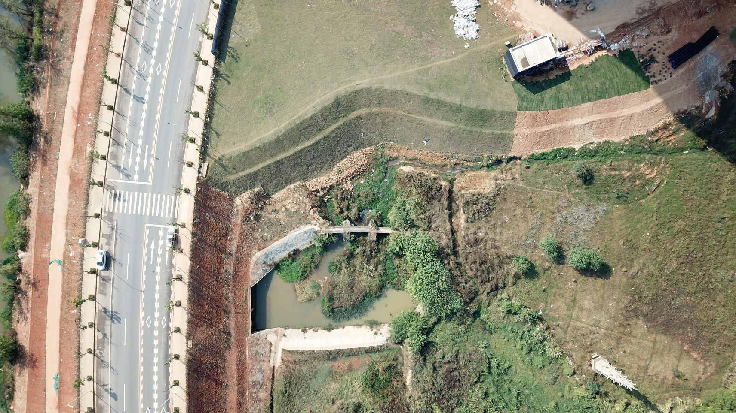
杉木桥现状照
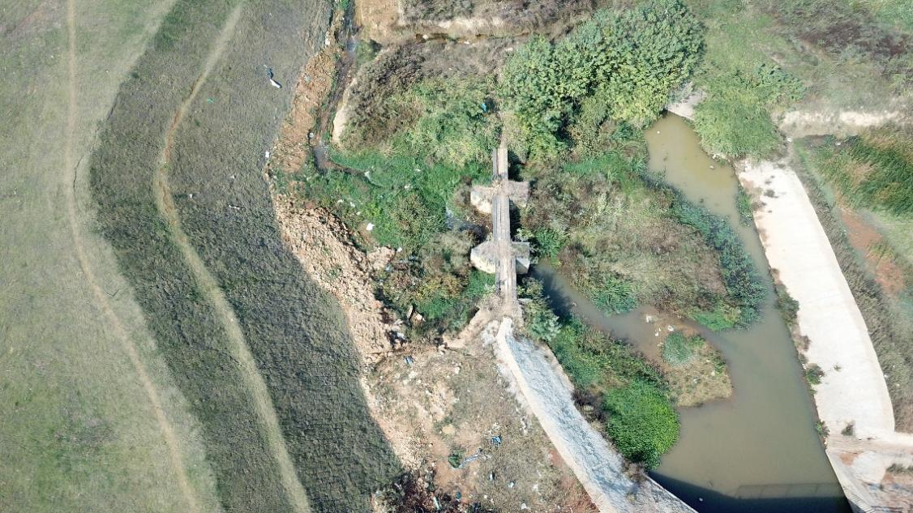
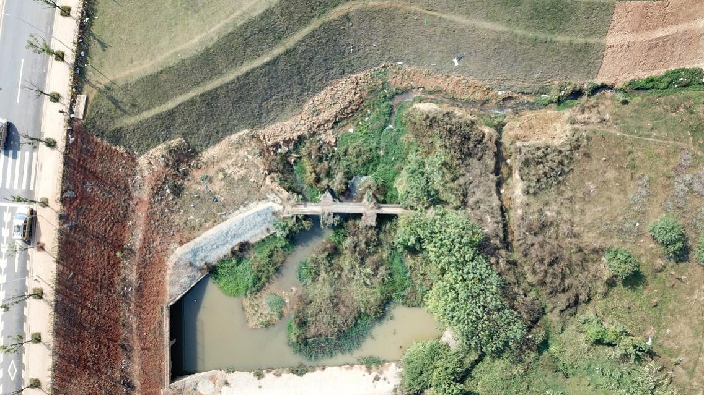
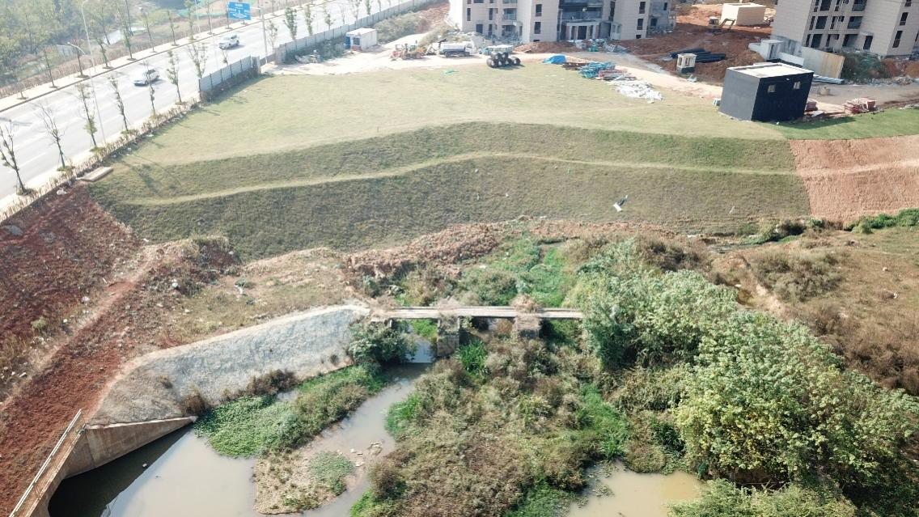
望城区县级文物保护单位 保护区域 图纸
文物名称：杉木桥。
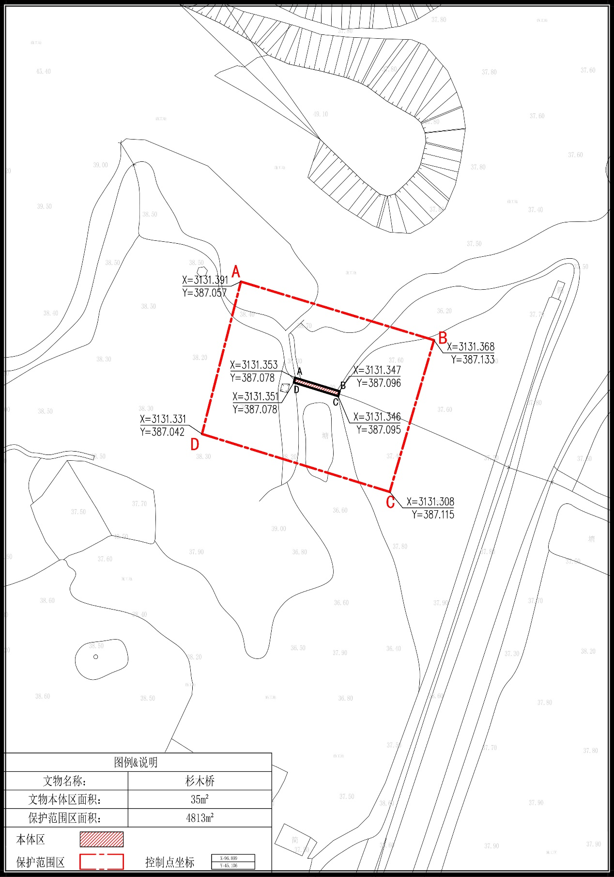
县级文物保护单位文物本体及保护范围参数表
文物名称：杉木桥。

文 物 本 体 参 数
平  面  坐  标  系 | A：  X=3131.353，Y=387.078 | B：  X=3131.347，Y=387.096 | C：  X=3131.346，Y=387.0952
D：
X=3131.351，Y=387.078
地下保护深度 | 不得小于自建筑基础底部向下20米
面 积 | 35m²
文 物 保 护 范 围 参 数
平  面  坐  标  系 | A：  X=3131.391,Y=387.057 | B：  X=3131.368,Y=387.133 | C：  X=3131.308,Y=387.115
D：
X=3131.331,Y=387.042
地下保护深度 | 不得小于自建筑基础底部向下5米
面 积 | 4813m²

序号 | 备注事项
1 | 第五批县保
备 注 表

〇复查 ●新公布

望城区县级文物保护单位
文物保护区划定登记表

文物编号 | 430122-0030
文物名称 | 湖尾遗址
省 （自治区、直辖市） | 湖南省
市（地区、州、盟） | 长沙市
县（区、市、旗） | 望城区
调查单位 | 长沙市望城区文化旅游广电体育局
调查时间 | 2022年11月

目 录
望城区县级文物保护单位信息登记表······························3
望城区县级文物保护单位航拍照····························4
望城区县级文物保护单位现状照····························5
望城区县级文物保护单位保护区域图纸························6
望城区县级文物保护单位文物本体及保护范围参数表·····················7

望城区县级文物保护单位信息登记表

名 称 | 湖尾遗址 | 三普编号 | 430122-0030
地 址 | 湖南省长沙市望城区乔口镇大垅围村七组 | 年 代 | 东周
类 别 | 古遗址-聚落址 | 公布时间 | 2016年6月3日
保护级别 | 县级文物保护单位 | 建筑面积 | /
占地面积 | 32000㎡ | 结 构 | /
产 权 | 国家所有 | 使用权 | 乔口镇人民政府
文  物  描  述 | 湖尾遗址位于望城区乔口镇大垅围村七组，为一处东周遗址。遗址地处一临湖台地上，呈长条状，面积约32000千平方米，台地呈西北-东南走向，高出周围地表约60-150厘米，地势自西北向东南缓降。台地断面裸露的文化层厚约35-65厘米，包含物主要为夹砂陶片，可分为红陶、红褐陶、黑衣灰陶三种，可辨器形有盆、罐、豆等。该遗址是洞庭湖西南东周时期面积较大的一处遗址，对研究楚民族在洞庭湖西南的分布及其居住情况具有一定的历史价值。

湖尾遗址航拍照
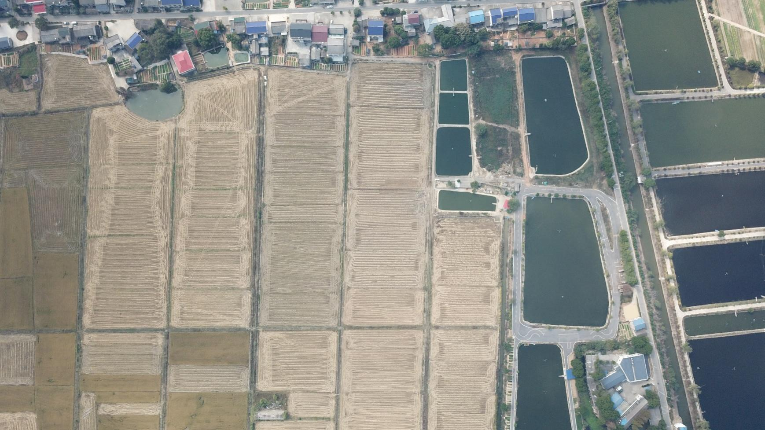
湖尾遗址现状照
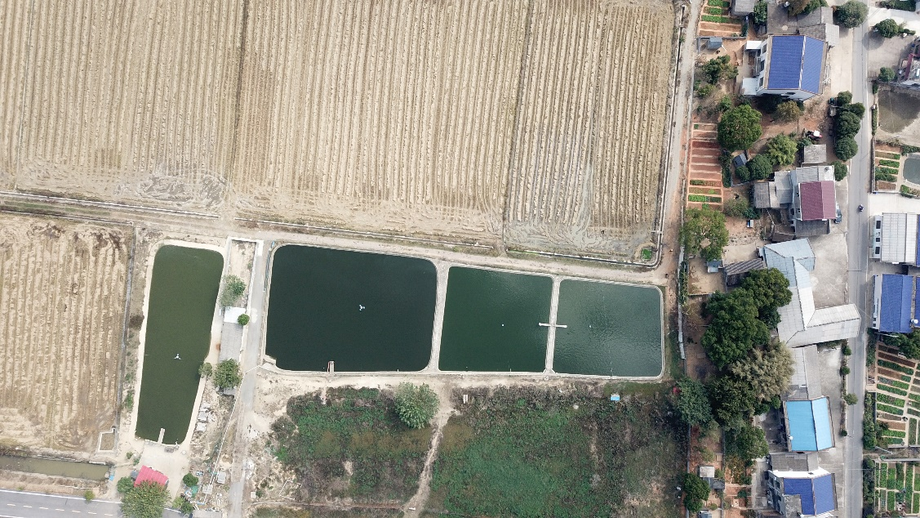
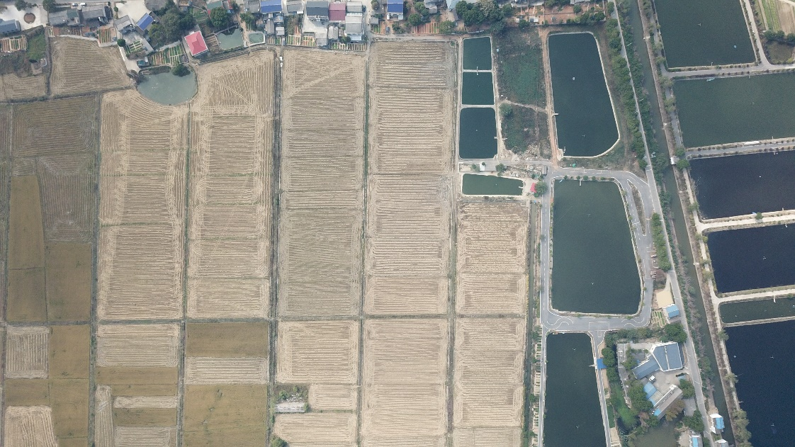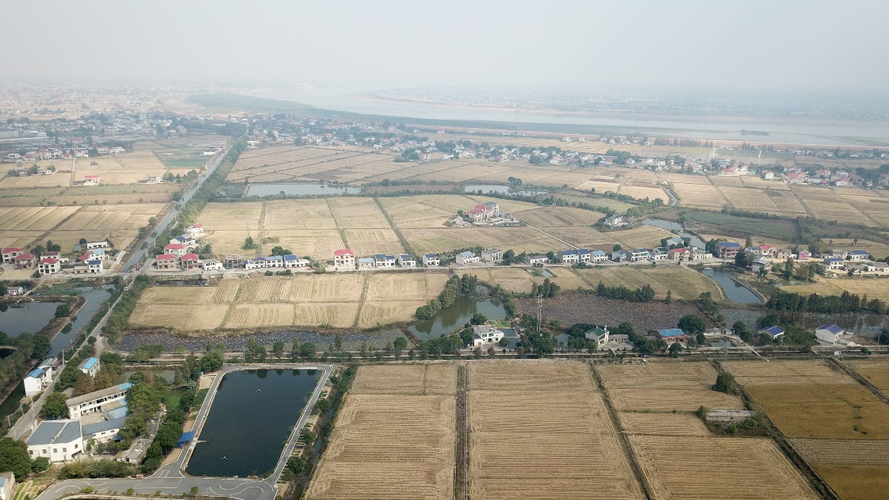
望城区县级文物保护单位 保护区域 图纸
文物名称：湖尾遗址。
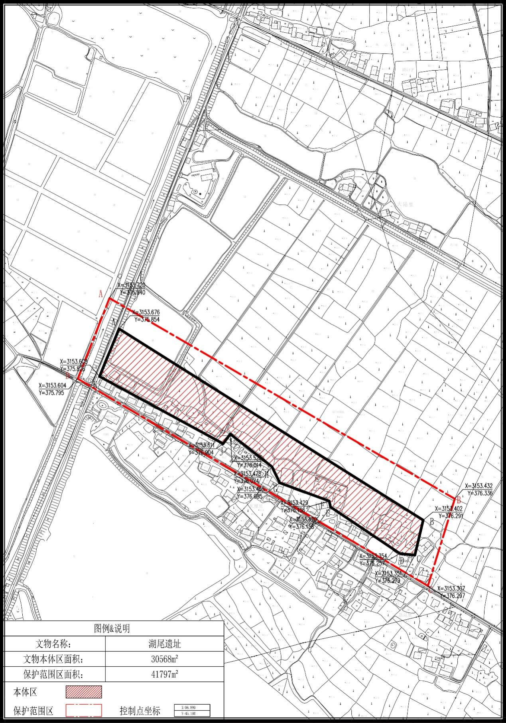
县级文物保护单位文物本体及保护范围参数表
文物名称：湖尾遗址。

文 物 本 体 参 数
平  面  坐  标  系 | A：  X=3153.676,Y=375.854 | B：  X=3153.402,Y=376.291 | C:  X=3153.351,Y=376.279
 | D：  X=3153.354,Y=376.257 | E：  X=3153.420,Y=376.158 | F：  X=3153.429，Y=376.156
 | G：  X=3153.455,Y=376.085 | H：  X=3153.478 ,Y=376.074 | I：  X=3153.525，Y=376.014
 | J：  X=3153.511,Y=376.004 | K：  X= 3153.608,Y=375.826
地下保护深度 | 不得小于自建筑基础底部向下20米
面 积 | 30568m²
文 物 保 护 范 围 参 数
平  面  坐  标  系 | A：  X=3153.720,Y=375.840 | B：  X=3153.432,Y=376.336 | C：  X=3153.307,Y= 376.297
D：
X=3153.604,Y=375.795
地下保护深度 | 不得小于自建筑基础底部向下5米
面 积 | 41797m²

序号 | 备注事项
1 | 第五批县保
备 注 表

〇复查 ●新公布

望城区县级文物保护单位
文物保护区划定登记表

文物编号 | 430122—0037
文物名称 | 龙三庙
省 （自治区、直辖市） | 湖南省
市（地区、州、盟） | 长沙市
县（区、市、旗） | 望城区
调查单位 | 长沙市望城区文化旅游广电体育局
调查时间 | 2022年11月

目 录
望城区县级文物保护单位信息登记表······························3
望城区县级文物保护单位航拍照····························4
望城区县级文物保护单位现状照····························5
望城区县级文物保护单位保护区域图纸························6
望城区县级文物保护单位文物本体及保护范围参数表·····················7

望城区县级文物保护单位信息登记表

名 称 | 龙三庙 | 三普编号 | 430122-0037
地 址 | 湖南省长沙市望城区乔口镇田心坪村六组 | 年 代 | 清光绪三十二年（1906）
类 别 | 古建筑-坛庙祠堂 | 公布时间 | 2016年06月03日
保护级别 | 县级文物保护单位 | 建筑面积 | 102㎡
占地面积 | 102㎡ | 结 构 | 砖木结构
产 权 | 集体所有 | 使用权 | 乔口镇人民政府
文  物  描  述 | 龙三庙位于望城区乔口镇田心坪村六组田心湾，是一栋清光绪年间的单体单檐悬山顶砖木结构建筑。据考证：明王朝控制湖南后，鼓励东南各省居民入迁湖南，望城乔口刘氏家族即为当时自江西迁入境内，龙氏三兄弟因护卫族人迁徙有功，刘氏后人为其建庙纪念。龙三庙为三开间两进布局，坐东北面西南，庙门方向235°，青灰瓦，悬山顶，空陡墙，面阔三间，长10.9米，中间开间4.35米，进深二间，长9.38米，前有门廊，木结构梁、枋、牵坊等基本保存完整。庙西北墙有一块青砖上阴刻题记“光绪三十二年”字样。该庙对研究本地区清代社会物质文化和民俗文化具有一定的历史价值和艺术价值。

龙三庙航拍照
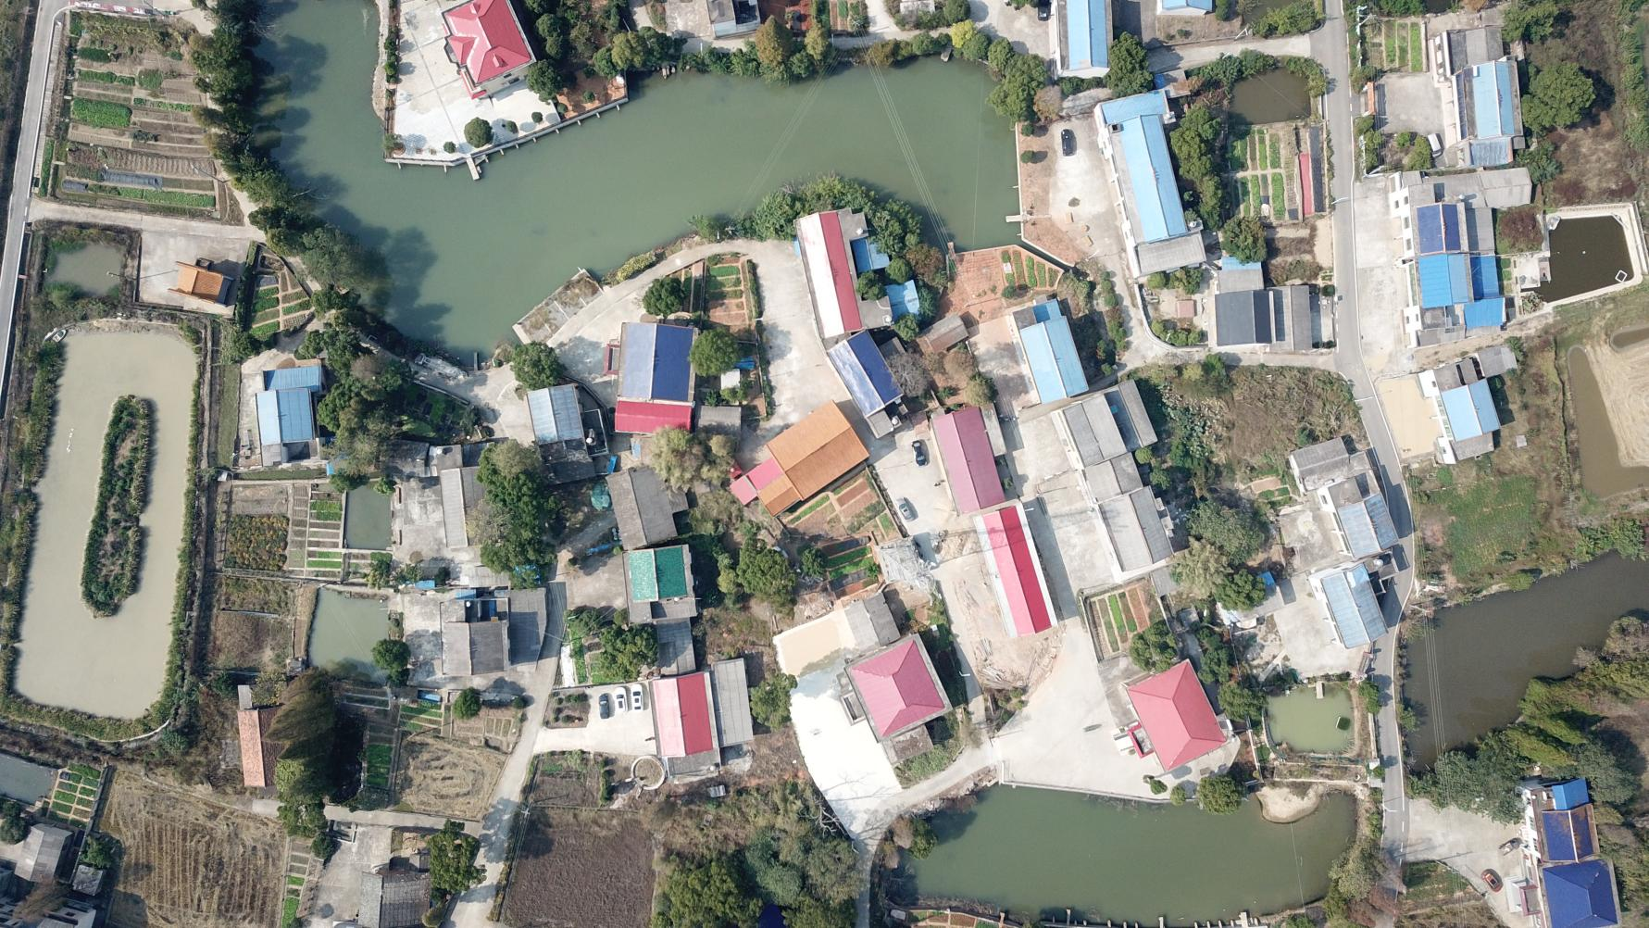

龙三庙现状照
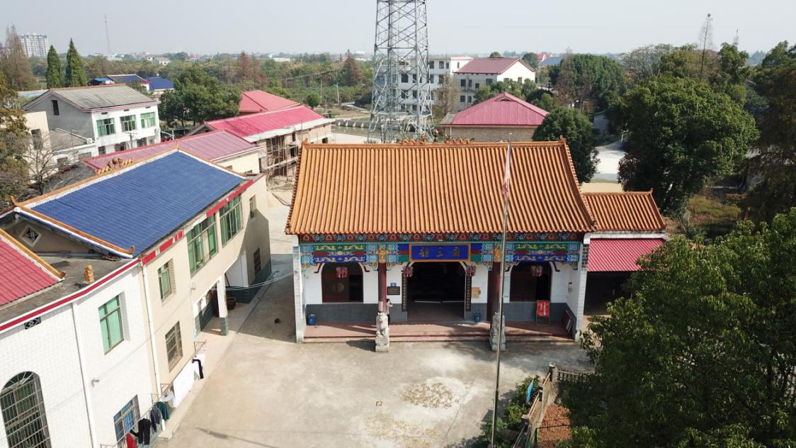
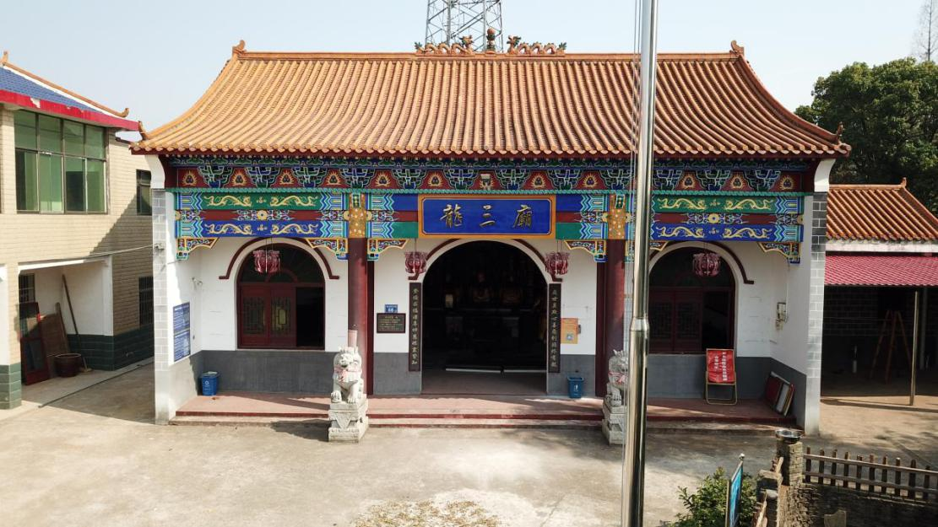
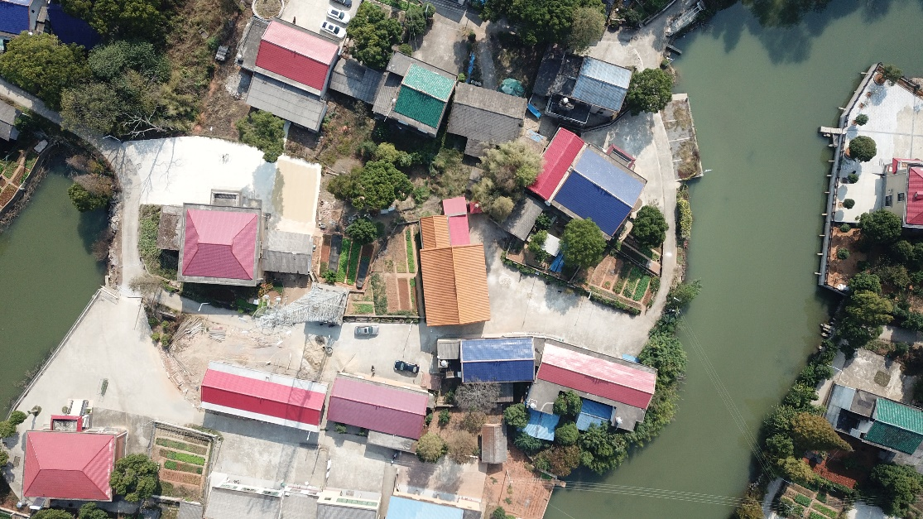

望城区县级文物保护单位 保护区域 图纸
文物名称：龙三庙。
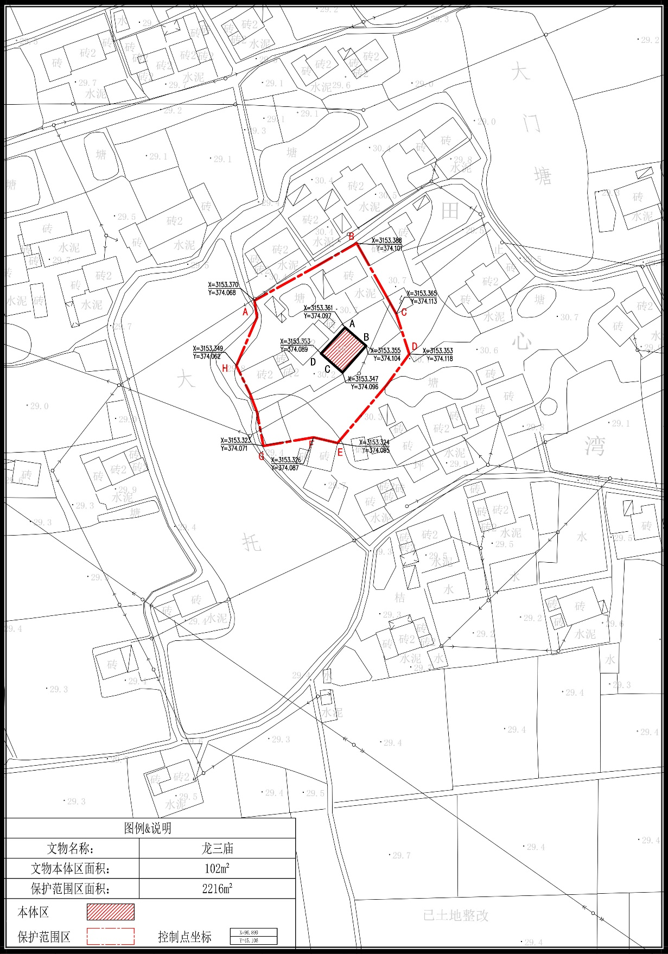
县级文物保护单位文物本体及保护范围参数表
文物名称：龙三庙。
文 物 本 体 参 数
平  面  坐  标  系 | A：  X=3153.361，Y=374.097 | B：  X=3153.355，Y=374.104 | C：  X=3153.347，Y=374.096
D：
X=3153.353，Y=374.089
地下保护深度 | 不得小于自建筑基础底部向下20米
面 积 | 102m²
文 物 保 护 范 围 参 数
平  面  坐  标  系 | A：  X=3153.370，Y=374.068 | B：  X=3153.388，Y=374.101 | C：  X=3153.365，Y=374.113
 | D：  X=3153.353，Y=374.118 | E：  X=3153.324，Y=374.095 | F：  X=3153.326，Y=374.087
 | G：  X=3153.323，Y=374.071 | H：  X=3153.349，Y=374.062
地下保护深度 | 不得小于自建筑基础底部向下5米
面 积 | 2216m²

序号 | 备注事项
1 | 第五批县保
备 注 表

〇复查 ●新公布

望城区县级文物保护单位
文物保护区划定登记表

文物编号 | 430122-0046
文物名称 | 螺坨晒衣遗址
省 （自治区、直辖市） | 湖南省
市（地区、州、盟） | 长沙市
县（区、市、旗） | 望城区
调查单位 | 长沙市望城区文化旅游广电体育局
调查时间 | 2022年11月

目 录
望城区县级文物保护单位信息登记表······························3
望城区县级文物保护单位航拍照····························4
望城区县级文物保护单位现状照····························5
望城区县级文物保护单位保护区域图纸························6
望城区县级文物保护单位文物本体及保护范围参数表·····················7

望城区县级文物保护单位信息登记表

名 称 | 螺坨晒衣遗址 | 三普编号 | 430122-0046
地 址 | 湖南省长沙市望城区靖港镇凌冲村高塘组 | 年 代 | 商周时期
类 别 | 古遗址-聚落址 | 公布时间 | 2016年6月3日
保护级别 | 县级文物保护单位 | 建筑面积 | /
占地面积 | 14929㎡ | 结 构 | /
产 权 | 国家所有 | 使用权 | 靖港镇人民政府
文  物  描  述 | 螺坨晒衣遗址（原名：螺它晒衣遗址）位于望城区靖港镇凌冲村高塘组，为一处商周遗址。遗址东、西、北三面临水，南面与湖堤相连，东西长约160米，南北向宽窄不一，东部较宽，西部较窄。遗址中部有一条东西向脊线，南北两侧为缓坡，表面分布有较丰富的文化堆积，采集标本分石器和陶器两大类，其中石器包括有石斧、砺石和石箭镞等，陶器多为夹砂红陶，包括陶鼎、陶罐、陶豆等器形。该遗址于二十世纪八十年代第二次全国文物普查时发现，是团头湖南岸文化堆积较为丰富的一个遗址，对研究洞庭湖区商周时期物质文化具有一定的历史价值。

螺坨晒衣遗址航拍照
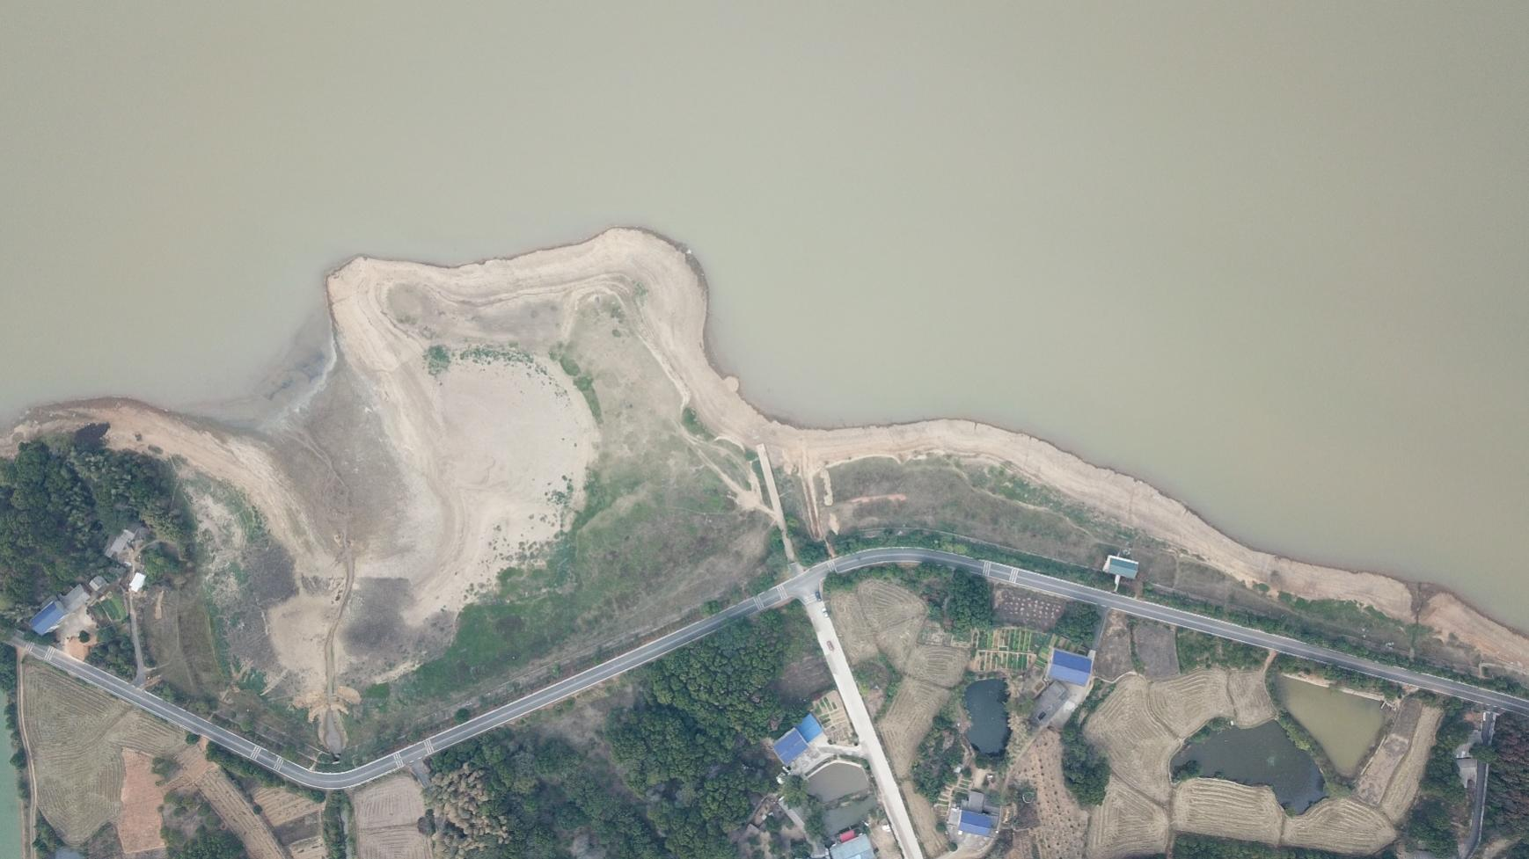
螺坨晒衣遗址现状照
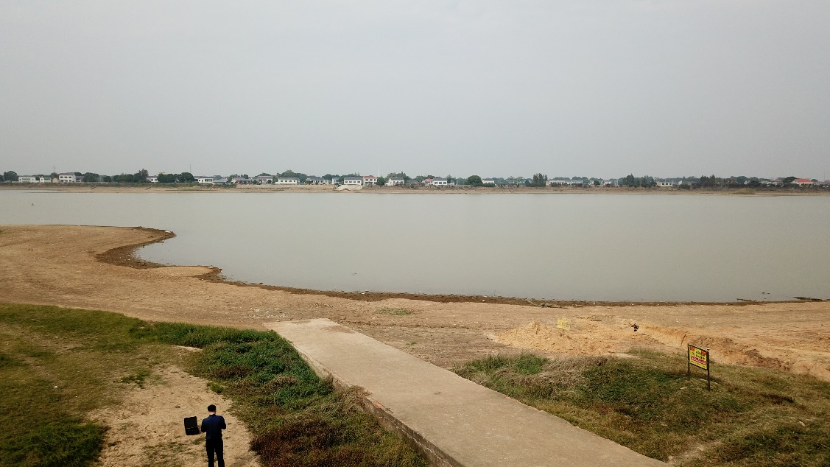
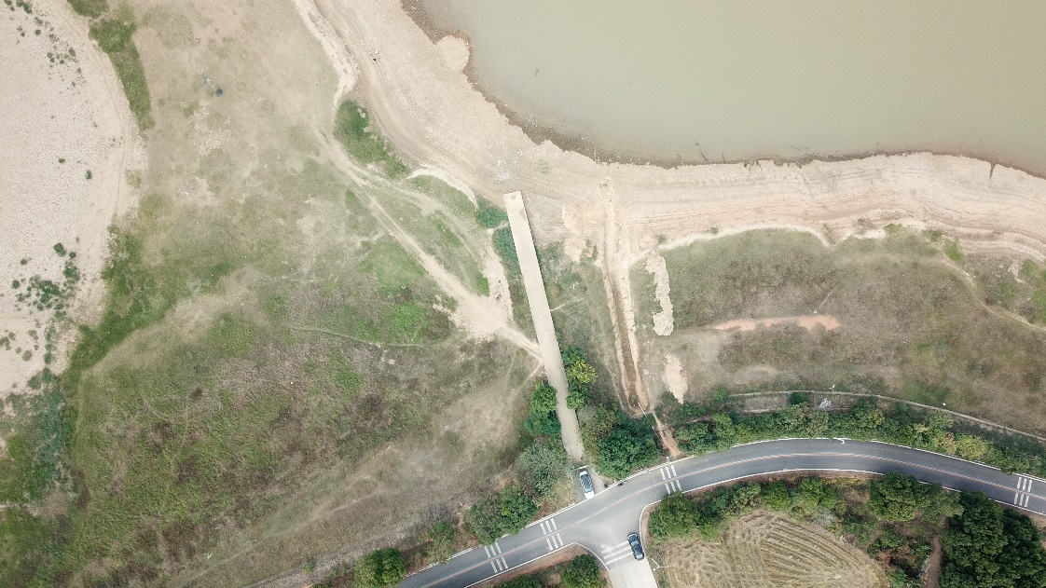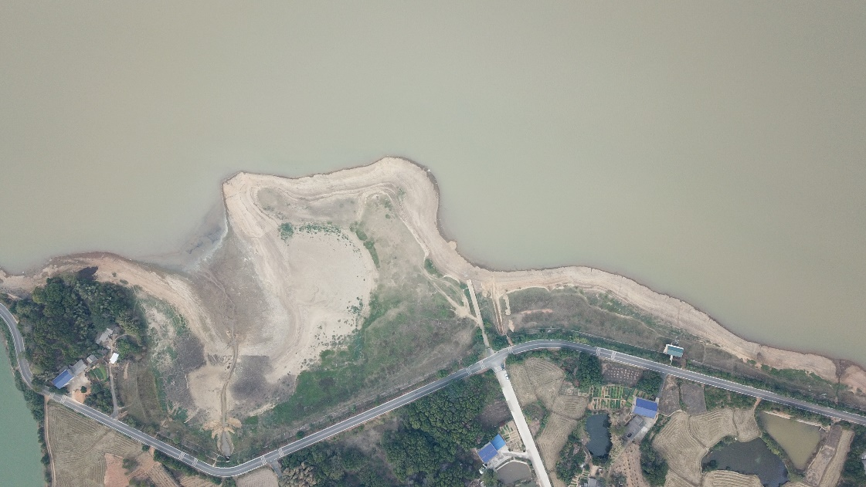
望城区县级文物保护单位 保护区域 图纸
文物名称：螺坨晒衣遗址。
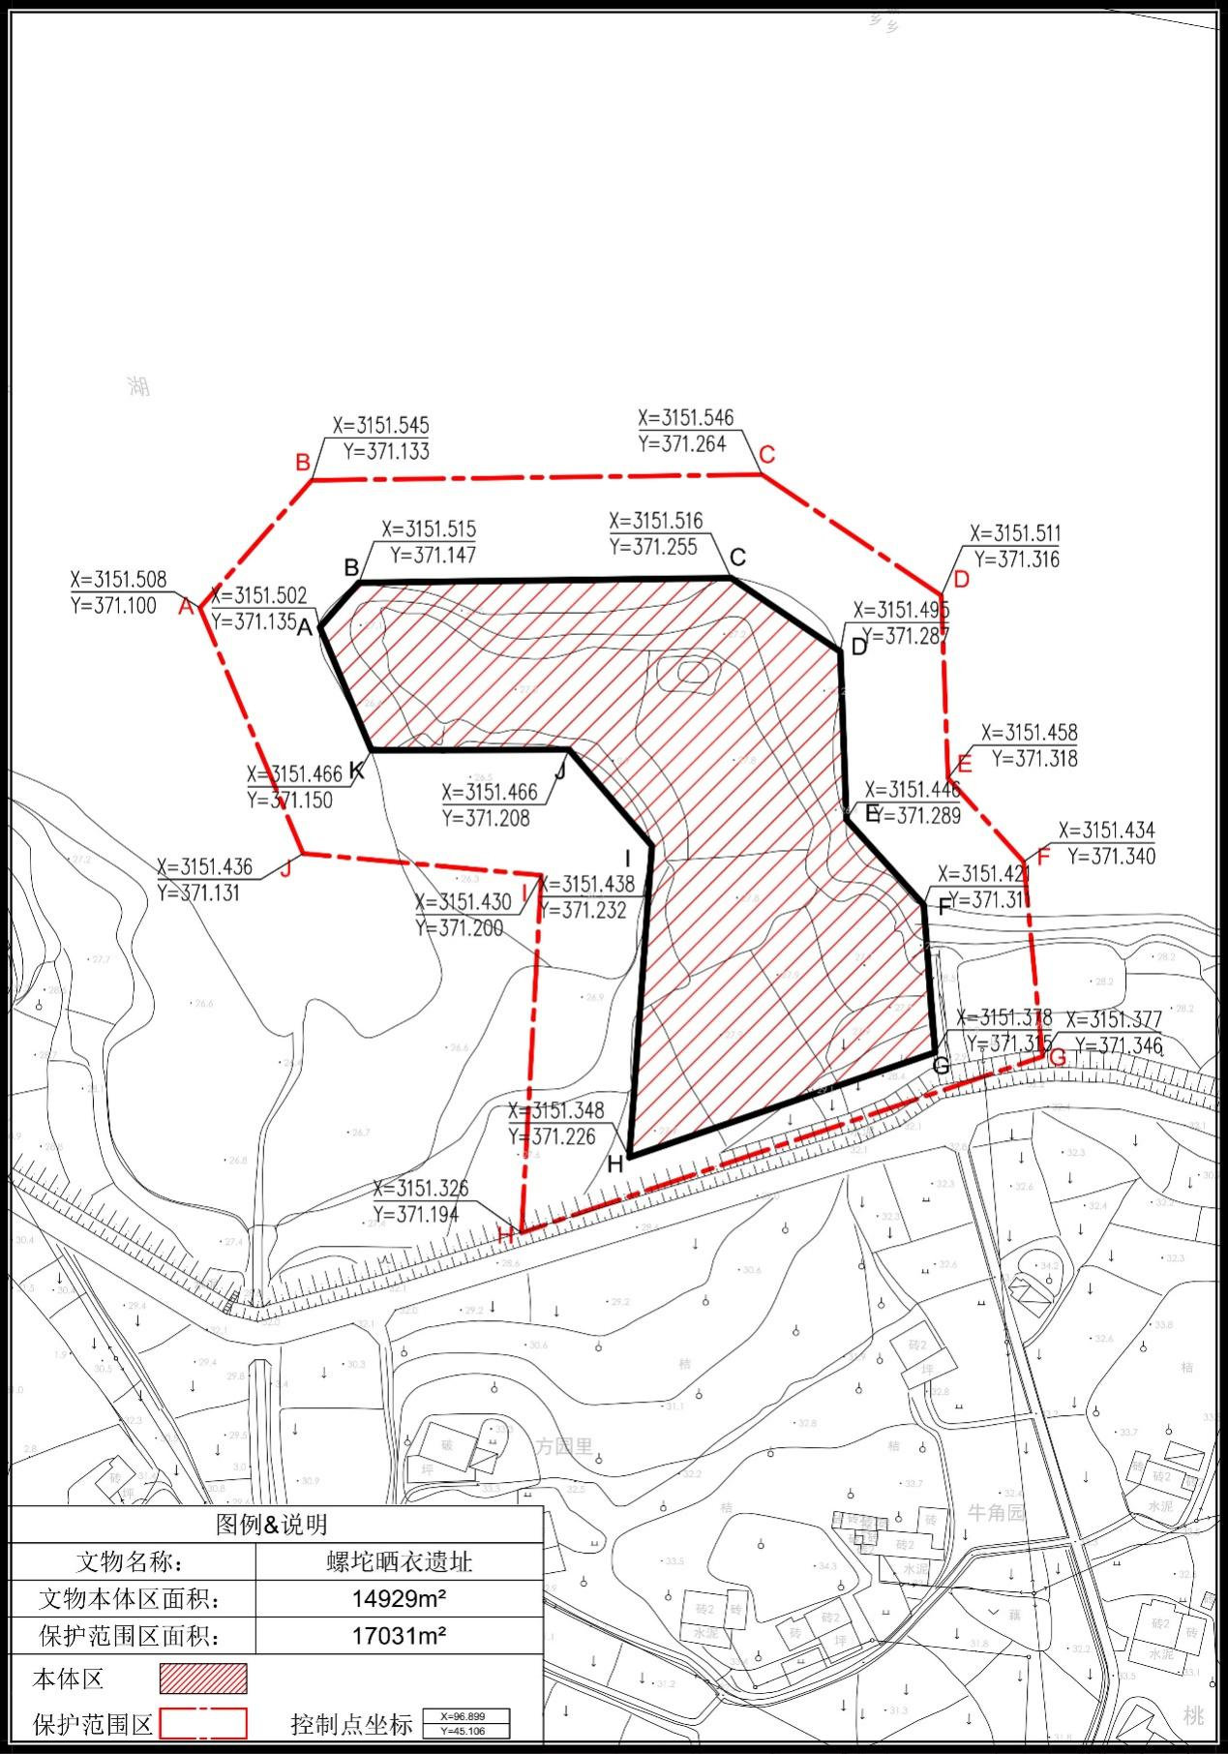
县级文物保护单位文物本体及保护范围参数表
文物名称：螺坨晒衣遗址。

文 物 本 体 参 数
平  面  坐  标  系 | A：  X=3151.502,Y=371.135 | B：  X=3151.515,Y=371.147 | C:  X=3151.516,Y=371.255
 | D：  X=3151.495,Y=371.287 | E：  X=3151.446,Y=371.289 | F：  X=3151.421，Y=371.311
 | G：  X=3151.378,Y=371.315 | H：  X=3151.348,Y=371.226 | I：  X= 3151.438,Y= 371.232
 | J：  X=3151.466,Y=371.208 | K：  X= 3151.466,Y=371.150
地下保护深度 | 不得小于自建筑基础底部向下20米
面 积 | 14929m²
文 物 保 护 范 围 参 数
平  面  坐  标  系 | A：  X=3151.508,Y=371.100 | B：  X=3151.545,Y=371.133 | C：  X=3151.546,Y=371.264
 | D：  X=3151.511,Y=371.316 | E：  X=3151.458,Y=371.318 | F：  X=3151.434,Y=371.340
 | G：  X=3151.377,Y=371.346 | H：  X=3151.326,Y=371.194 | I：  X=3151.430,Y=371.200
J：
X=3151.436,Y=371.131
地下保护深度 | 不得小于自建筑基础底部向下5米
面 积 | 17031m²

序号 | 备注事项
1 | 第五批县保
备 注 表

〇复查 ●新公布

望城区县级文物保护单位
文物保护区划定登记表

文物编号 | 430122-0050
文物名称 | 靖港观音殿
省 （自治区、直辖市） | 湖南省
市（地区、州、盟） | 长沙市
县（区、市、旗） | 望城区
调查单位 | 长沙市望城区文化旅游广电体育局
调查时间 | 2022年11月

目 录
望城区县级文物保护单位信息登记表······························3
望城区县级文物保护单位航拍照····························4
望城区县级文物保护单位现状照····························5
望城区县级文物保护单位保护区域图纸························6
望城区县级文物保护单位文物本体及保护范围参数表·····················7

望城区县级文物保护单位信息登记表

名 称 | 靖港观音殿 | 三普编号 | 430122-0050
地 址 | 湖南省长沙市望城区靖港镇芦江社区保粮前街2号 | 年 代 | 清雍正六年（1728）
类 别 | 古建筑-寺观塔幢 | 公布时间 | 2016年6月3日
保护级别 | 县级文物保护单位 | 建筑面积 | 187㎡
占地面积 | 269㎡ | 结 构 | 砖混结构
产 权 | 国家所有 | 使用权 | 区佛教协会
文  物  描  述 | 靖港观音殿位于长沙市望城区靖港街道芦江社区保粮前街2号，是靖港镇清代至现代的一处重要宗教场所。据考证：该殿始建于清代雍正六年（1728），于修建湘江大坝时拆除，仅剩内殿。 原寺前沩水河畔建有石塔一座，为观音寺的附属建筑，始建于清雍正年间（1723～1735），上世纪60年代被毁。观音殿坐北朝南，门向140度，三开间两进布局，宽10米，进深26米，占地面积269平方米，该建筑为砖木石结构，殿门为三门三开砖砌牌楼，高大华丽，正脊置琉璃蟠龙宝顶，两档鳌鱼收尾，檐下层层堆塑，门墙中阴刻贴金竖书“观音殿”。地面由方形青砖铺砌而成，分前后两殿，后殿地面高出前殿地面约50厘米。内殿供奉三身佛，与之山墙相隔的观音泥像同为古庙之遗存，后以铜金粉修饰。其中前殿供关圣像，正梁上刻有建庙年份“雍正戊申年建”。 原寺前石塔为六边形五级，花岗岩结构，通高14米。观音殿基本保存了原有建筑结构和主要构件，对研究长沙地区清代寺庙建筑具有一定的历史价值和艺术价值。

靖港观音殿航拍照
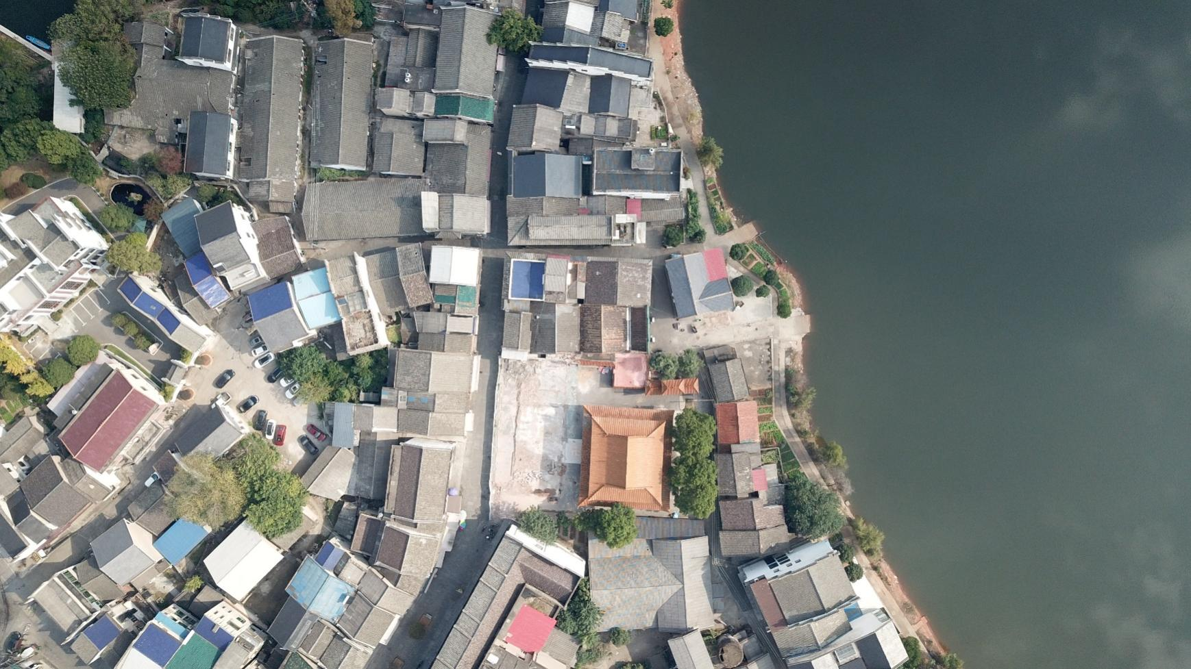
靖港观音殿现状照
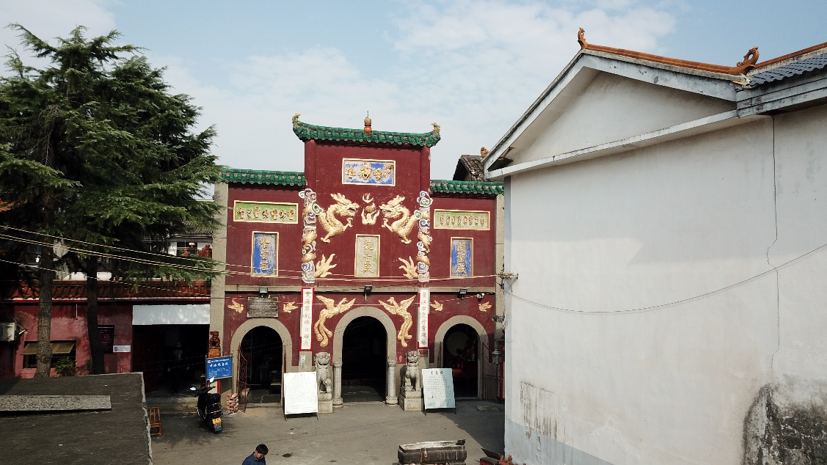
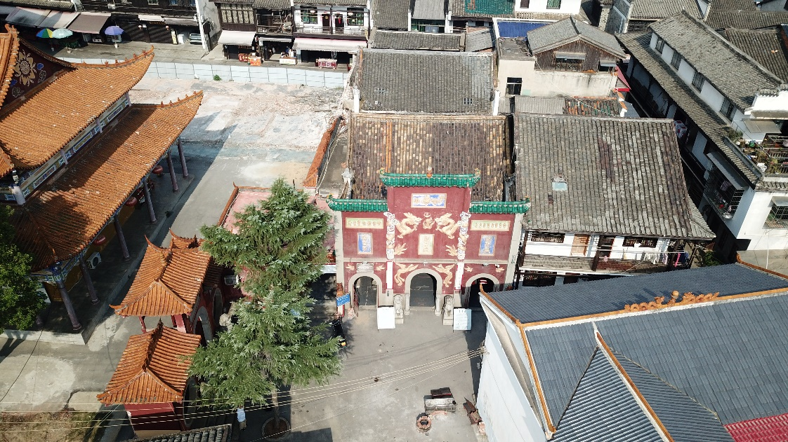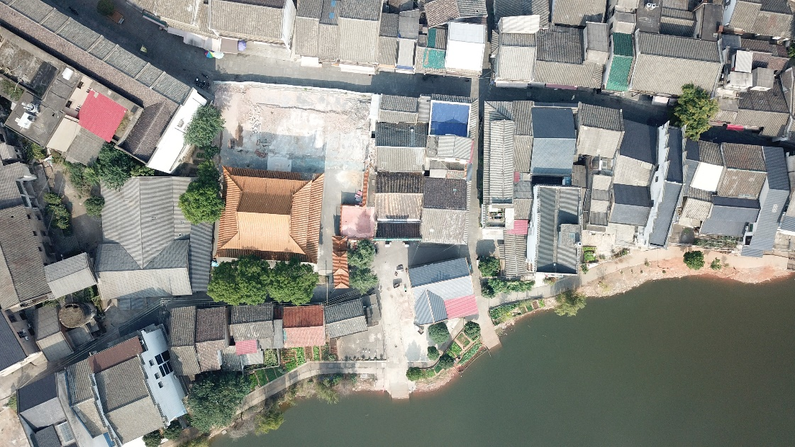
望城区县级文物保护单位 保护区域 图纸
文物名称：靖港观音殿。
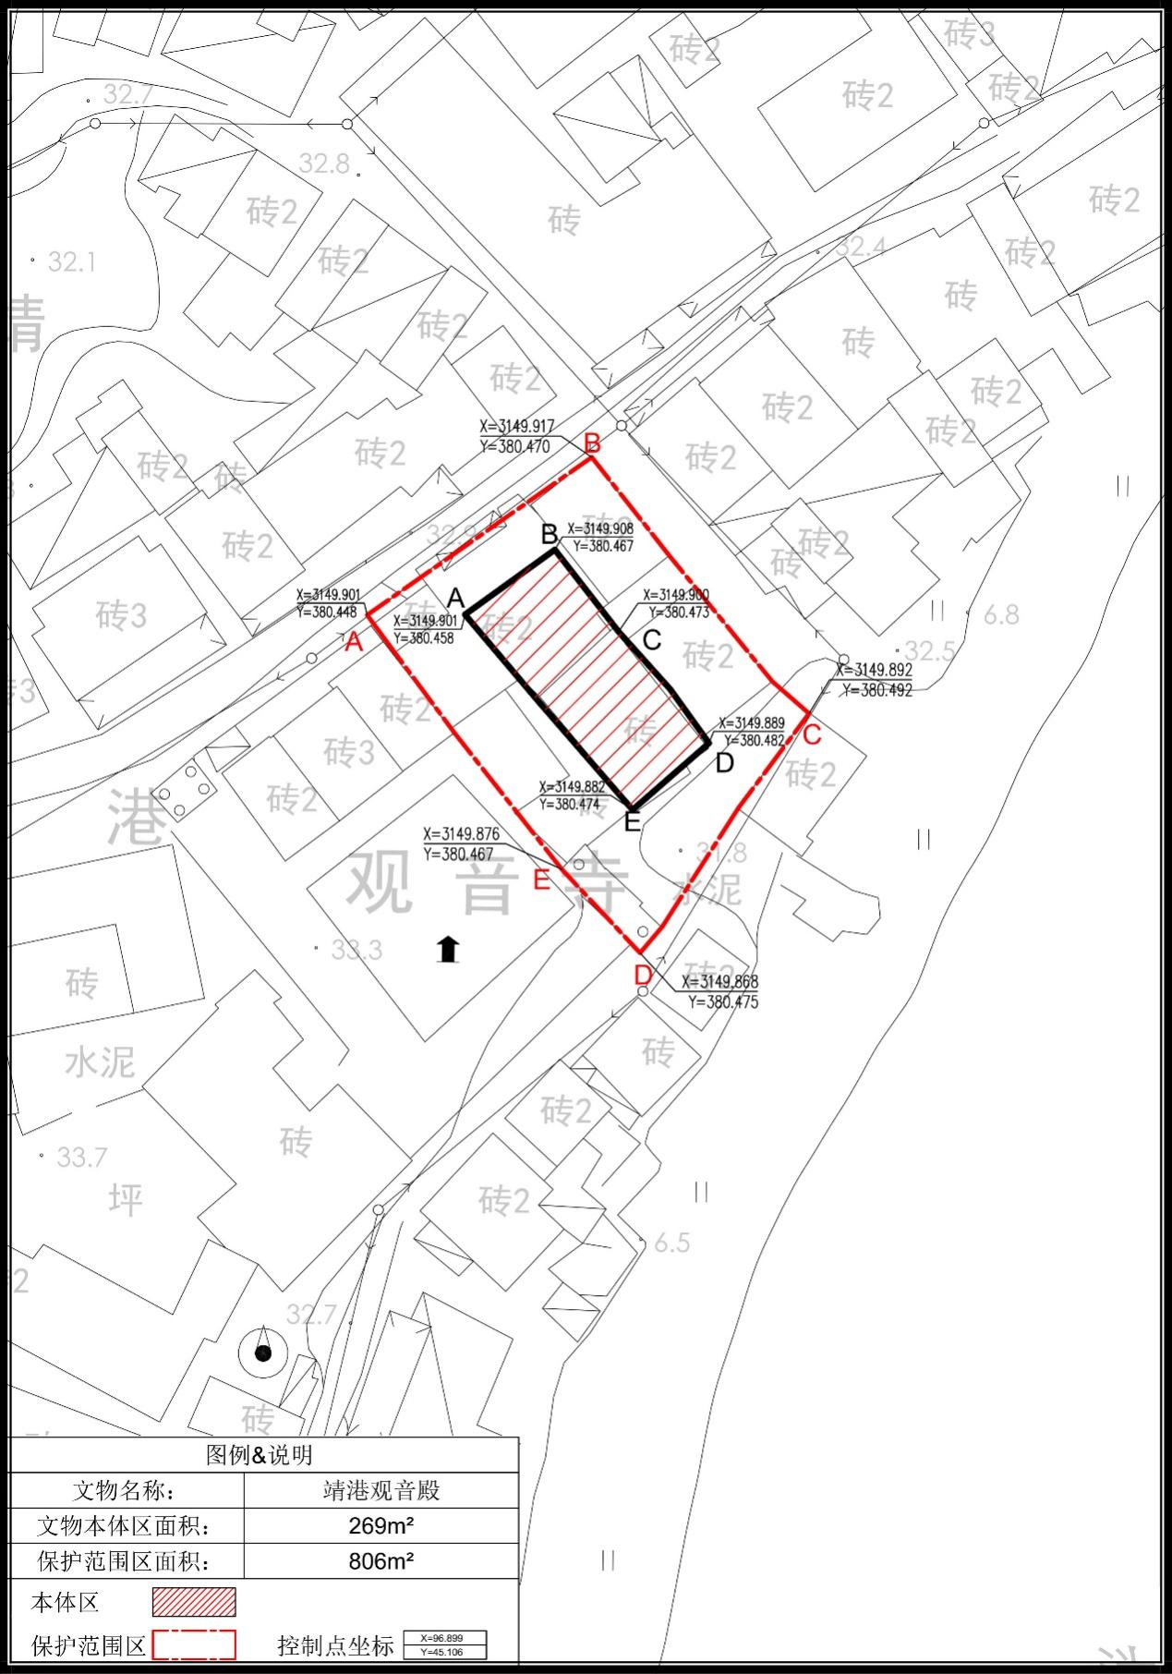
县级文物保护单位文物本体及保护范围参数表
文物名称：靖港观音殿。

文 物 本 体 参 数
平  面  坐  标  系 | A：  X=3149.901,Y=380.458 | B：  X=3149.908,Y=380.467 | C:  X=3149.900,Y=380.473
 | D：  X=3149.889,Y=380.482 | E：  X=3149.882,Y=380.474
地下保护深度 | 不得小于自建筑基础底部向下20米
面 积 | 269m²
文 物 保 护 范 围 参 数
平  面  坐  标  系 | A：  X=3149.901,Y=380.448 | B：  X=3149.917,Y=380.470 | C：  X=3149.892,Y=380.492
 | D：  X=3149.868,Y=380.475 | E：  X=3149.876,Y=380.467
地下保护深度 | 不得小于自建筑基础底部向下5米
面 积 | 806m²

序号 | 备注事项
1 | 第五批县保
备 注 表

〇复查 ●新公布

望城区县级文物保护单位
文物保护区划定登记表

文物编号 | 430122-0054
文物名称 | 鸦公山遗址
省 （自治区、直辖市） | 湖南省
市（地区、州、盟） | 长沙市
县（区、市、旗） | 望城区
调查单位 | 长沙市望城区文化旅游广电体育局
调查时间 | 2022年11月

目 录
望城区县级文物保护单位信息登记表······························3
望城区县级文物保护单位航拍照····························4
望城区县级文物保护单位现状照····························5
望城区县级文物保护单位保护区域图纸························6
望城区县级文物保护单位文物本体及保护范围参数表·····················7

望城区县级文物保护单位信息登记表

名 称 | 鸦公山遗址 | 三普编号 | 430122-0054
地 址 | 望城区靖港镇新峰村五十二组 | 年 代 | 新石器时代
类 别 | 古遗址-聚落址 | 公布时间 | 2016年6月3日
保护级别 | 县级文物保护单位 | 建筑面积 | /
占地面积 | 16516㎡ | 结 构 | /
产 权 | 国家所有 | 使用权 | 靖港镇人民政府
文  物  描  述 | 鸦公山遗址位于望城区靖港镇新峰村五十二组，为一处新石器时代遗址。遗址位于团头湖堤内侧的鸦公山台地北半部，平面形状大致呈圆形，东、西、北三面临水，南与团头湖堤相连，地表现为茂密的树林。该遗址为第二次全国文物普查时发现，第三次全国文物普查时未找到明显的文化层堆积，但在遗址临湖滩地上发现有磨制的石锛等石器以及陶鼎足、豆柄等遗物。该遗址对研究湘江中游乃至洞庭湖平原地区新石器时代文化遗存特征具有一定的历史价值。

鸦公山遗址航拍照
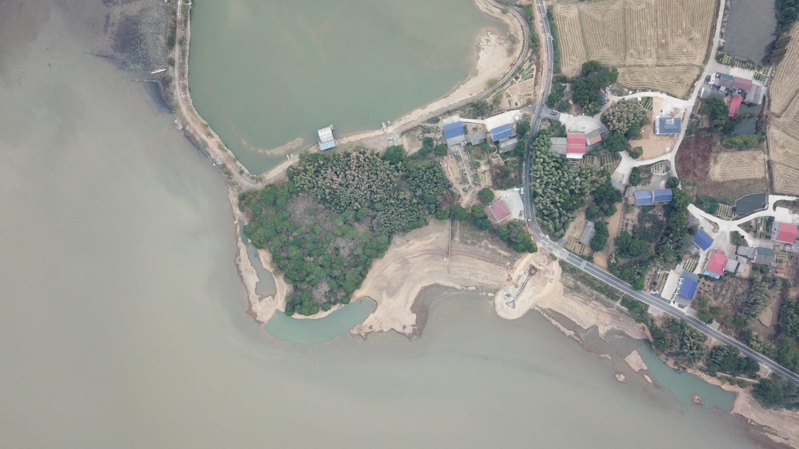
鸦公山遗址现状照
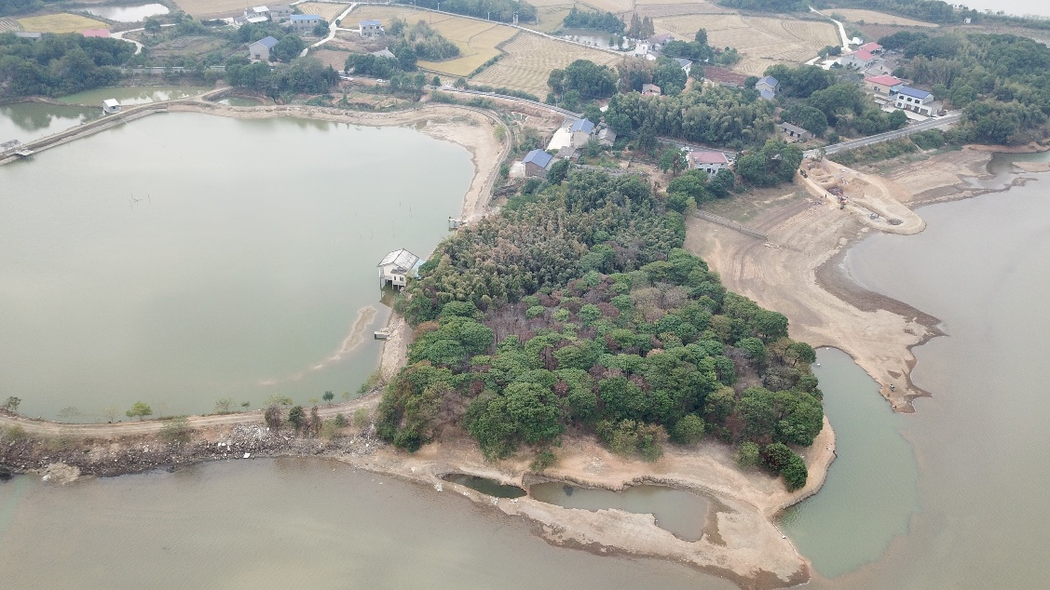
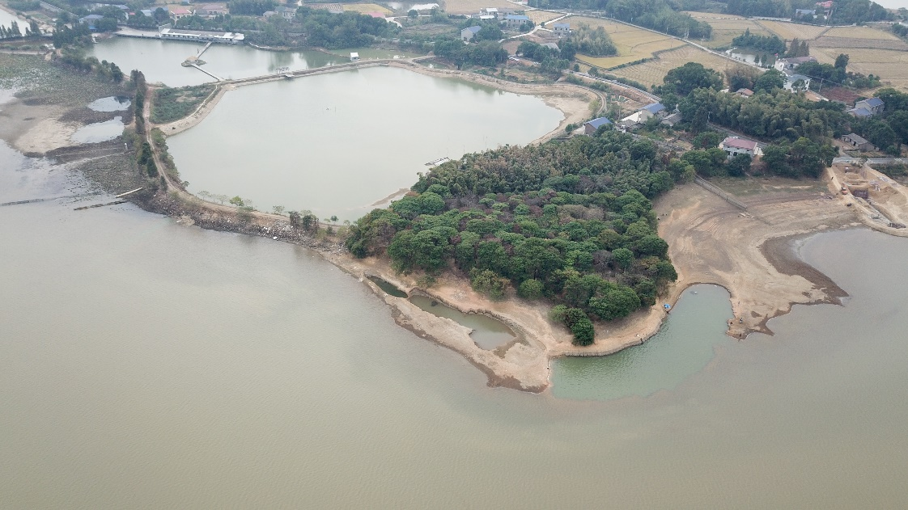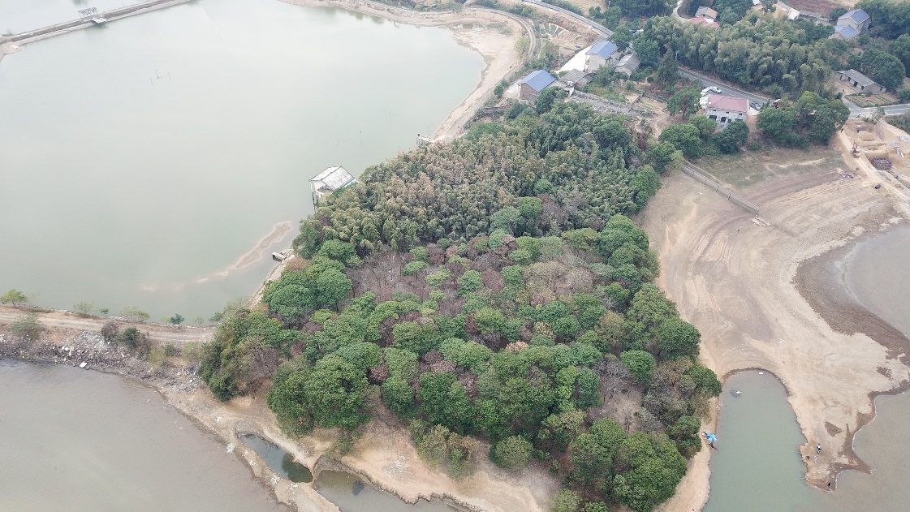
望城区县级文物保护单位 保护区域 图纸
文物名称：鸦公山遗址。
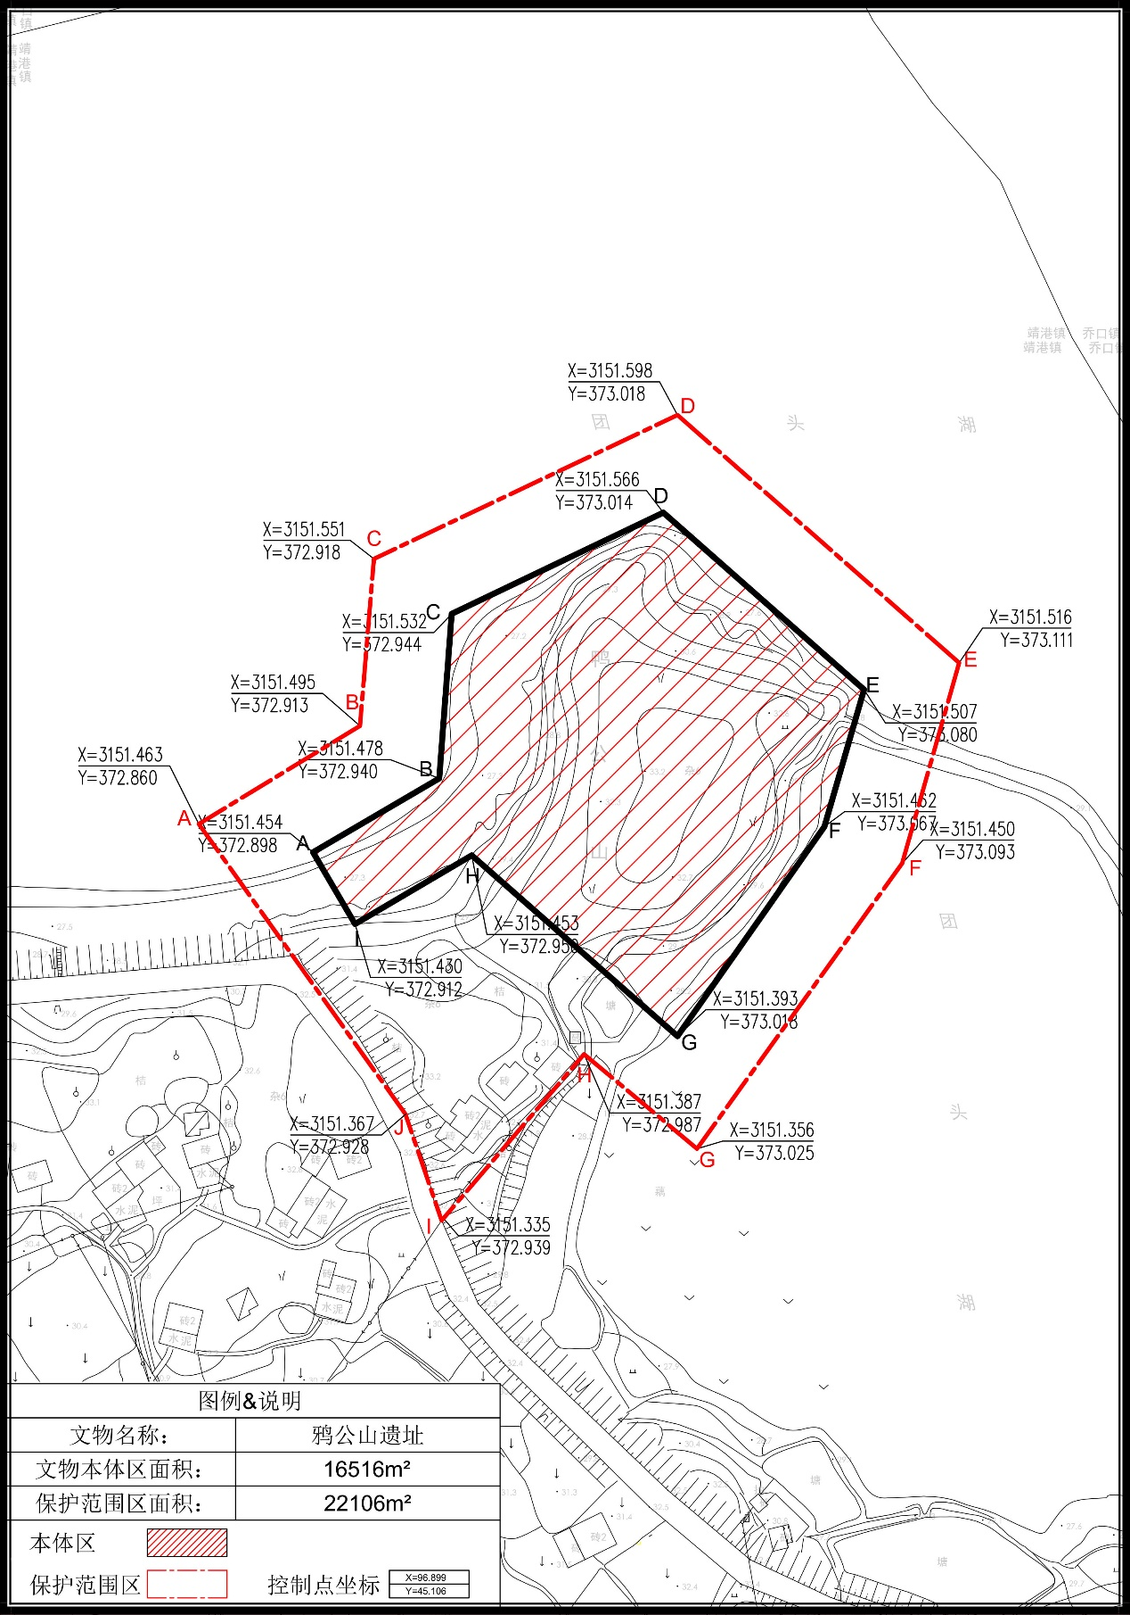
县级文物保护单位文物本体及保护范围参数表
文物名称：鸦公山遗址。

平  面  坐  标  系 | A：  X=3151.454,Y=372.898 | B：  X=3151.478,Y=372.940 | C:  X=3151.532,Y=372.944
 | D：  X=3151.566,Y=373.014 | E：  X=3151.507,Y=373.080 | F:  X=3151.462,Y=373.067
 | G：  X=3151.393,Y=373.018 | H：  X=3151.453,Y=372.950 | I:  X=3151.430,Y=372.912
地下保护深度 | 不得小于自建筑基础底部向下20米
面 积 | 16516m²
文 物 保 护 范 围 参 数
平  面  坐  标  系 | A：  X=3151.463,Y=372.860 | B：  X=3151.495,Y=372.913 | C:  X=3151.551,Y=372.918
 | D：  X=3151.598,Y=373.018 | E：  X=3151.516,Y=373.111 | F:  X=3151.450,Y=373.093
 | G：  X=3151.356,Y=373.025 | H：  X=3151.387,Y=372.987 | I:  X=3151.335,Y=372.939
J：
X=3151.367,Y=372.928
地下保护深度 | 不得小于自建筑基础底部向下5米
面 积 | 22106m²

序号 | 备注事项
1 | 第五批县保
备 注 表

〇复查 ●新公布

望城区县级文物保护单位
文物保护区划定登记表

文物编号 | 430122—0043
文物名称 | 庙嘴山遗址
省 （自治区、直辖市） | 湖南省
市（地区、州、盟） | 长沙市
县（区、市、旗） | 望城区
调查单位 | 长沙市望城区文化旅游广电体育局
调查时间 | 2022年11月

目 录
望城区县级文物保护单位信息登记表······························3
望城区县级文物保护单位航拍照····························4
望城区县级文物保护单位现状照····························5
望城区县级文物保护单位保护区域图纸························6
望城区县级文物保护单位文物本体及保护范围参数表·····················7

望城区县级文物保护单位信息登记表

名 称 | 庙嘴山遗址 | 三普编号 | 430122-0043
地 址 | 湖南省长沙市望城区 | 年 代 | 新石器时代
类 别 | 古遗址-聚落址 | 公布时间 | 2016年6月3日
保护级别 | 县级文物保护单位 | 建筑面积 | /
占地面积 | 5000㎡ | 结 构 | /
产 权 | 国家所有 | 使用权 | 靖港镇人民政府
文  物  描  述 | 庙嘴山遗址位于望城区靖港镇凌冲村长塘组，为一处新石器时代遗址。遗址地处团头湖西南岸的一处台地上，面积约5000平米，台地高出周围地表约30-60厘米，文化层厚约30厘米，距地表深度不一，最浅处距现地表仅10厘米，包含物主要为红烧土颗粒及陶器残片，陶片以红陶为主，兼有红褐陶及少量灰陶，泥质、夹砂均有，可辨器型包括鼎、豆、罐、盆等。该遗址于二十世纪八十年代第二次全国文物普查时发现，对研究湘江中游地区乃至整个洞庭湖平原地区的新石器时代文化特征具有一定的历史价值。

庙嘴山遗址航拍照
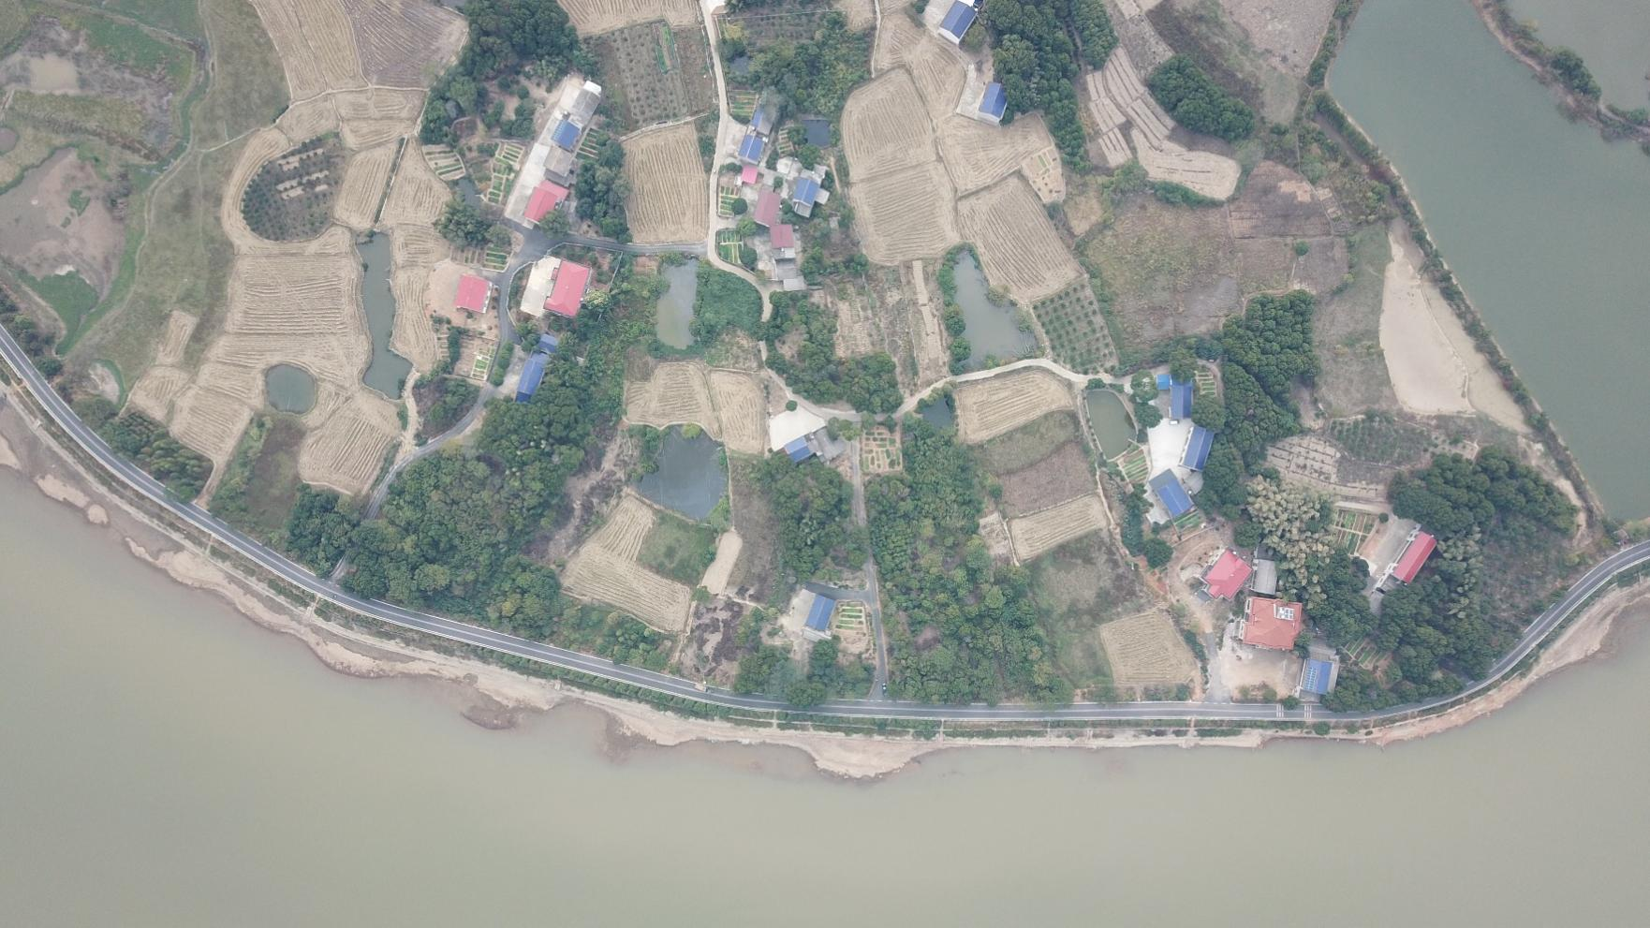
庙嘴山遗址现状照
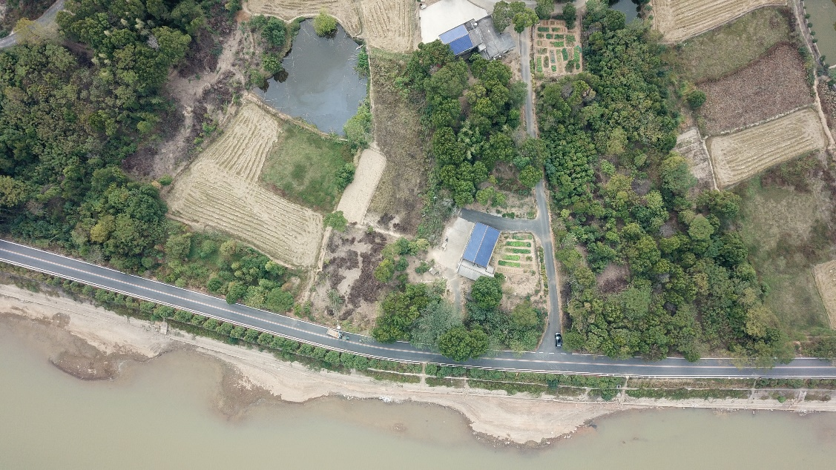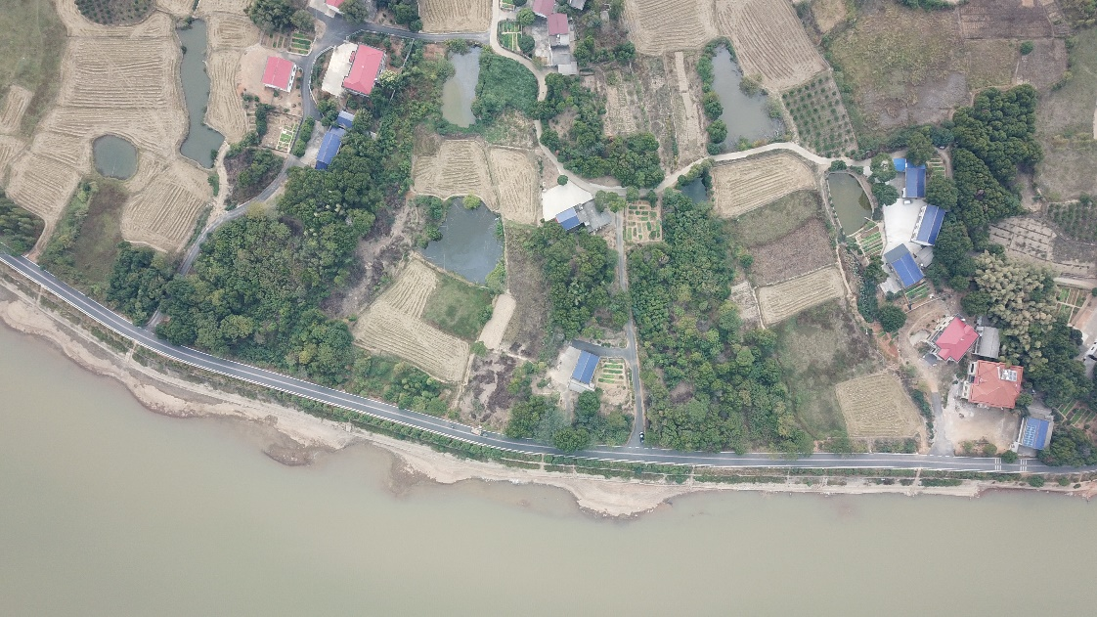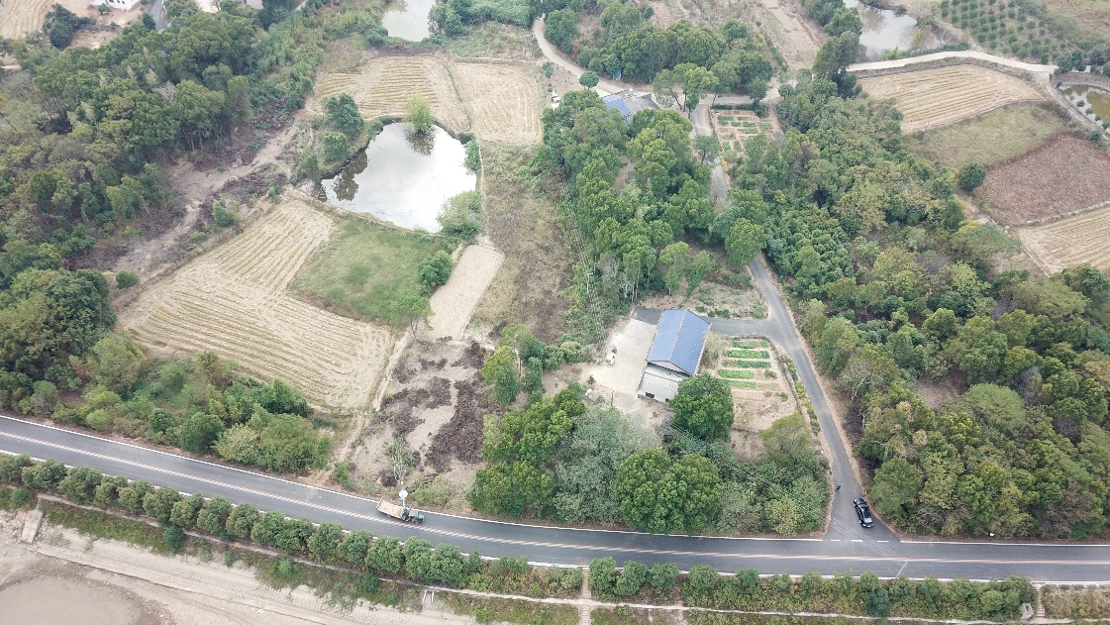
望城区县级文物保护单位 保护区域 图纸
文物名称：庙嘴山遗址。
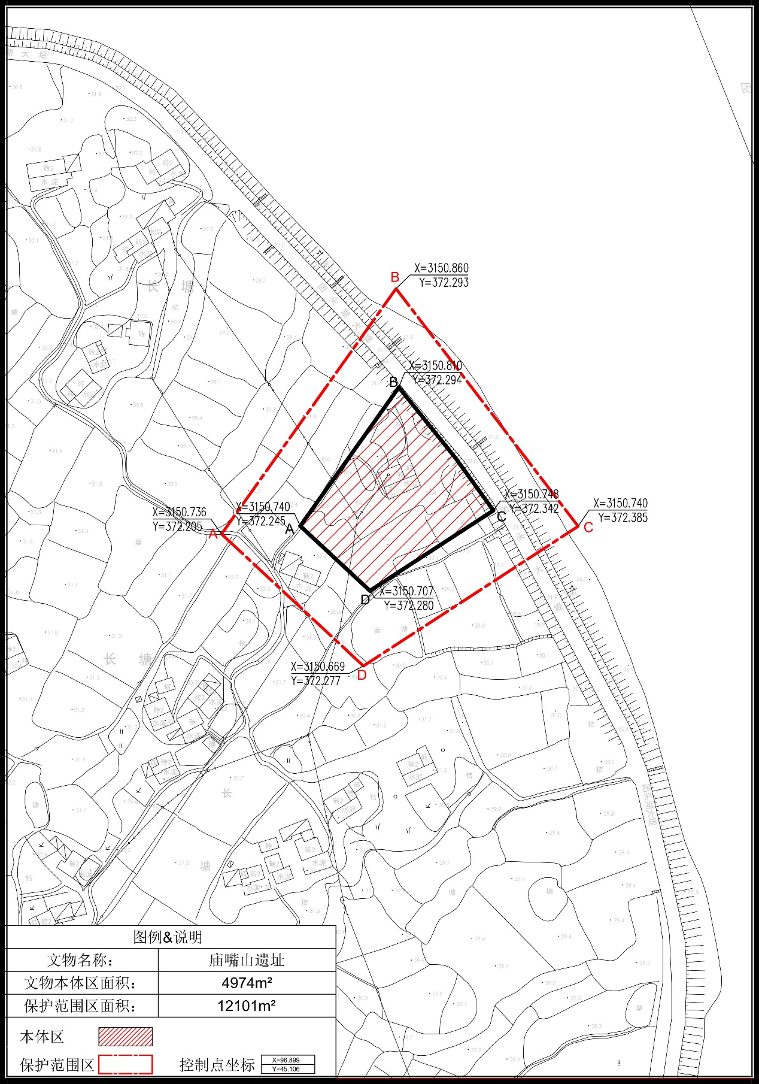
县级文物保护单位文物本体及保护范围参数表
文物名称：庙嘴山遗址。

文 物 本 体 参 数
平  面  坐  标  系 | A：  X=3150.740,Y=372.245 | B：  X=3150.810,Y=372.294 | C:  X=3150.748,Y=372.342
D：
X=3150.707,Y=372.280
地下保护深度 | 不得小于自建筑基础底部向下20米
面 积 | 4974m²
文 物 保 护 范 围 参 数
平  面  坐  标  系 | A：  X=3150.736,Y=372.205 | B：  X=3150.860,Y=372.293 | C:  X=3150.740,Y=372.385
D：
X=3150.669,Y=372.277
地下保护深度 | 不得小于自建筑基础底部向下5米
面 积 | 12101m²

序号 | 备注事项
1 | 第五批县保
备 注 表

〇复查 ●新公布

望城区县级文物保护单位
文物保护区划定登记表

文物编号 | 430122—0092
文物名称 | 丁字湾毛泽东雕像
省 （自治区、直辖市） | 湖南省
市（地区、州、盟） | 长沙市
县（区、市、旗） | 望城区
调查单位 | 长沙市望城区文化旅游广电体育局
调查时间 | 2022年11月

目 录
望城区县级文物保护单位信息登记表······························3
望城区县级文物保护单位航拍照····························4
望城区县级文物保护单位现状照····························5
望城区县级文物保护单位保护区域图纸························6
望城区县级文物保护单位文物本体及保护范围参数表·····················7

望城区县级文物保护单位信息登记表

名 称 | 丁字湾毛泽东雕像 | 三普编号 | 430122-0092
地 址 | 湖南省长沙市望城区丁字湾街道丁字湾社区东方文化广场西侧 | 年 代 | 1969年
类 别 | 近现代重要史迹及代表性建筑 | 公布时间 | 2016年6月3日
保护级别 | 县级文物保护单位 | 建筑面积 | 10㎡
占地面积 | 10㎡ | 结 构 | 花岗岩结构
产 权 | 国家所有 | 使用权 | 丁字湾街道
文  物  描  述 | 丁字湾毛泽东雕像位于望城区丁字湾街道丁字湾社区东方文化广场西侧，为一座毛主席花岗岩立姿雕像。据考证：雕像于1969年12月雕刻，雕像反映了毛主席在开国庆典时，站立于天安门城楼上向人民群众挥手致意的场景，由当地著名工匠周桂斌、周汉城等人牵头制作，其雕像风格与湖南大学毛主席雕像风格相同。该雕像坐西朝东，立于一长宽为290厘米，高315厘米的花岗岩基座上，基座四方均镶汉白玉石碑，其西面石碑上阴刻隶书“长沙县丁字镇七干革命群众敬建，一九六九年十二月”。雕像为花岗岩雕刻，高约3米，其右手为镶接而成，该尊雕像具有鲜明的时代特色，深刻地放映了当时人民群众对毛主席的崇敬之情，对研究上世纪六十年代典型时代背景具有重要的历史价值。

丁字湾毛泽东雕像航拍照
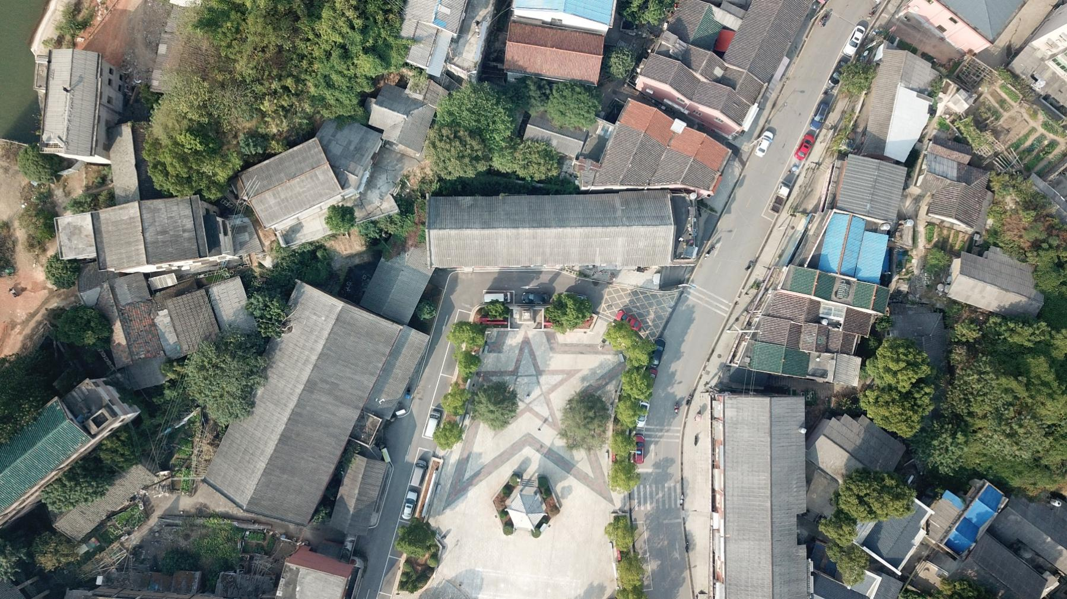
丁字湾毛泽东雕像现状照
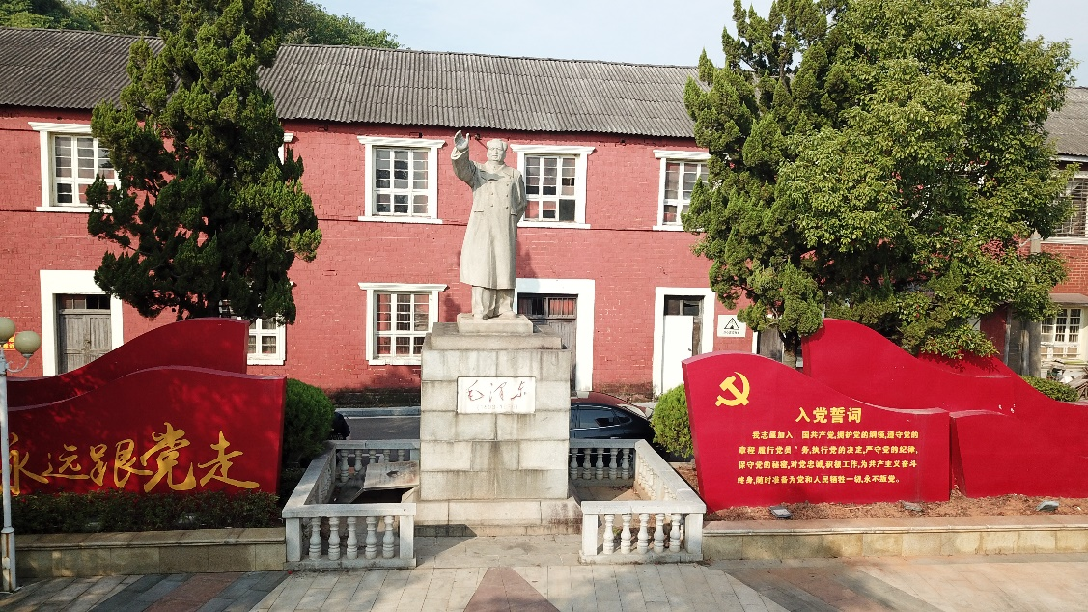
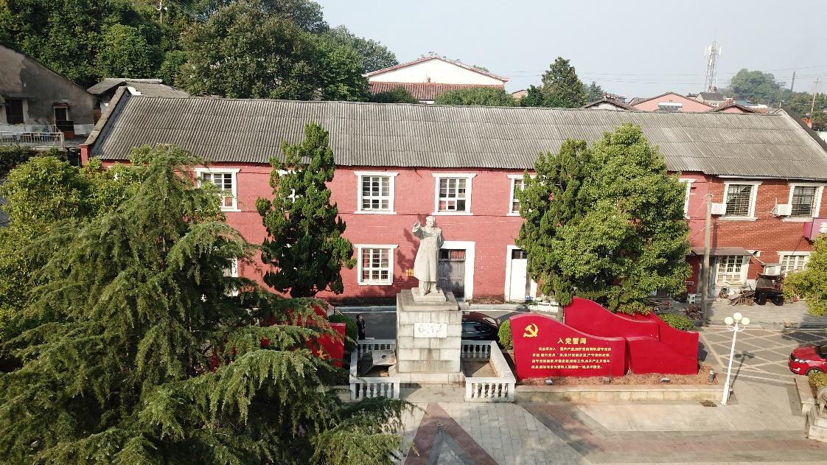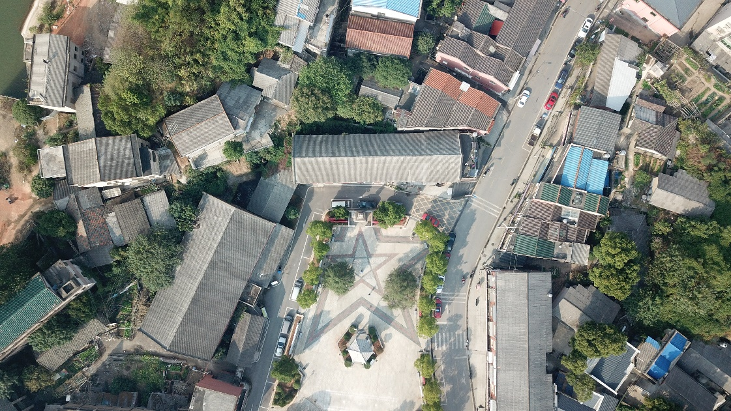
望城区县级文物保护单位 保护区域 图纸
文物名称：丁字湾毛泽东雕像。
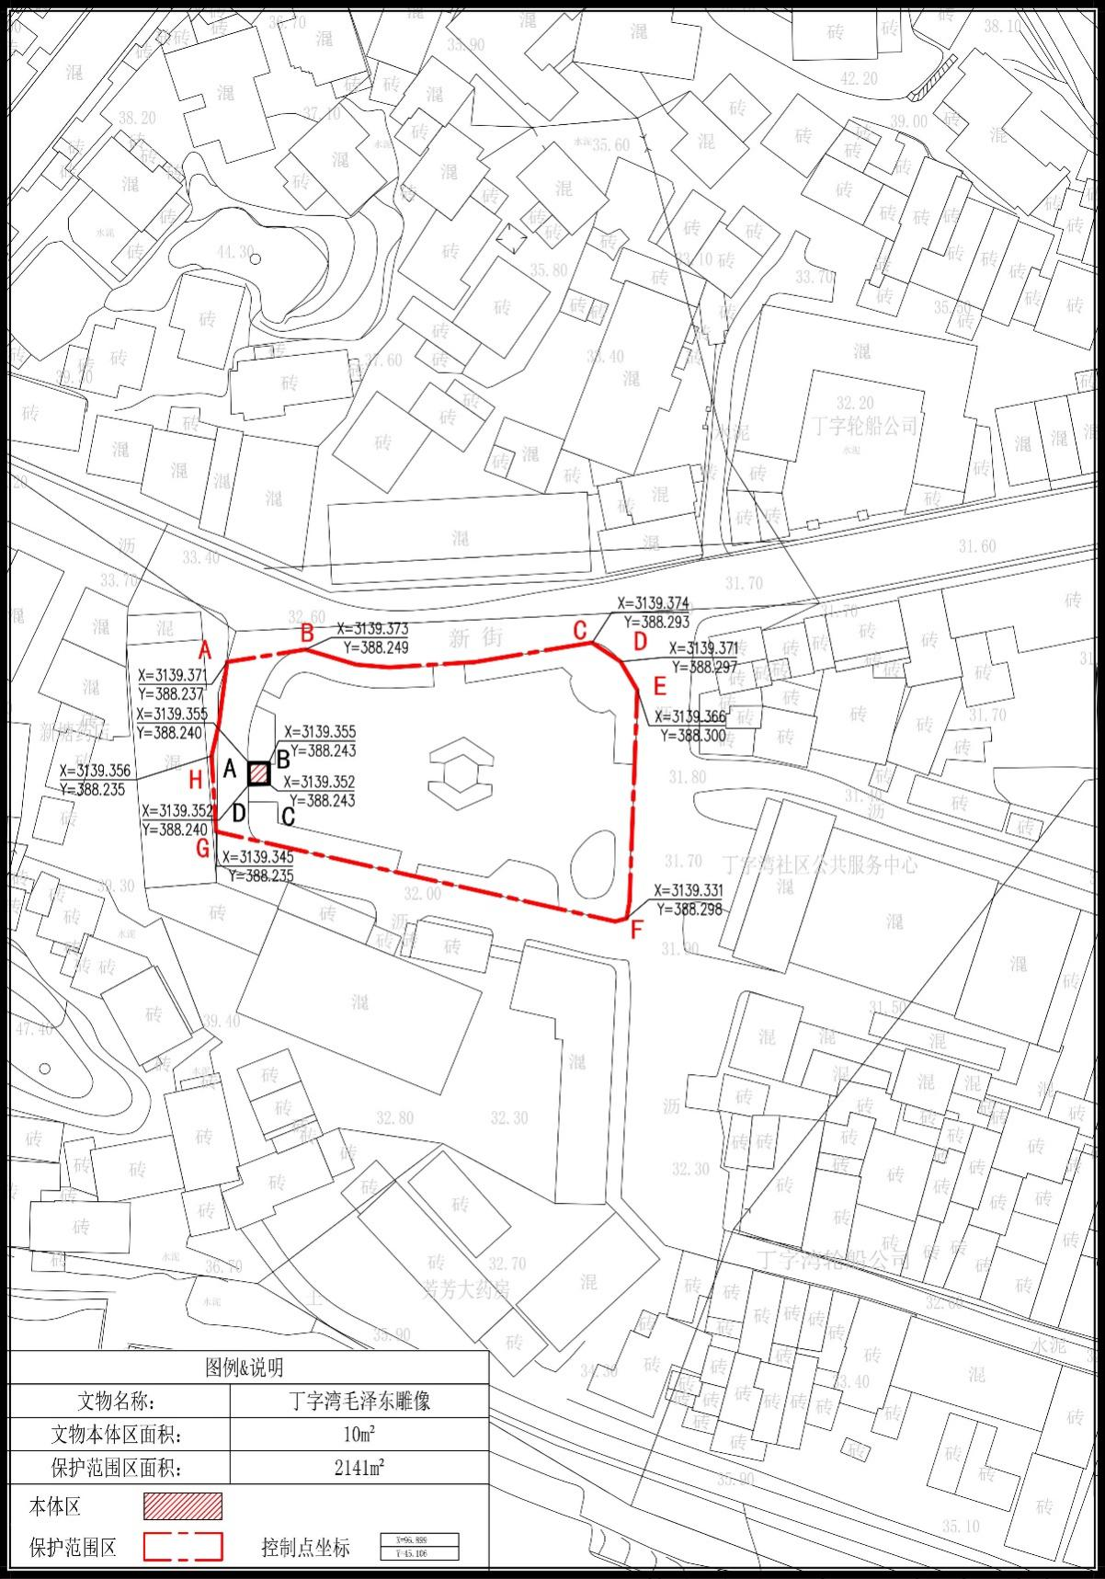
县级文物保护单位文物本体及保护范围参数表
文物名称：丁字湾毛泽东雕像。

文 物 本 体 参 数
平  面  坐  标  系 | A：  X=3139.355,Y=388.240 | B：  X=3139.355,Y=388.243 | C：  X=3139.352,Y=388.243
D：
X=3139.352,Y=388.240
地下保护深度 | 不得小于自建筑基础底部向下20米
面 积 | 10m²
文 物 保 护 范 围 参 数
平  面  坐  标  系 | A：  X=3139.371,Y=388.237 | B：  X=3139.373,Y=388.249 | C：  X=3139.374,Y=388.293
 | D：  X=3139.371,Y=388.297 | E：  X=3139.366,Y=388.300 | F：  X=3139.331,Y=388.298
 | G：  X=3139.345,Y=388.235 | H：  X=3139.345,Y=388.235
地下保护深度 | 不得小于自建筑基础底部向下5米
面 积 | 2141m²

序号 | 备注事项
1 | 第五批县保
备 注 表

〇复查 ●新公布

望城区县级文物保护单位
文物保护区划定登记表

文物编号 | 430122-0142
文物名称 | 雷锋纪念馆旧馆
省 （自治区、直辖市） | 湖南省
市（地区、州、盟） | 长沙市
县（区、市、旗） | 望城区
调查单位 | 长沙市望城区文化旅游广电体育局
调查时间 | 2022年11月

目 录
望城区县级文物保护单位信息登记表······························3
望城区县级文物保护单位航拍照····························4
望城区县级文物保护单位现状照····························5
望城区县级文物保护单位保护区域图纸························6
望城区县级文物保护单位文物本体及保护范围参数表·····················7

望城区县级文物保护单位信息登记表

名 称 | 雷锋纪念馆旧馆 | 三普编号 | 430122-0142
地 址 | 湖南省长沙市望城区湖南雷锋纪念馆内 | 年 代 | 中华人民共和国（1968年）
类 别 | 近现代重要史迹及代表性建筑  -烈士墓及纪念设施 | 公布时间 | 2016年6月3日
保护级别 | 县级文物保护单位 | 建筑面积 | 640㎡
占地面积 | 3179㎡ | 结 构 | 砖木石结构
产 权 | 国家所有 | 使用权 | 湖南雷锋纪念馆
文  物  描  述 | 雷锋纪念馆旧馆原为雷锋革命烈士纪念馆旧馆，是一处具有中国传统风格的庭院式现代纪念性建筑。据考证：该建筑始建于1968年，为纪念伟大的无产阶级革命战士雷锋而建。该建筑坐北朝南，庭院式布局，总占地面积3179平方米。主体建筑为三开间展室，两面坡悬山顶，屋面铺灰色小板瓦，墙体为红砖砌筑，外粉白石灰。正门为石库门式门楼，形制与主体建筑相同。门前设麻石台阶，进门处为大厅，两侧各有展馆一间。后为庭院，左右两侧设走廊连接正门与主体建筑，形制为单坡灰瓦屋面，下有廊柱支撑。院内树木茂盛。门楼前坪为广场，原陈列有高射炮、坦克等军事设备。广场前有两石狮。沙石材质，蹲踞式，侧视前方，波浪式毛发，突眼，塌鼻，口微张，口内含珠，颌下有须，左侧石狮一脚踩石球，右侧石狮一脚抚幼狮。

雷锋纪念馆旧馆航拍照
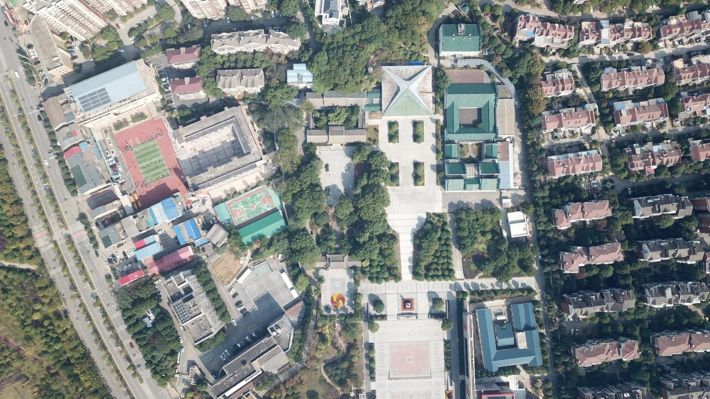
雷锋纪念馆旧馆现状照
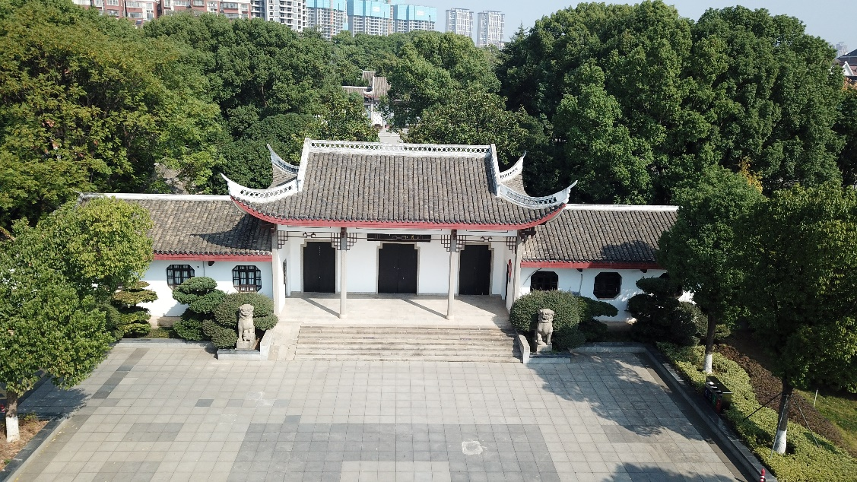
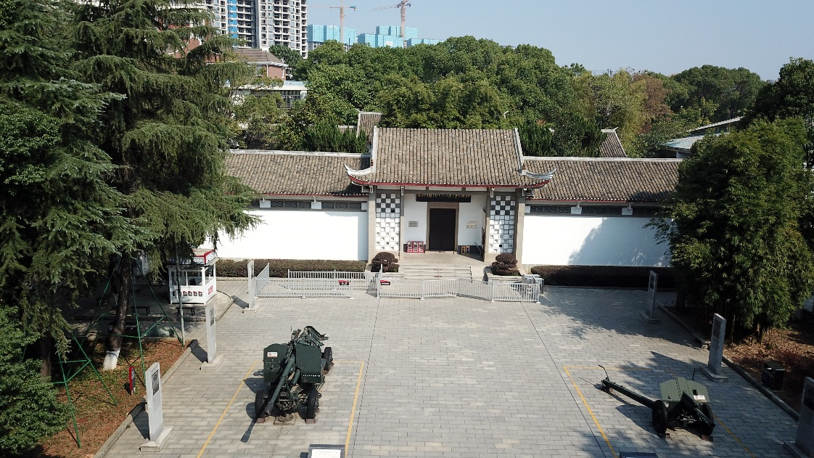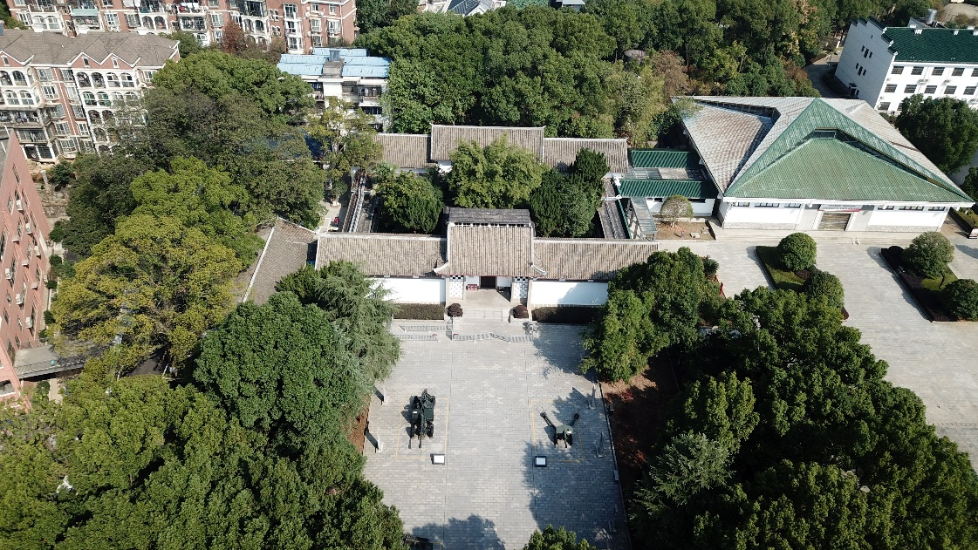
望城区县级文物保护单位 保护区域 图纸
文物名称：雷锋纪念馆旧馆。

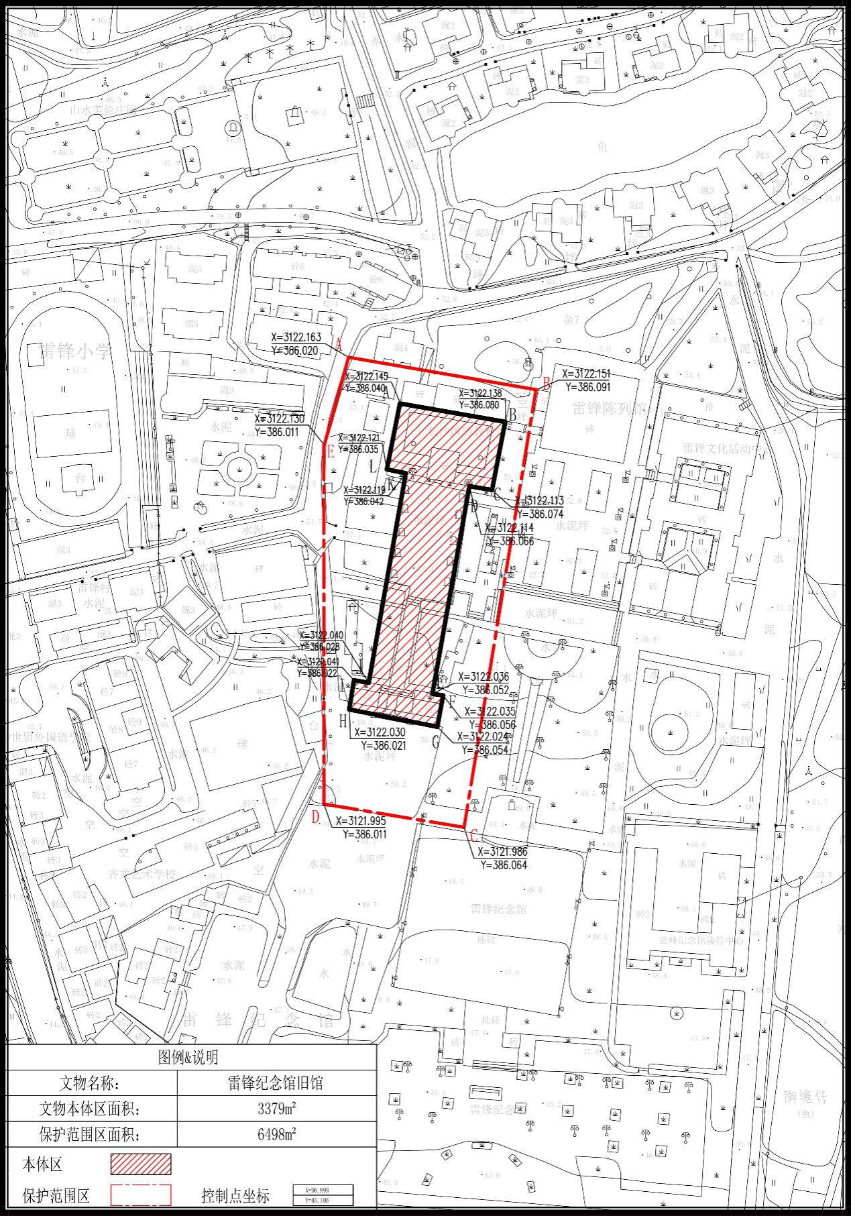
县级文物保护单位文物本体及保护范围参数表
文物名称：雷锋纪念馆旧馆。

文 物 本 体 参 数
平  面  坐  标  系 | A：  X=3122.145,Y=386.040 | B：  X=386.040,Y=386.080 | C:  X=3122.113,Y=386.074
 | D：  X=3122.114,Y=386.066 | E：  X=3122.036,Y=386.052 | F：  X=3122.035，Y=386.056
 | G：  X=3122.024,Y=386.054 | H：  X=3122.030,Y=386.021 | I：  X=3122.041，Y=386.022
 | J：  X=3122.040,Y=386.028 | K：  X=3122.119,Y=386.042 | L：  X=3122.121，Y=386.035
地下保护深度 | 不得小于自建筑基础底部向下20米
面 积 | 3379m²
文 物 保 护 范 围 参 数
平  面  坐  标  系 | A：  X=3122.163,Y=386.020 | B：  X=3122.151,Y=386.091 | C:  X=3121.986,Y=386.064
 | D：  X=3121.995,Y=386.011 | E：  X=3122.130,Y=386.011
地下保护深度 | 不得小于自建筑基础底部向下5米
面 积 | 6498m²

序号 | 备注事项
1 | 第五批县保
2 | 曾用名：雷锋革命烈士纪念馆旧馆
备 注 表

〇复查 ●新公布

望城区县级文物保护单位
文物保护区划定登记表

文物编号 | 430122-0156
文物名称 | 万寿宫
省 （自治区、直辖市） | 湖南省
市（地区、州、盟） | 长沙市
县（区、市、旗） | 望城区
调查单位 | 长沙市望城区文化旅游广电体育局
调查时间 | 2022年11月

目 录
望城区县级文物保护单位信息登记表······························3
望城区县级文物保护单位航拍照····························4
望城区县级文物保护单位现状照····························5
望城区县级文物保护单位保护区域图纸························6
望城区县级文物保护单位文物本体及保护范围参数表·····················7

望城区县级文物保护单位信息登记表

名 称 | 万寿宫 | 三普编号 | 430122-0156
地 址 | 长沙市望城区乔口镇乔口社区  古正街158号 | 年 代 | 清代
类 别 | 古建筑-寺观塔幢 | 公布时间 | 2017年12月27日
保护级别 | 县级文物保护单位 | 建筑面积 | 357㎡
占地面积 | 764㎡ | 结 构 | 砖木结构
产 权 | 国家所有 | 使用权 | 乔口镇人民政府
文  物  描  述 | 万寿宫又名江西会馆，坐落于古正街，建于清乾隆十三年（公元1748年），由江西商人林、谢、敖三姓合建。作为江西商人在乔口地区集会、祭祀之所。嘉庆初在原址上扩建，西边主体为万寿宫，东侧一线有房数间，是为江西人往来歇宿、商事洽谈和招待本邑客人之所。其临街开有小门，上额江西会馆。1967年文革中破四旧万寿宫内神像被毁，文革后因生产生活活动原因，万寿宫被毁，仅保留有庙宇的山门、北墙和西墙的青砖墙壁。2011年政府出资在原址重建西边主体万寿宫，东侧会馆屋舍未重建。  万寿宫坐北朝南，为前后两进的砖木结构建筑，总长35.1米、山门、广场宽22.5米，大殿宽16.4米。山门开于南侧，青砖墙体，门上饰彩绘壁画，中门上塑“万寿宫”三字；进门两侧各为一天井；由天井穿过戏台楼下为广场，广场可容纳千余人。南面是戏楼，北面是正殿。戏楼与大殿相对，歇山顶，由十二根花岗石柱子支撑，平行五缝，纵向三层逐层凸出。龙拱飞檐，花格槛窗，大势凛然。戏楼对联：“立世为人应有定心正气，登台唱戏何拘北调南腔。”广场东边建有化字炉。正殿门前立石狮一对。正殿面阔三间，进深三间，硬山顶。大门对联：“宫传历代香烟武圣精诚照日月馆荟文人香贾赣江风物举湖南”。正殿正中供奉关公，左右偏座分别供奉财神（赵公明）和许真君（许逊）。

万寿宫航拍照
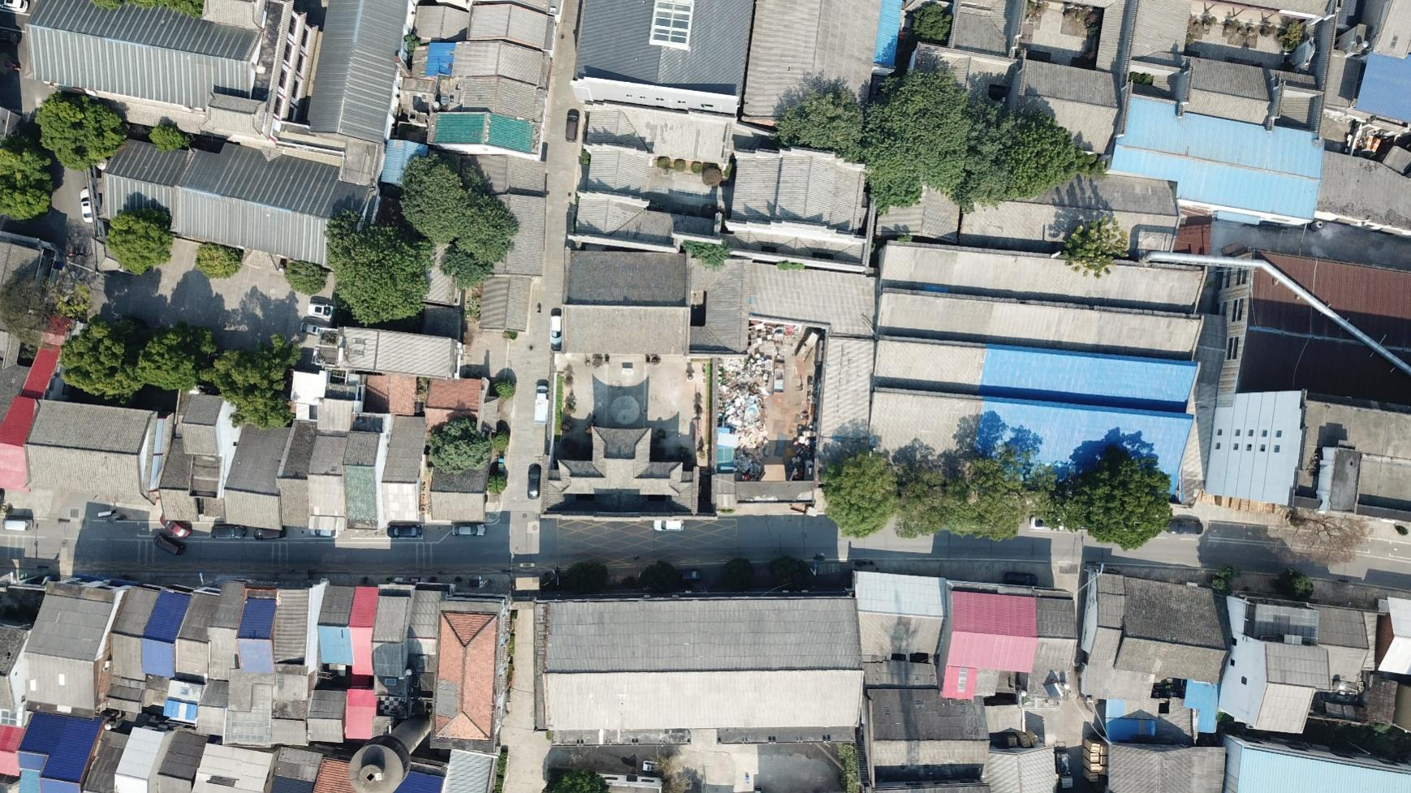
万寿宫现状照
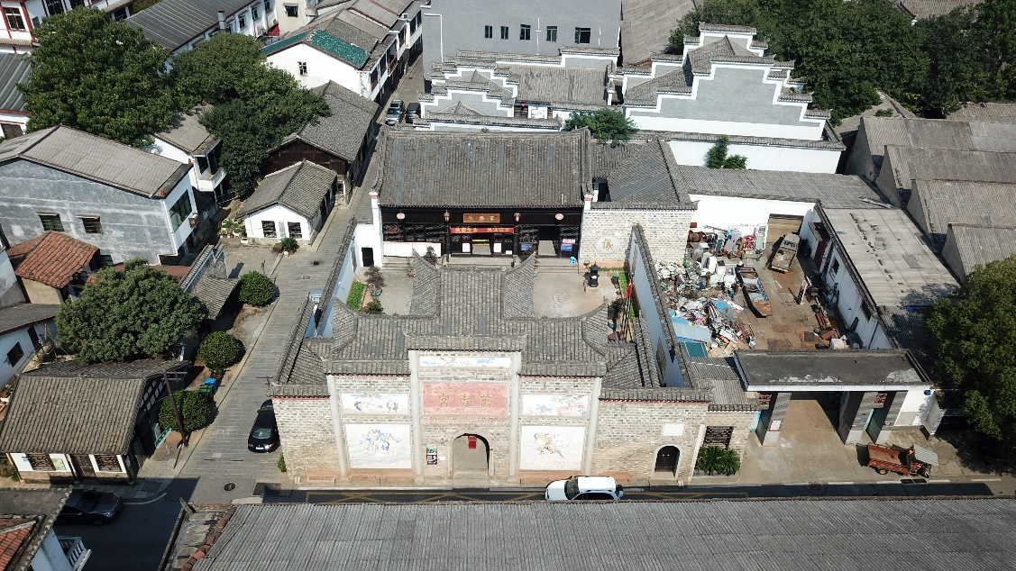
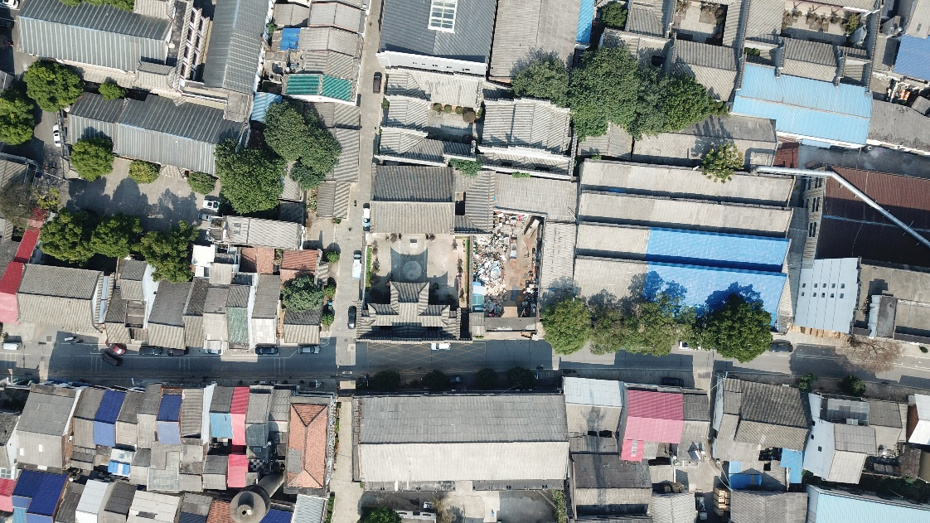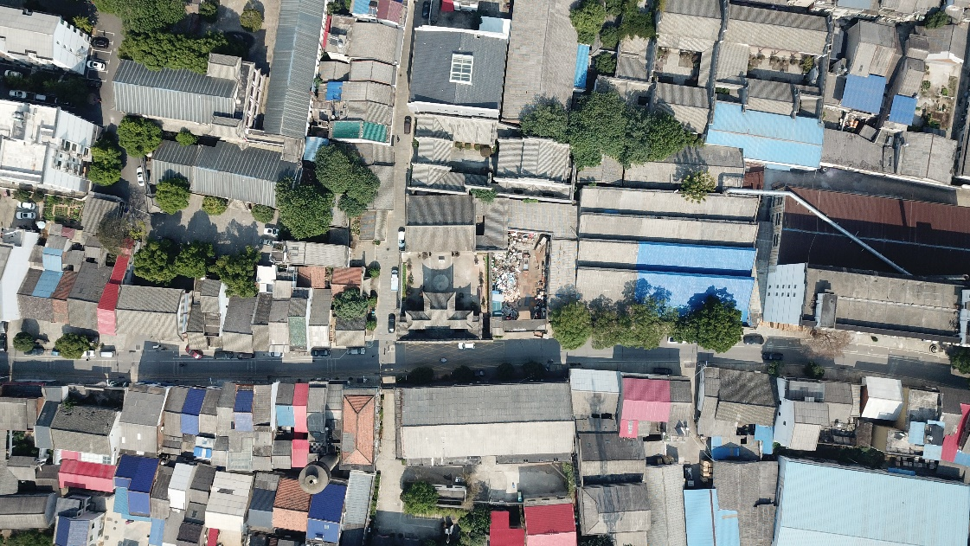
望城区县级文物保护单位 保护区域 图纸
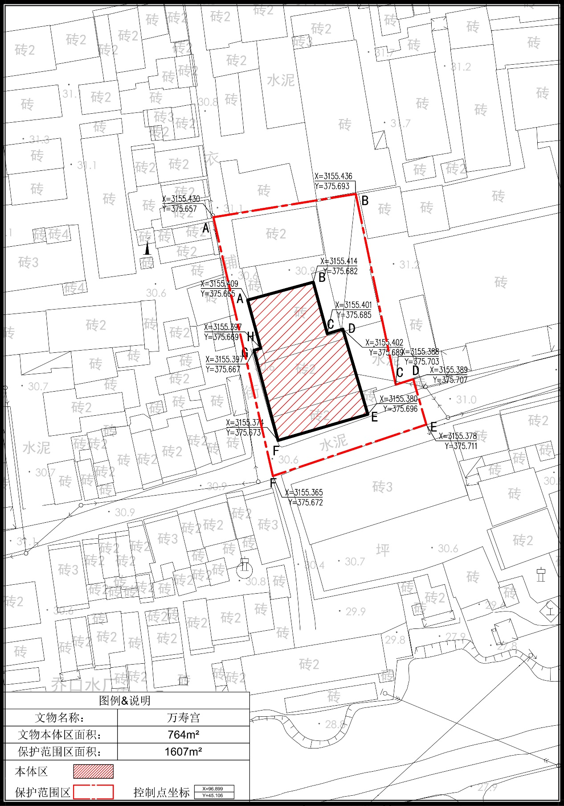
文物名称：万寿宫。

县级文物保护单位文物本体及保护范围参数表
文物名称：万寿宫。

文 物 本 体 参 数
平  面  坐  标  系 | A：  X=3155.409,Y=375.665 | B：  X=3155.414,Y=375.682 | C:  X=3155.401,Y=375.685
 | D：  X=3155.402,Y=375.689 | E：  X=3155.380,Y=375.696 | F：  X=3155.374，Y=375.673
 | G：  X=3155.397,Y=375.667 | H：  X=3155.397,Y=375.669
地下保护深度 | 不得小于自建筑基础底部向下20米
面 积 | 764m²
文 物 保 护 范 围 参 数
平  面  坐  标  系 | A：  X=3155.430,Y=375.657 | B：  X=3155.436,Y=375.693 | C:  X=3155.388,Y=375.703
 | D：  X=3155.389,Y=375.707 | E：  X=3155.378,Y=375.711 | F：  X=3155.365，Y=375.672
地下保护深度 | 不得小于自建筑基础底部向下5米
面 积 | 1607m²

序号 | 备注事项
1 | 第六批县保
备 注 表

〇复查 ●新公布

望城区县级文物保护单位
文物保护区划定登记表

文物编号 | 430122-0158
文物名称 | 刘福泰行旧址
省 （自治区、直辖市） | 湖南省
市（地区、州、盟） | 长沙市
县（区、市、旗） | 望城区
调查单位 | 长沙市望城区文化旅游广电体育局
调查时间 | 2022年11月

目 录
望城区县级文物保护单位信息登记表······························3
望城区县级文物保护单位航拍照····························4
望城区县级文物保护单位现状照····························5
望城区县级文物保护单位保护区域图纸························6
望城区县级文物保护单位文物本体及保护范围参数表·····················7

望城区县级文物保护单位信息登记表

名 称 | 刘福泰行旧址 | 三普编号 | 430122-0158
地 址 | 湖南省长沙市望城区乔口镇乔口社区中和街14号 | 年 代 | 清
类 别 | 古建筑-宅第民居、店铺作坊 | 公布时间 | 2017年12月27日
保护级别 | 县级文物保护单位 | 建筑面积 | 454㎡
占地面积 | 454㎡ | 结 构 | 砖木结构
产 权 | 国家所有 | 使用权 | 乔口镇人民政府
文  物  描  述 | 刘福泰行旧址位于湖南省长沙市湖南省望城区乔口镇乔口社区中和街14号，是一座前店后宅的民居建筑。据考证，刘福泰行旧址始建于清代，是一座寄卖商品的商行。建筑面阔三间，为典型的江南水乡住宅,临水而建,前门通巷,后门临水,属四水归堂式全木质二层结构，2010年完成修缮，是千年古镇乔口重要的文化景点。

刘福泰行旧址航拍照
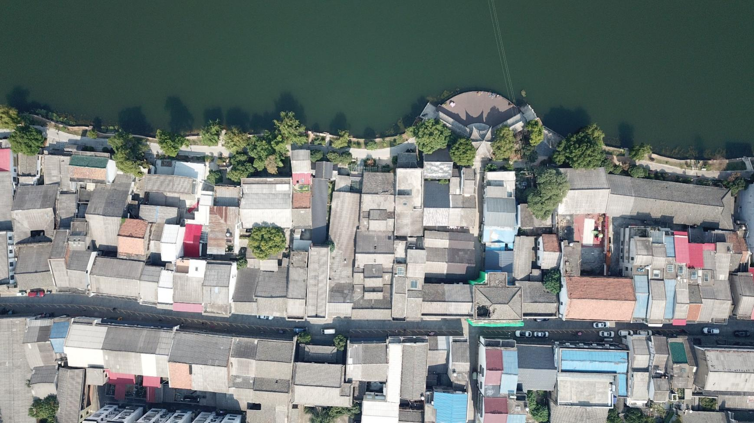
刘福泰行旧址现状照
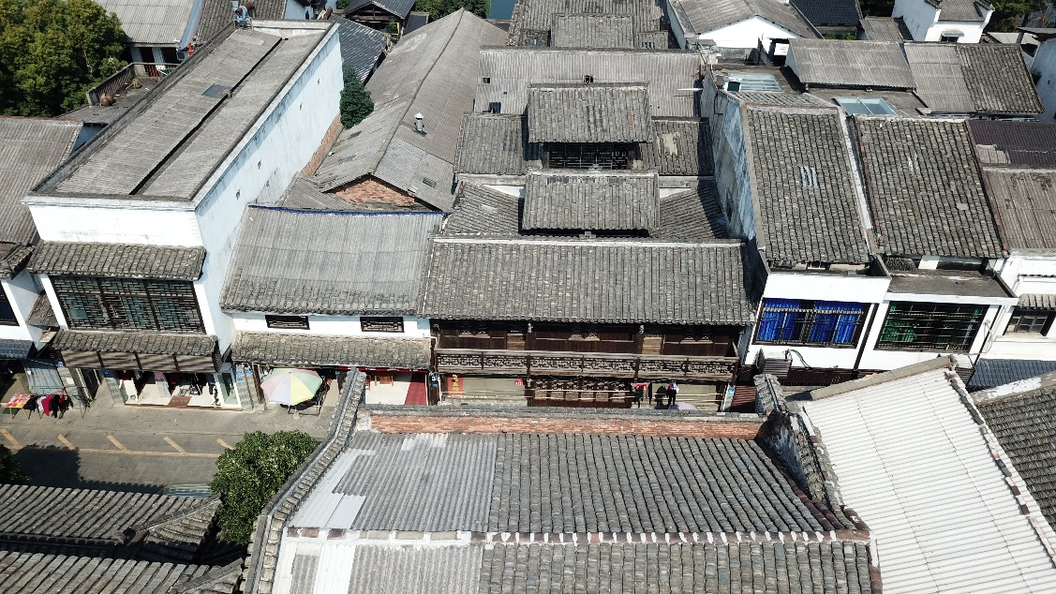
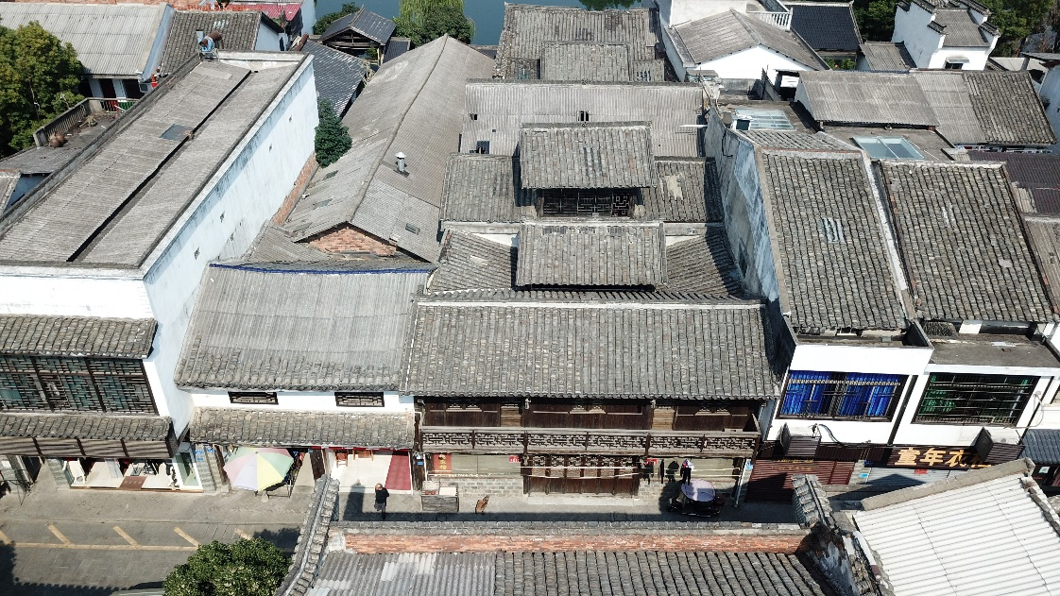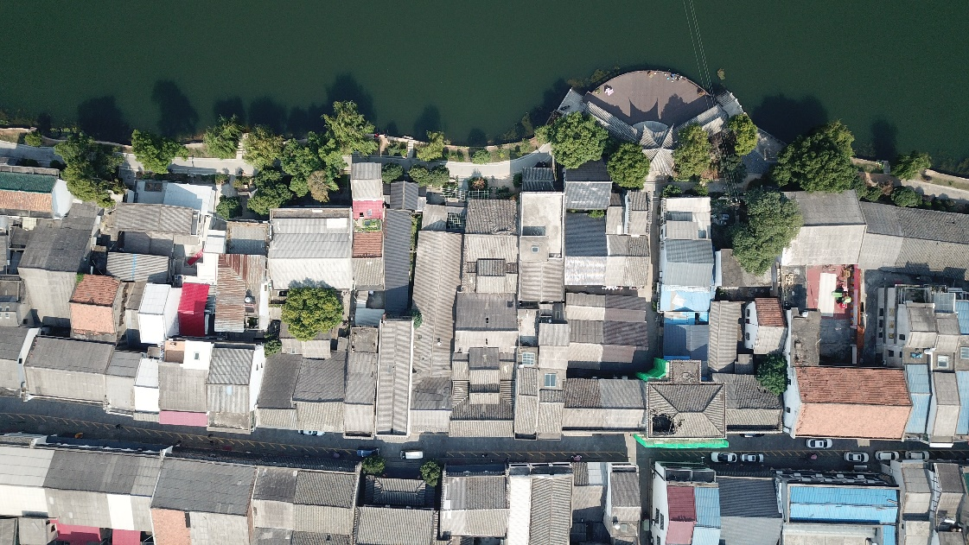
望城区县级文物保护单位 保护区域 图纸
文物名称：刘福泰行旧址。
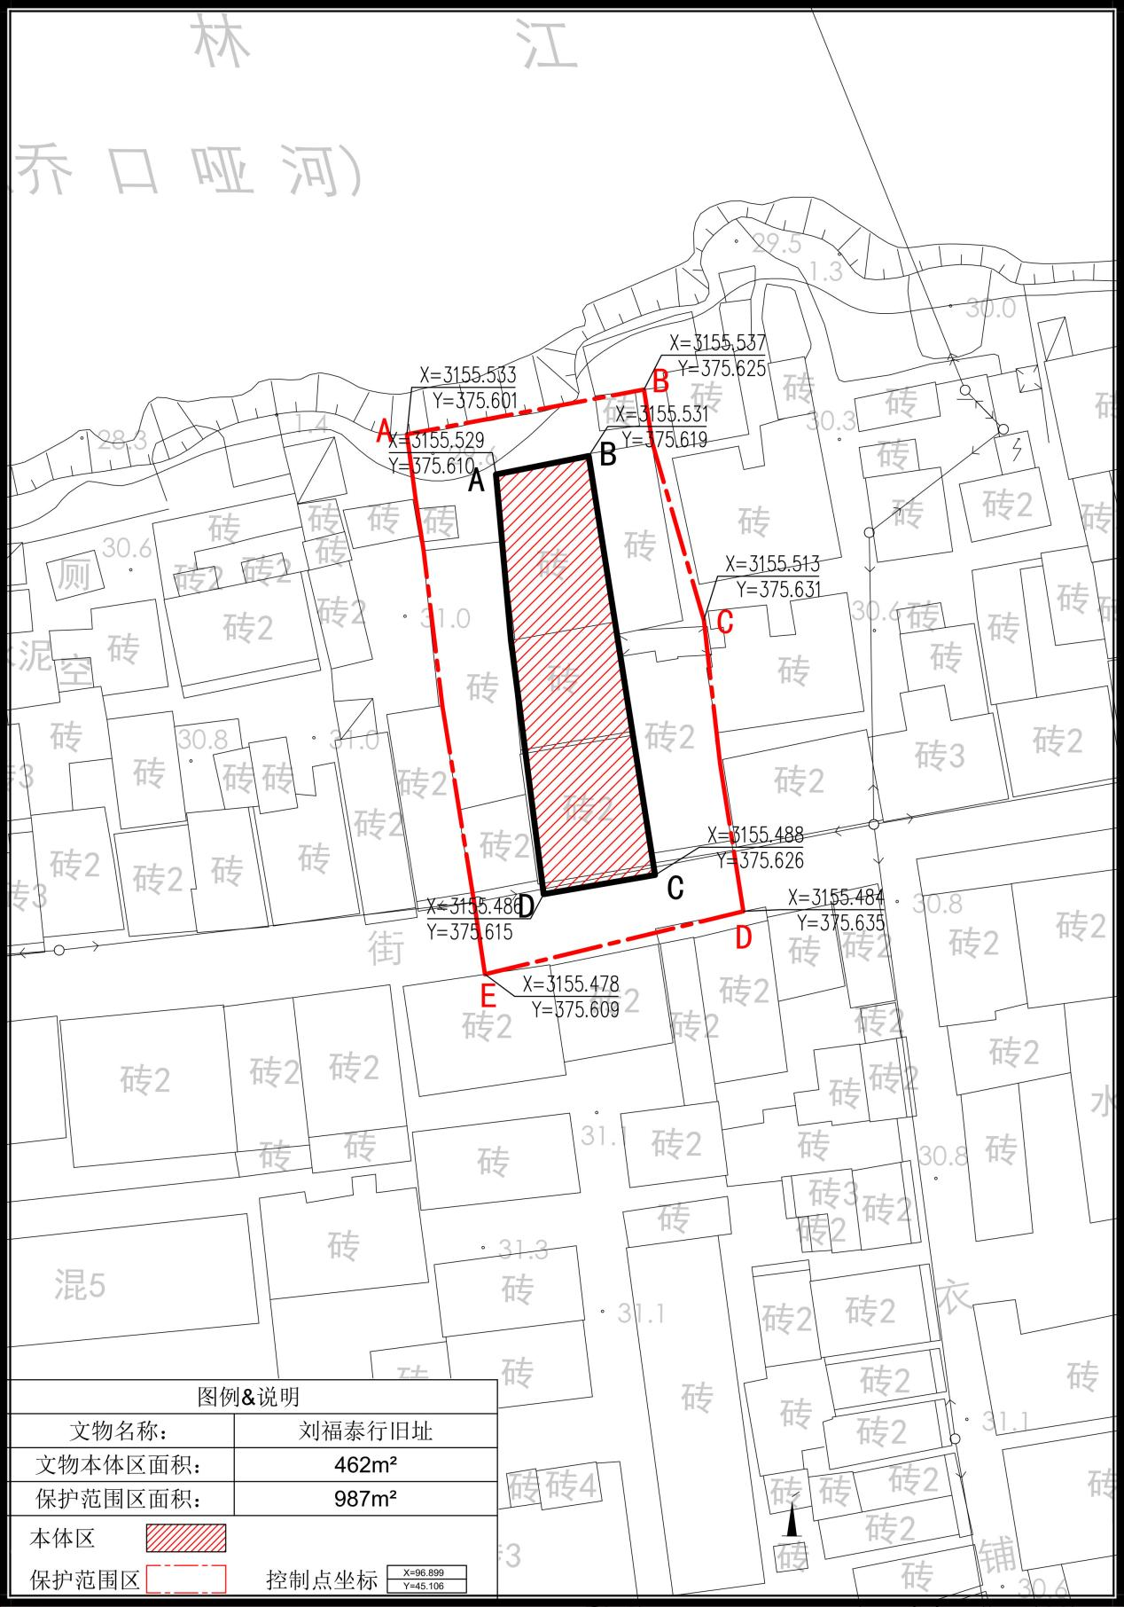
县级文物保护单位文物本体及保护范围参数表
文物名称：刘福泰行旧址。

文 物 本 体 参 数
平  面  坐  标  系 | A：  X=3155.529,Y=375.610 | B：  X=3155.531,Y=375.619 | C:  X=3155.488,Y=375.626
D：
X=3155.486,Y=375.615
地下保护深度 | 不得小于自建筑基础底部向下20米
面 积 | 462m²
文 物 保 护 范 围 参 数
平  面  坐  标  系 | A：  X=3155.533,Y=375.601 | B：  X=3155.537,Y=375.625 | C：  X=3155.513,Y=375.631
 | D：  X=3155.484,Y=375.635 | E：  X=3155.478,Y=375.609
地下保护深度 | 不得小于自建筑基础底部向下5米
面 积 | 987m²

序号 | 备注事项
1 | 第六批县保
备 注 表

〇复查 ●新公布

望城区县级文物保护单位
文物保护区划定登记表

文物编号 | 430122-0157
文物名称 | 刘宜民故居
省 （自治区、直辖市） | 湖南省
市（地区、州、盟） | 长沙市
县（区、市、旗） | 望城区
调查单位 | 长沙市望城区文化旅游广电体育局
调查时间 | 2022年11月

目 录
望城区县级文物保护单位信息登记表······························3
望城区县级文物保护单位航拍照····························4
望城区县级文物保护单位现状照····························5
望城区县级文物保护单位保护区域图纸························6
望城区县级文物保护单位文物本体及保护范围参数表·····················7

望城区县级文物保护单位信息登记表

名 称 | 刘宜民故居 | 三普编号 | 430122-0157
地 址 | 望城区乔口镇乔口社区  古正街180号 | 年 代 | 清代
类 别 | 近现代重要史迹及代表性建筑-  名人故、旧居 | 公布时间 | 2017年12月27日
保护级别 | 县级文物保护单位 | 建筑面积 | 127㎡
占地面积 | 96㎡ | 结 构 | 砖木结构
产 权 | 国家所有 | 使用权 | 乔口镇人民政府
文  物  描  述 | 刘宜民故居为砖木结构建筑，坐北朝南，为一间三进两层楼，前有地坪，后有小院，面宽3.84、进深18.4。屋顶为硬山顶，一楼地面为青砖平铺，墙为砖墙，二楼地面为木板，为青瓦白墙的民居风格，朴素而大气。建筑一楼第一间现为刘宜民烈士生平事迹陈列，第二间为刘宜民烈士卧室陈列，内有床、桌椅、柜子等陈列。第三间为客厅和楼梯，南墙挂有刘宜民烈士遗书。第四间为院子，中间种有一颗茶树。二楼仅一间房间，为刘宜民烈士生前卧室陈列，内有床、桌椅、衣柜等陈设。房间外为走廊。  刘宜民故居为研究湖南地区清代民居提供了实物资料，是纪念刘宜民烈士的重要场所，是爱国主义教育的重要基地。

刘宜民故居航拍照
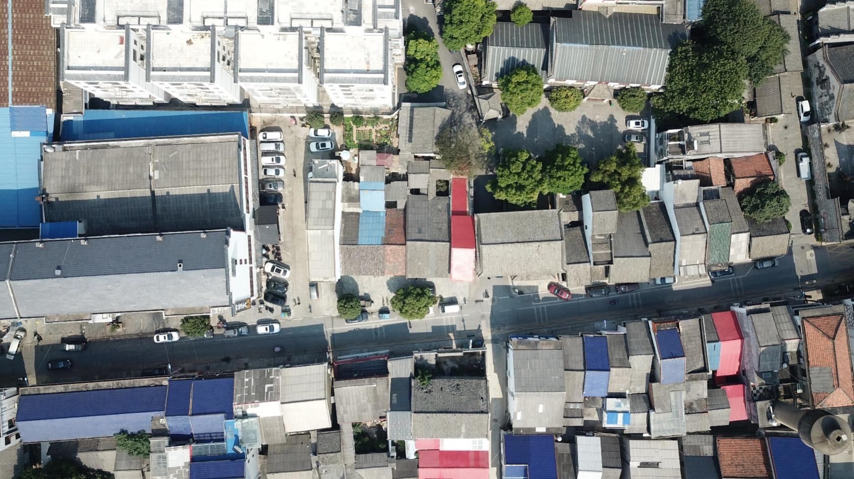
刘宜民故居现状照
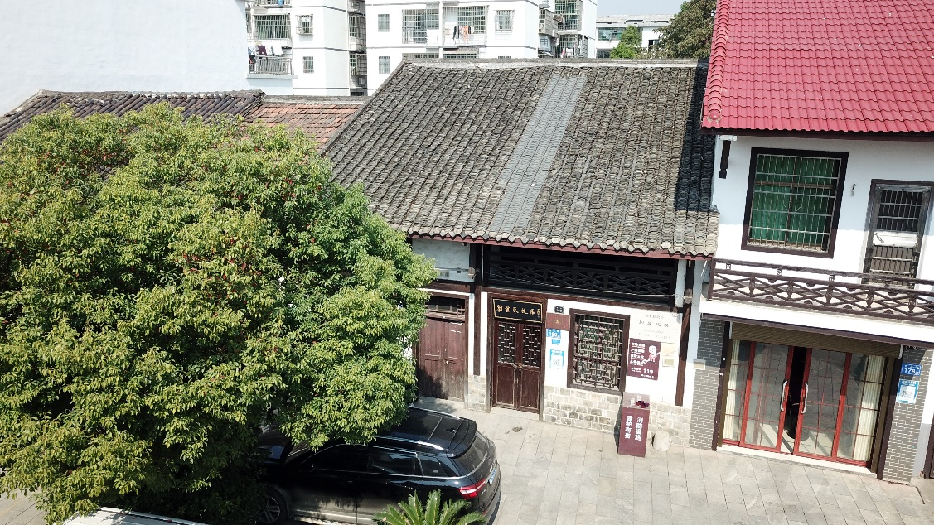
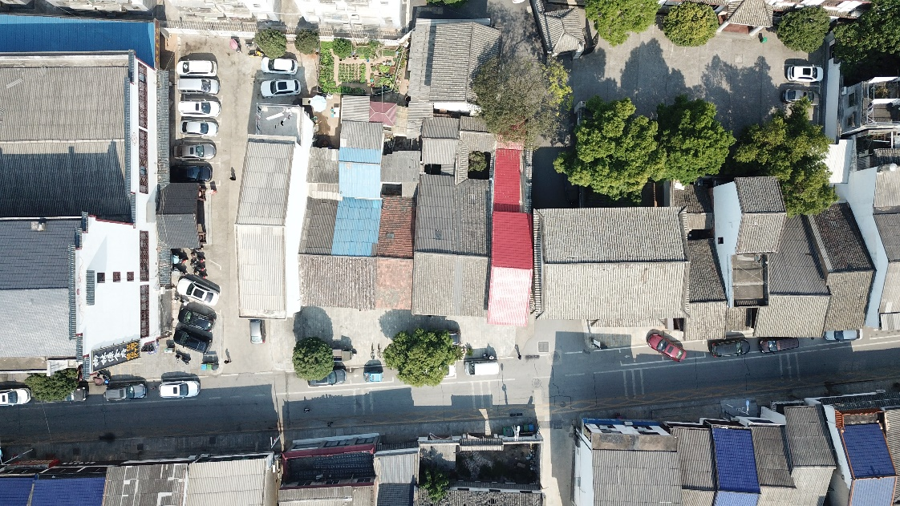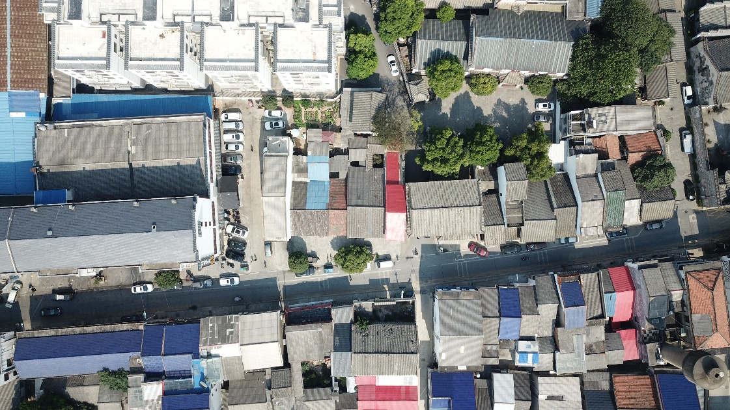
望城区县级文物保护单位 保护区域 图纸
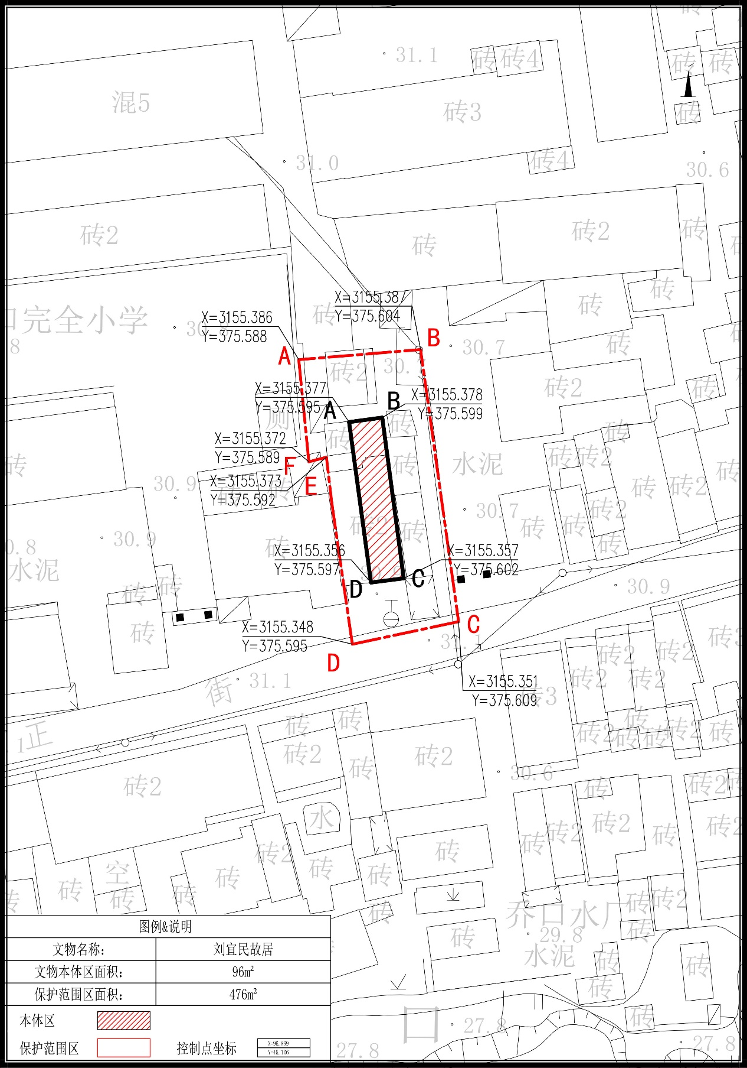
文物名称：刘宜民故居。

县级文物保护单位文物本体及保护范围参数表
文物名称：刘宜民故居。

文 物 本 体 参 数
平  面  坐  标  系 | A：  X=3155.377,Y=375.595 | B：  X=3155.378,Y=375.599 | C：  X=3155.357,Y=375.602
D：
X=3155.356,Y=375.597
地下保护深度 | 不得小于自建筑基础底部向下20米
面 积 | 96m²
文 物 保 护 范 围 参 数
平  面  坐  标  系 | A：  X=3155.386,Y=375.588 | B：  X=3155.387,Y=375.604 | C：  X=3155.351,Y=375.609
 | D：  X=3155.348,Y=375.595 | E：  X=3155.373,Y=375.592 | F：  X=3155.372,Y=375.589
地下保护深度 | 不得小于自建筑基础底部向下5米
面 积 | 476m²

序号 | 备注事项
1 | 第六批县保
备 注 表

〇复查 ●新公布

望城区县级文物保护单位
文物保护区划定登记表

文物编号 | 430122-0150
文物名称 | 六方塘谭氏宗祠井
省 （自治区、直辖市） | 湖南省
市（地区、州、盟） | 长沙市
县（区、市、旗） | 望城区
调查单位 | 长沙市望城区文化旅游广电体育局
调查时间 | 2022年11月

目 录
望城区县级文物保护单位信息登记表······························3
望城区县级文物保护单位航拍照····························4
望城区县级文物保护单位现状照····························5
望城区县级文物保护单位保护区域图纸························6
望城区县级文物保护单位文物本体及保护范围参数表·····················7

望城区县级文物保护单位信息登记表

名 称 | 六方塘谭氏宗祠井 | 三普编号 | 430122-0150
地 址 | 望城区茶亭镇谭家园村六方塘组 | 年 代 | 明代
类 别 | 古建筑-池塘井泉 | 公布时间 | 2017年12月27日
保护级别 | 县级文物保护单位 | 建筑面积 | /
占地面积 | 4㎡ | 结 构 | 砖石垒筑
产 权 | 国家所有 | 使用权 | 茶亭镇人民政府
文  物  描  述 | 六方塘谭氏宗祠井位于望城区茶亭镇谭家园村六方塘组，开凿于明代。原位于其后的谭氏宗祠亦始建于明代，上世纪60年代被拆毁。古井平面为方形，长0.9米，井口为一整块麻石，方形圆口，岩面中部高四周低，圆口直径0.4米。井壁为较规整的直壁，系用规整的麻石条垒砌。该井形制简洁、古朴，保存较好，历经数百年，至今仍在使用。六方塘谭氏宗祠井为研究湖南民间古井的形制与相关的民俗现象提供了重要实物资料。

六方塘谭氏宗祠井航拍照
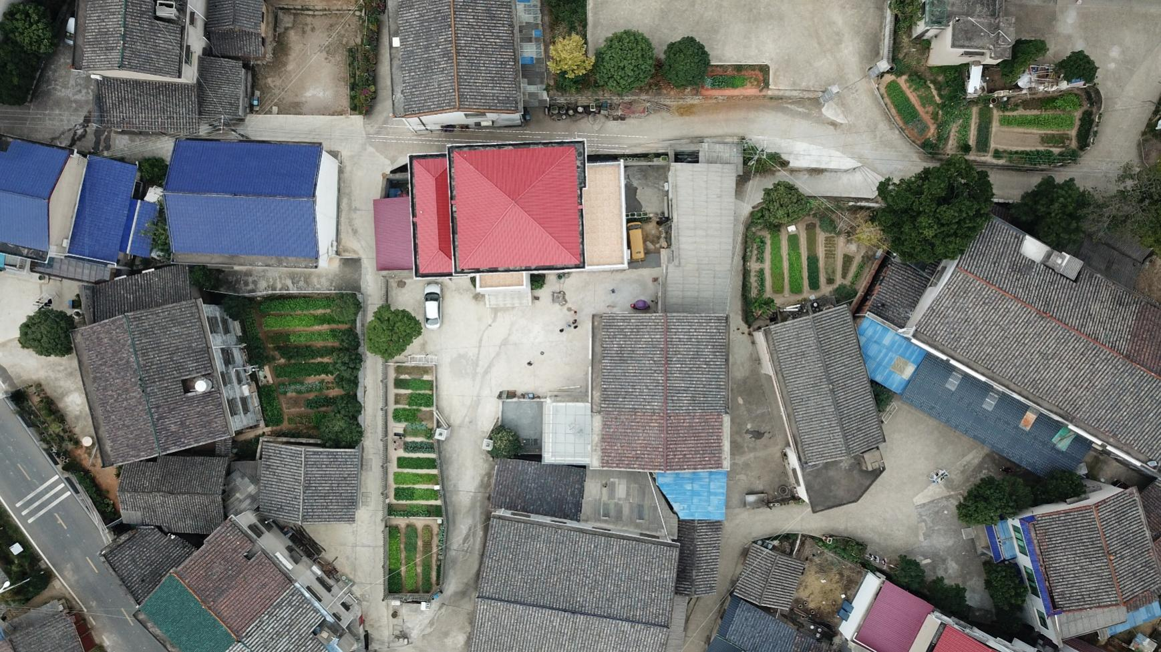
六方塘谭氏宗祠井现状照
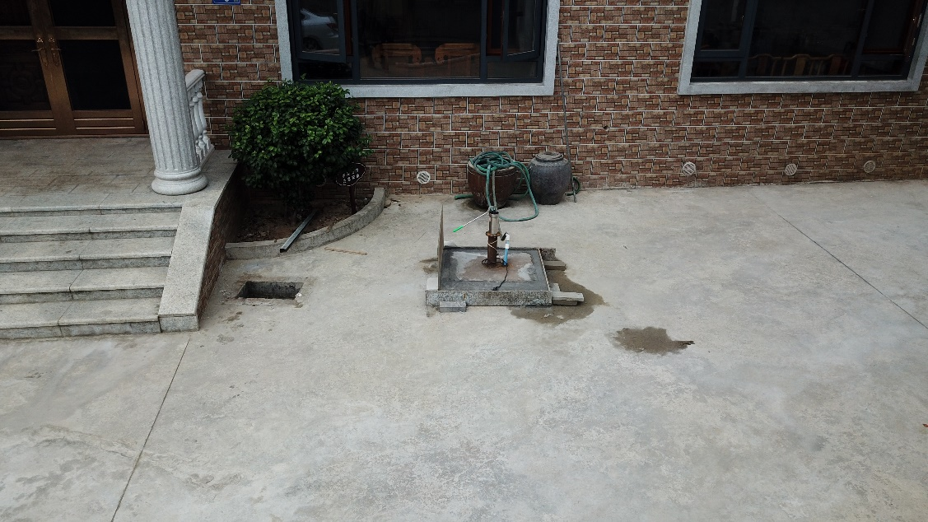
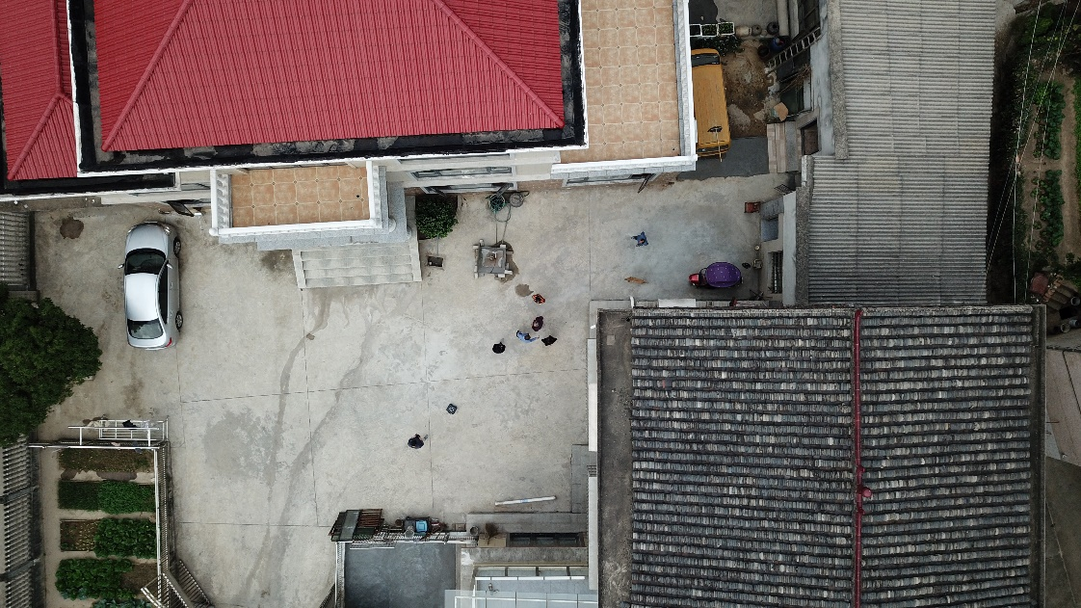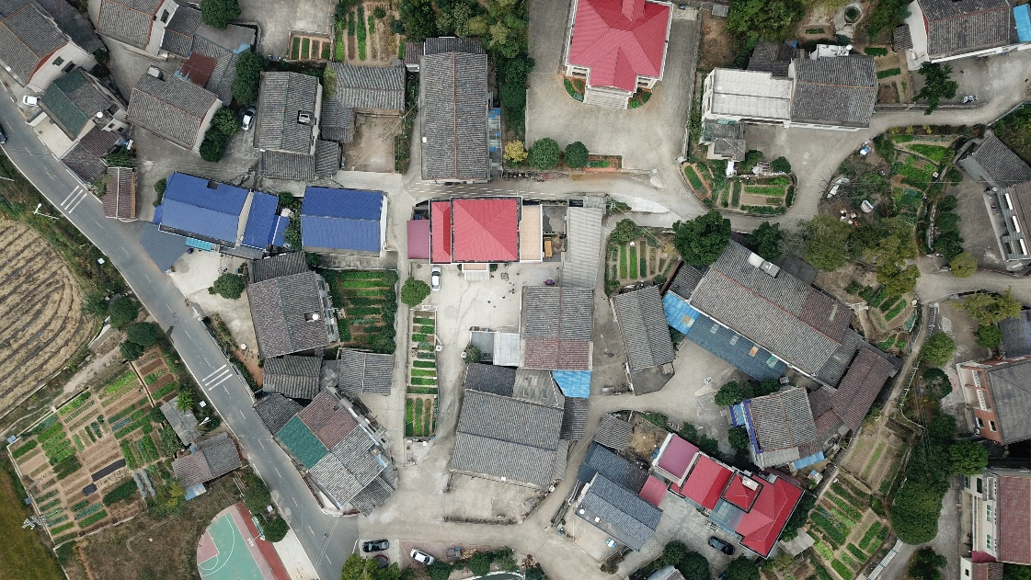
望城区县级文物保护单位 保护区域 图纸
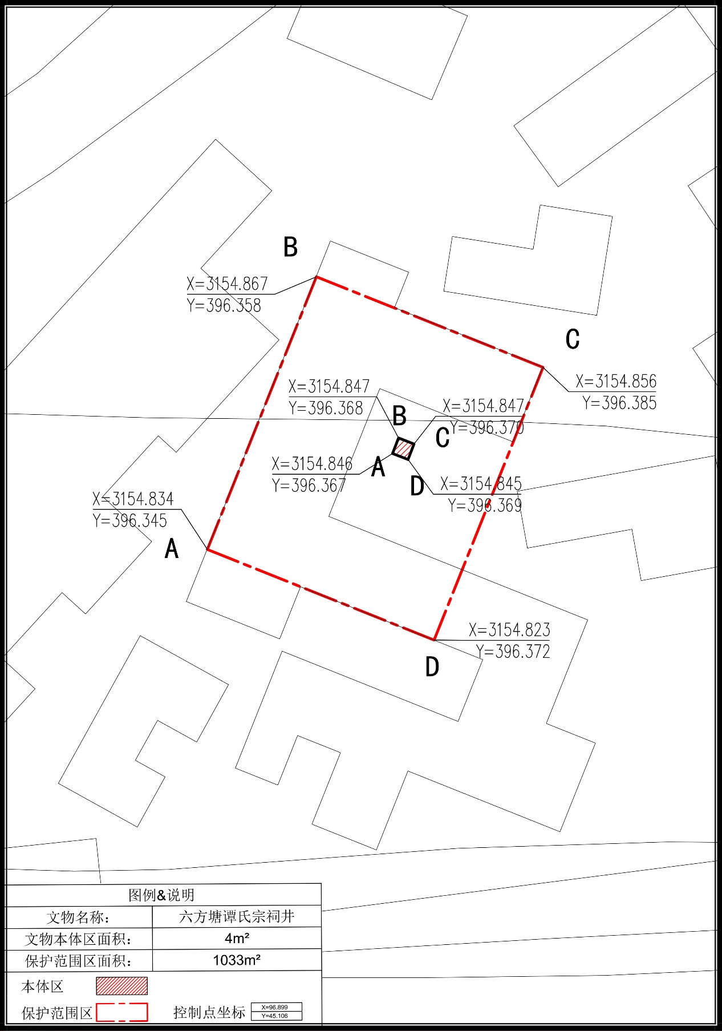
文物名称：六方塘谭氏宗祠井。

县级文物保护单位文物本体及保护范围参数表
文物名称：六方塘谭氏宗祠井。

文 物 本 体 参 数
平  面  坐  标  系 | A：  X=3154.846,Y=396.367 | B：  X=3154.847,Y=396.368 | C:  X=3154.847,Y=396.370
D：
X=3154.845,Y=396.369
地下保护深度 | 不得小于自建筑基础底部向下20米
面 积 | 4m²
文 物 保 护 范 围 参 数
平  面  坐  标  系 | A：  X=3154.834,Y=396.345 | B：  X=3154.867,Y=396.358 | C:  X=3154.856,Y=396.385
D：
X=3154.823,Y=396.372
地下保护深度 | 不得小于自建筑基础底部向下5米
面 积 | 1033m²

序号 | 备注事项
1 | 第六批县保
2 | 调查时，井口被水泥封砌，现已恢复原状。
备 注 表

〇复查 ●新公布

望城区县级文物保护单位
文物保护区划定登记表

文物编号 | 430122-0148
文物名称 | 谭天觉墓
省 （自治区、直辖市） | 湖南省
市（地区、州、盟） | 长沙市
县（区、市、旗） | 望城区
调查单位 | 长沙市望城区文化旅游广电体育局
调查时间 | 2022年11月

目 录
望城区县级文物保护单位信息登记表······························3
望城区县级文物保护单位航拍照····························4
望城区县级文物保护单位现状照····························5
望城区县级文物保护单位保护区域图纸························6
望城区县级文物保护单位文物本体及保护范围参数表·····················7

望城区县级文物保护单位信息登记表

名 称 | 谭天觉墓 | 三普编号 | 430122-0148
地 址 | 望城区茶亭镇九峰山村庙冲组 | 年 代 | 中华民国
类 别 | 近现代重要史迹及代表性建筑  -烈士墓及纪念设施 | 公布时间 | 2017年12月27日
保护级别 | 县级文物保护单位 | 建筑面积 | /
占地面积 | 15㎡ | 结 构 | 土层夯筑
产 权 | 个人所有 | 使用权 | 茶亭镇人民政府
文  物  描  述 | 谭天觉墓位于望城区茶亭镇九峰山村庙冲组。谭天觉(1905～1942)字赐符，望城县茶亭镇人，清光绪三十一年(1905)生。青年时从军，1927年毕业于黄埔军校第六期。历任国民党军队排、连、营长等职。1941年抗日战争中，在范汉杰部二十七军先后任补充团团长、作战处长、参谋长。1942年6月，在晋中地区对日作战中，因弹尽粮绝负伤被俘，押解南京。是年冬惨遭日寇杀害。1947年遗骸运回故乡安葬。墓葬修建在庙冲谭天觉故居后岗丘的南部山坡上，方向为坐北朝南。墓冢用水泥浇筑封堆，呈半球形，南部封堆上斜置三块花岗岩碑。茔地以水泥矮墙围护，水泥矮墙外为土围，均呈椭圆形，在南面有一缺口。墓前为水泥铺砌的拜台，平面呈扇形。墓后立花岗岩碑三通。墓前平台亦立一通花岗岩碑。  该墓为纪念谭天觉烈士的重要场所。

谭天觉墓航拍照
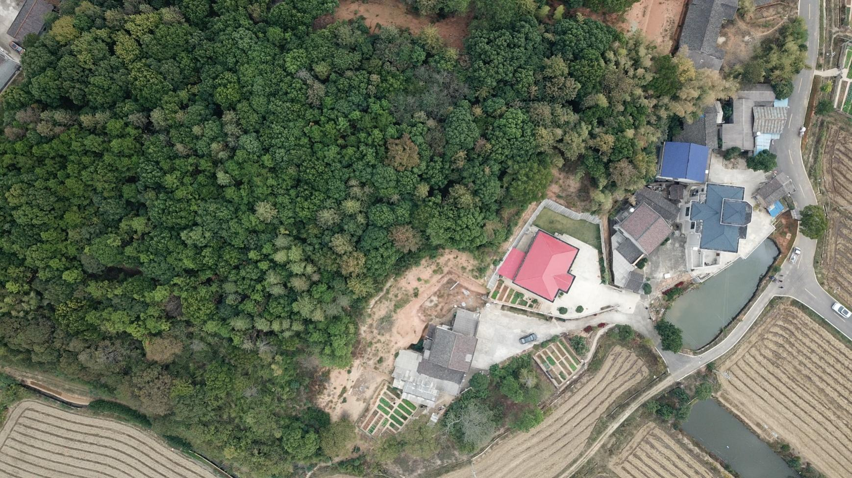
谭天觉墓现状照
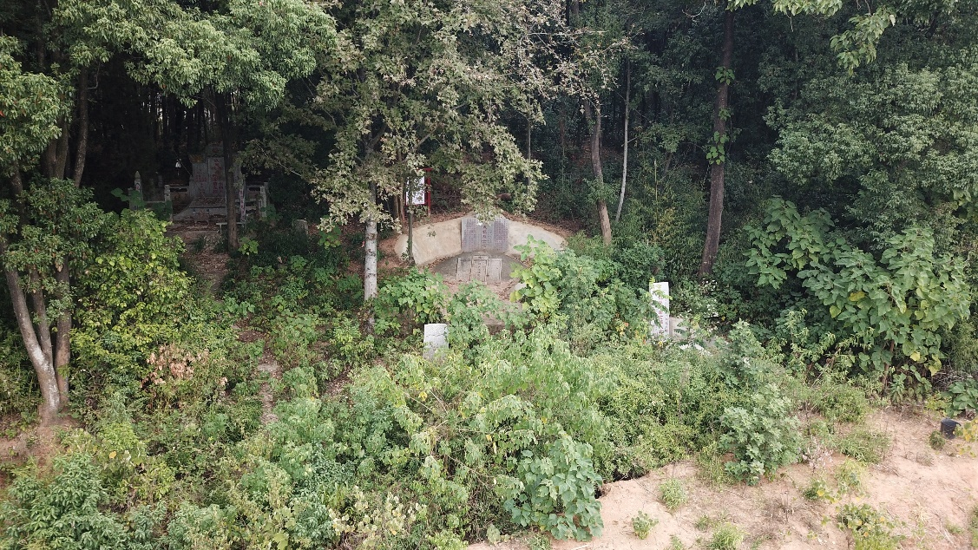
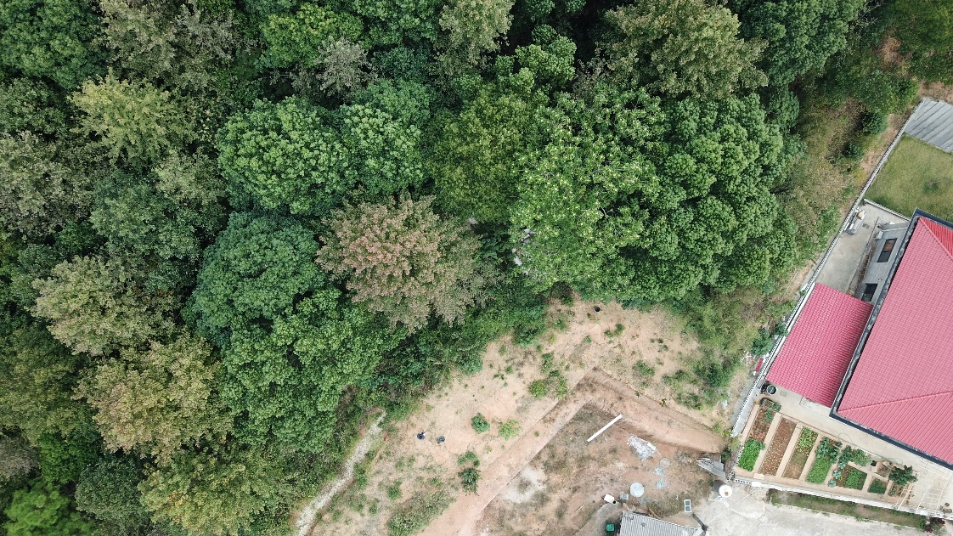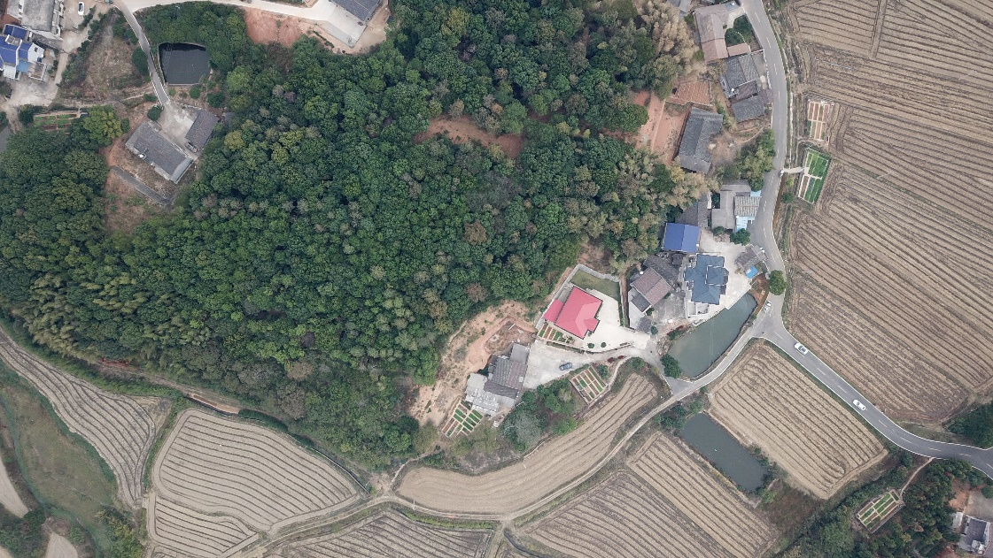
望城区县级文物保护单位 保护区域 图纸
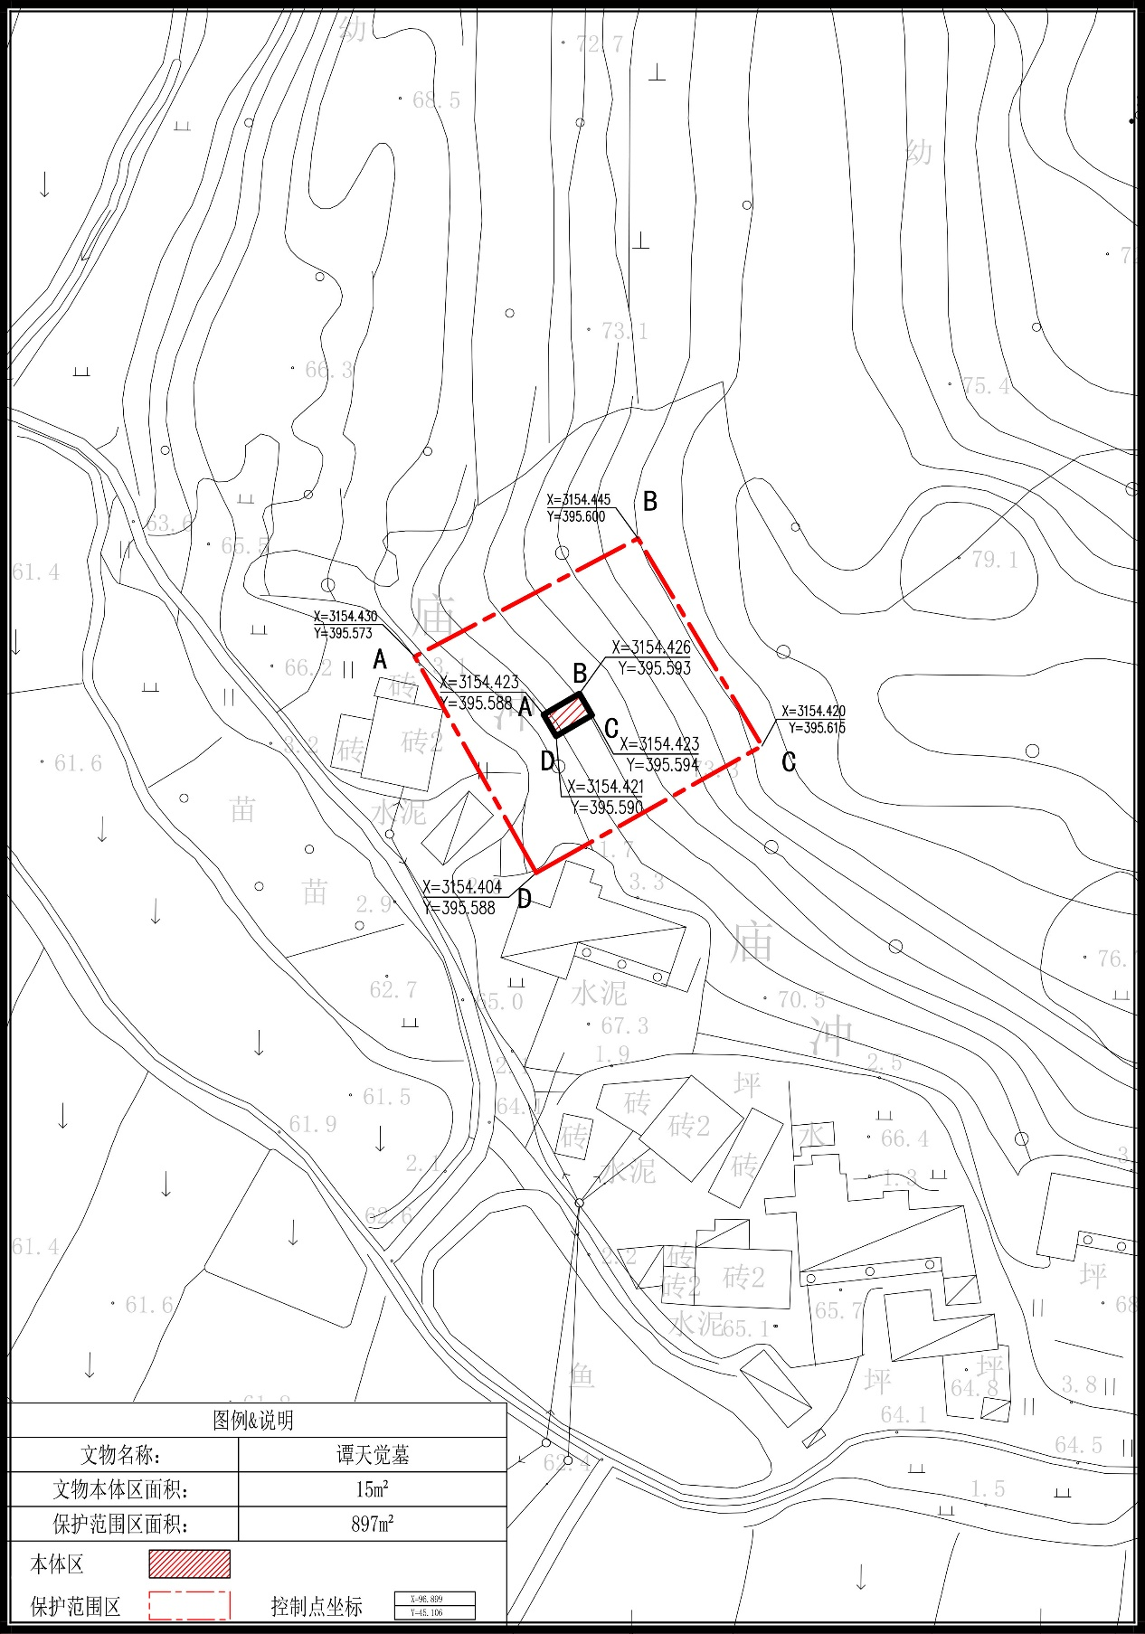
文物名称：谭天觉墓。

县级文物保护单位文物本体及保护范围参数表
文物名称：谭天觉墓。

文 物 本 体 参 数
平  面  坐  标  系 | A：  X=3154.423,Y=395.588 | B：  X=3154.426,Y=395.593 | C:  X=3154.423,Y=395.594
D：
X=3154.421,Y=395.590
地下保护深度 | 不得小于自建筑基础底部向下20米
面 积 | 15m²
文 物 保 护 范 围 参 数
平  面  坐  标  系 | A：  X=3154.430,Y=395.573 | B：  X=3154.445,Y=395.600 | C:  X=3154.420,Y=395.615
D：
X=3154.404,Y=395.588
地下保护深度 | 不得小于自建筑基础底部向下5米
面 积 | 897m²

序号 | 备注事项
1 | 第六批县保
备 注 表

〇复查 ●新公布

望城区县级文物保护单位
文物保护区划定登记表

文物编号 | 430122—0145
文物名称 | 何章杰墓
省 （自治区、直辖市） | 湖南省
市（地区、州、盟） | 长沙市
县（区、市、旗） | 望城区
调查单位 | 长沙市望城区文化旅游广电体育局
调查时间 | 2022年11月

目 录
望城区县级文物保护单位信息登记表······························3
望城区县级文物保护单位航拍照····························4
望城区县级文物保护单位现状照····························5
望城区县级文物保护单位保护区域图纸························6
望城区县级文物保护单位文物本体及保护范围参数表·····················7

望城区县级文物保护单位信息登记表

名 称 | 何章杰墓 | 三普编号 | 430122-0145
地 址 | 望城区铜官街道书堂山村新塘片枞树下组 | 年 代 | 1930年
类 别 | 近现代重要史迹及代表性建筑  -烈士墓及纪念设施 | 公布时间 | 2017年12月27日
保护级别 | 县级文物保护单位 | 建筑面积 | /
占地面积 | 53㎡ | 结 构 | 花岗岩结构
产 权 | 个人所有 | 使用权 | 铜官街道
文  物  描  述 | 何章杰墓位于望城区铜官街道书堂山村新塘片枞树下组。何章杰（1896年11月—1930年7月）湖南省长沙县丁字湾勒马山（今属望城区铜官街道）人。1924年入黄埔军校第一期学习，并加入中国共产党。军校毕业后，初任排长，后任连长、副营长、营长等职，屡立战功，被军长程潜赞誉为“有勇有谋”的军事奇才。1927年后曾到中共湖南省委、湘鄂赣边特委工作，后回家乡丁字湾一带组织领导工农武装运动。1928年冬去平江从事兵运活动，策反成功后率部投奔中国工农红军。时任红八军第三纵队队长。1930年7月26日在长沙金井战斗中不幸牺牲，时年34岁。葬于1930年，墓上结构修建于1991年。墓葬修建于一低山西南坡，墓分两级台阶。第一级台阶两侧各立一望柱，两望柱中间靠阶梯壁镶嵌石碑一块，望柱边各立一通石碑。第二级台阶为墓冢所在。墓冢用水泥浇筑封堆，呈半球形。茔地以麻石墙围护，麻石围呈椭圆形，在南面有一缺口，缺口处置一长条形横梁。墓前为水泥铺砌的一个平台，平面呈扇形。麻石之间均用水泥黏合。墓后立花岗岩碑三通。墓前平台亦立一通花岗岩碑。该墓为纪念何章杰烈士的重要场所，同时也是望城区德育教育基地。

何章杰墓航拍照

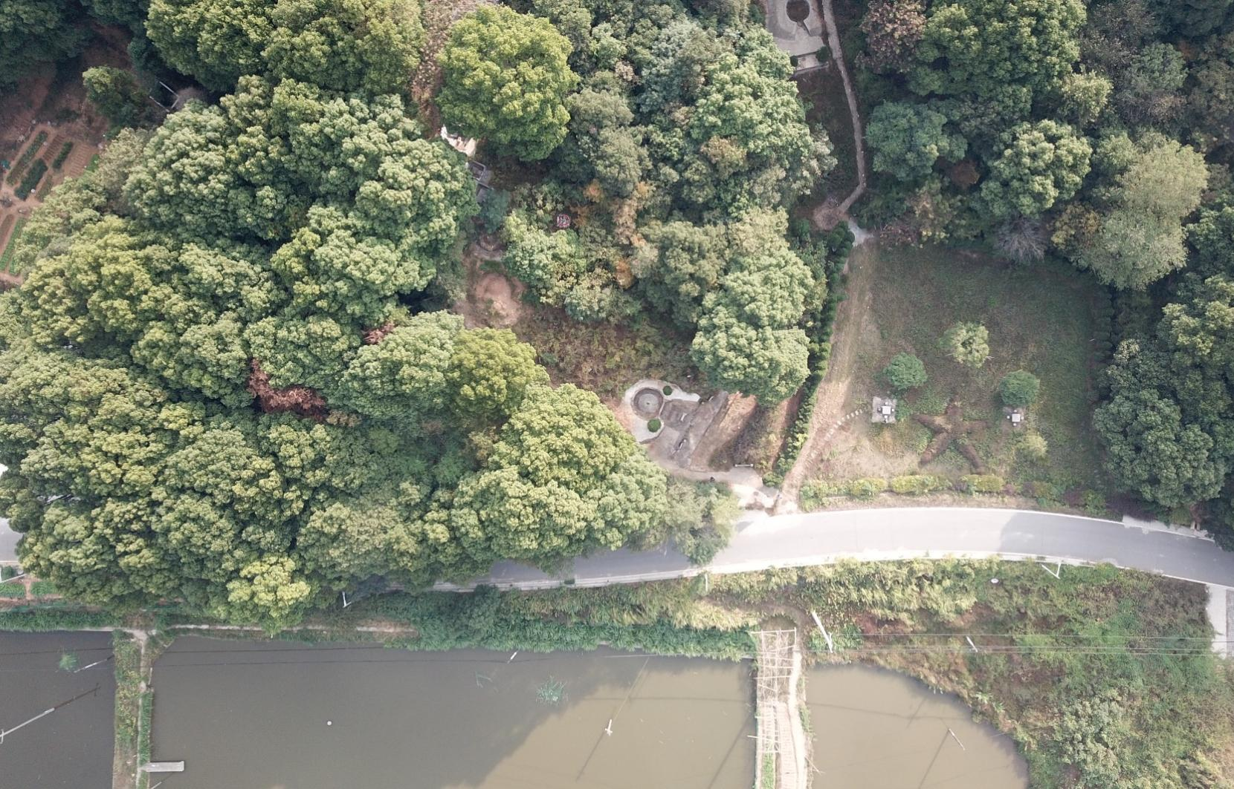
何章杰墓现状照
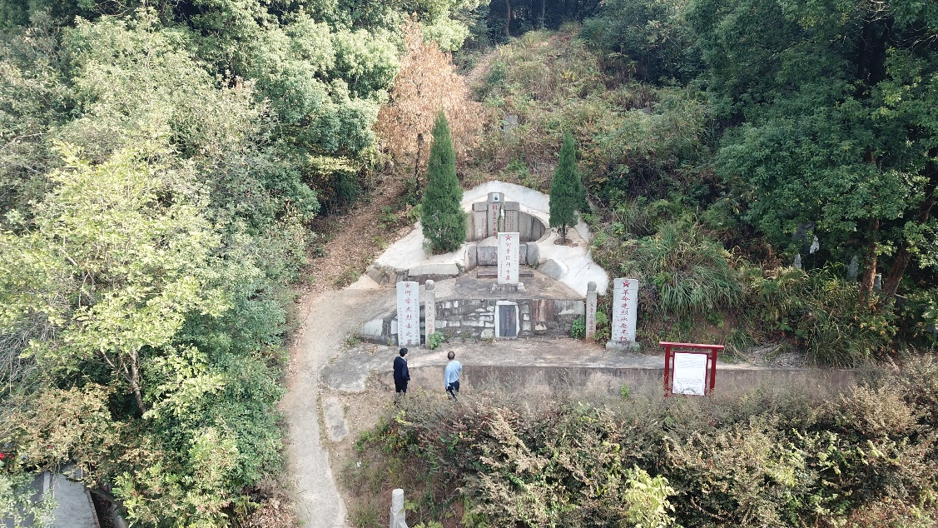
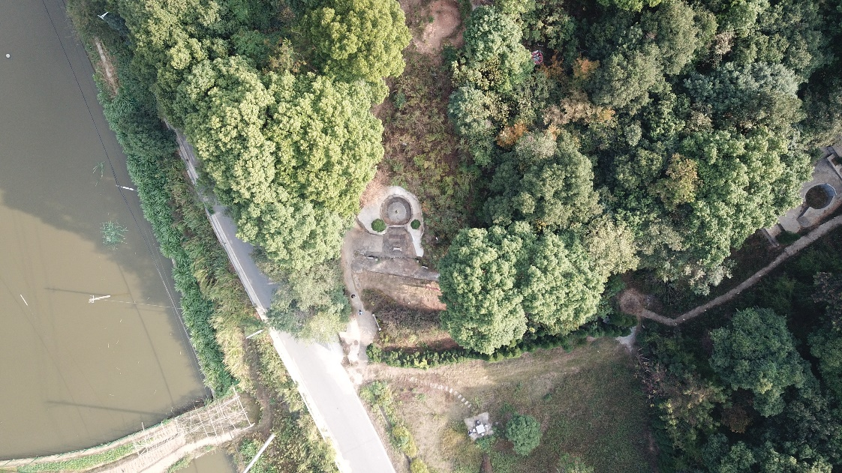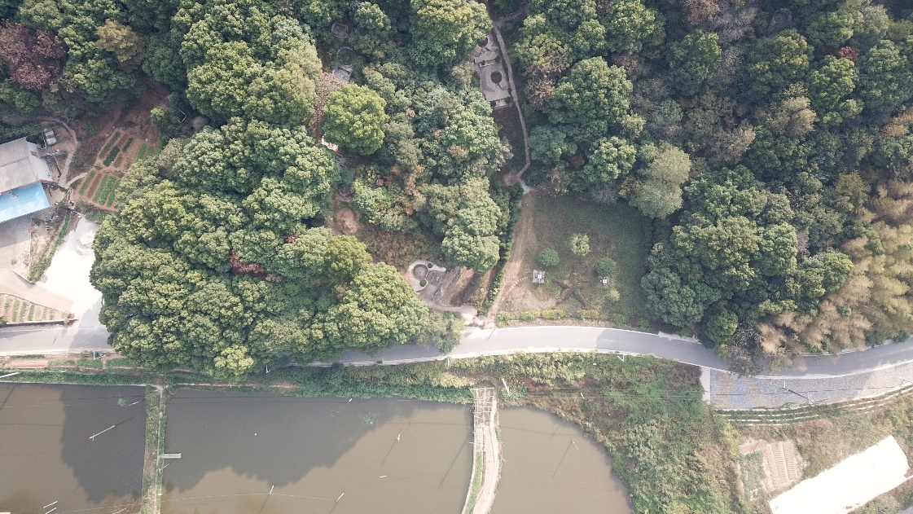

望城区县级文物保护单位 保护区域 图纸
文物名称：何章杰墓。
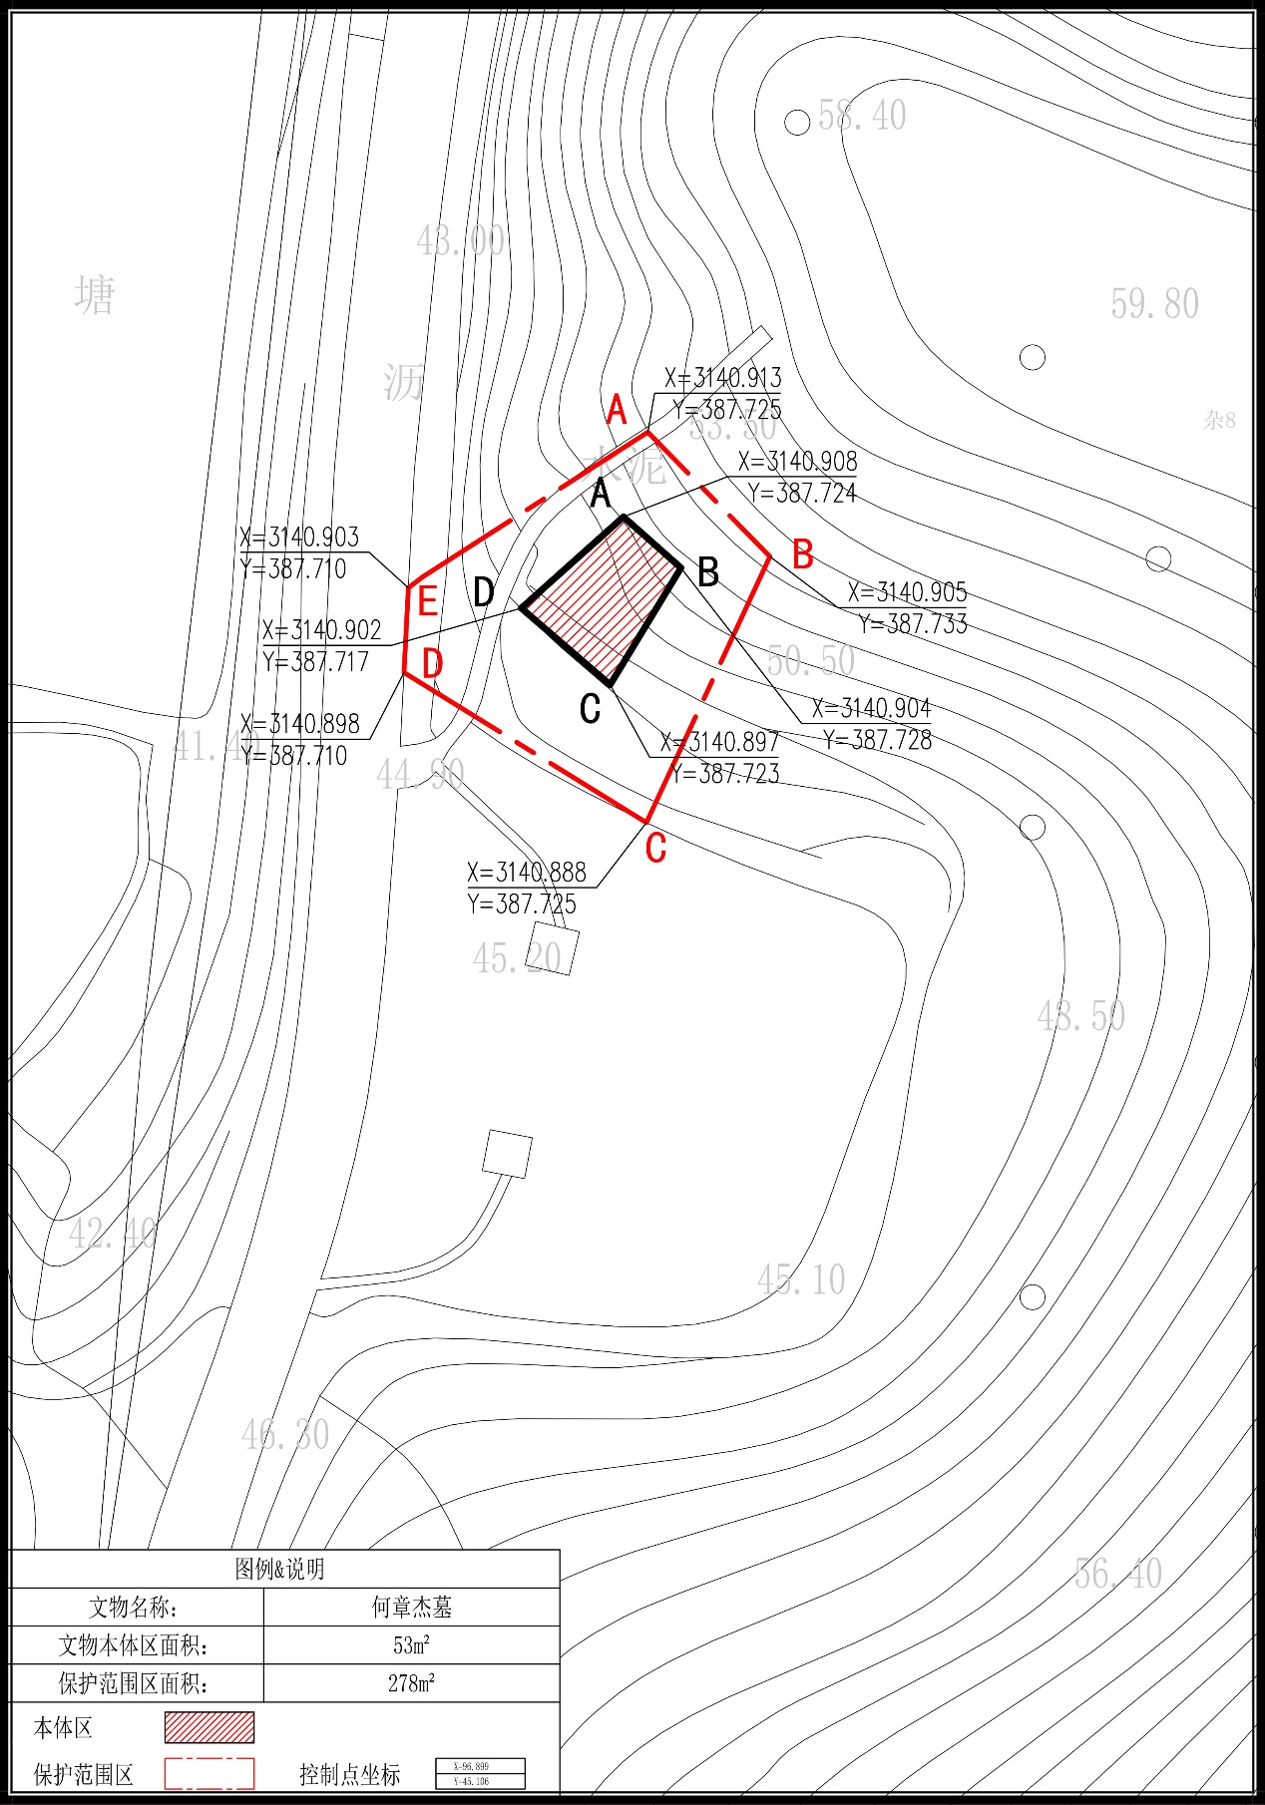
县级文物保护单位文物本体及保护范围参数表
文物名称：何章杰墓。
文 物 本 体 参 数
平  面  坐  标  系 | A：  X=3140.908，Y=387.724 | B：  X=3140.904，Y=287.728 | C：  X=3140.897，Y=387.723
D：
X=3140.902，Y=387.717
地下保护深度 | 不得小于自建筑基础底部向下20米
面 积 | 53m²
文 物 保 护 范 围 参 数
平  面  坐  标  系 | A：  X=3140.913，Y=387.725 | B：  X=3140.905，Y=387.733 | C：  X=3140.888，Y=387.725
 | D：  X=3140.898，Y=387.710 | E：  X=3140.903，Y=387.710
地下保护深度 | 不得小于自建筑基础底部向下5米
面 积 | 278m²

序号 | 备注事项
1 | 第六批县保
备 注 表

〇复查 ●新公布

望城区县级文物保护单位
文物保护区划定登记表

文物编号 | 430122—00163
文物名称 | 湖南望江楼制鞋厂旧址
省 （自治区、直辖市） | 湖南省
市（地区、州、盟） | 长沙市
县（区、市、旗） | 望城区
调查单位 | 长沙市望城区文化旅游广电体育局
调查时间 | 2022年11月

目 录
望城区县级文物保护单位信息登记表······························3
望城区县级文物保护单位航拍照····························4
望城区县级文物保护单位现状照····························5
望城区县级文物保护单位保护区域图纸························6
望城区县级文物保护单位文物本体及保护范围参数表·····················7

望城区县级文物保护单位信息登记表

名 称 | 湖南望江楼制鞋厂旧址 | 三普编号 | 430122-00163
地 址 | 长沙市望城区靖港镇保安街 | 年 代 | 1986年
类 别 | 近现代重要史迹及代表性建筑  -工业建筑及附属物 | 公布时间 | 2017年12月27日
保护级别 | 县级文物保护单位 | 建筑面积 | 2271㎡
占地面积 | 3337㎡ | 结 构 | 砖混结构
产 权 | 国家所有 | 使用权 | 区产投集团
文  物  描  述 | 望江楼制鞋厂的前身为始建于1938年的“新美丽”鞋厂，至 1979 年望江楼布鞋设计、研制成功，1980 年首批产品上市，1981年随着销量日益增长开始逐步扩大厂房。旧址现存建筑建成于1986年，由厂门、庭院和生产办公楼三部分组成。厂门位于建筑群南端偏东，平面由位于四角的四座六边形门房建筑夹中部仿木结构硬山顶大门构成，檐下正面为王首道题词“湖南望江楼制鞋厂”匾额，背面为“捷步凌云”匾额，匾额两侧各有一六边形窗。厂门已于 2017 年被长沙市政府公布为“历史建筑”，并悬挂标志牌于门下东壁上。厂门后经步道可达长方形庭院。生产办公楼位于庭院北部，砖混结构仿苏式建筑，共四层。主体呈曲尺形，屋顶覆红色机制瓦，由东西两组三面坡屋顶组成。西半因前部还有一门廊，使得建筑整体平面呈东西向长方形。楼梯间及办公场所位于楼栋东端，平面呈南北向长方形，每层共有由四个小窗组合而成的窗两个。厂房部分位于西半，每层共有两两成组的圆顶窄窗6.5 组，内部除一层作为酒店餐厅未做分隔外，其余三层均分隔成若干客房。

湖南望江楼制鞋厂旧址航拍照
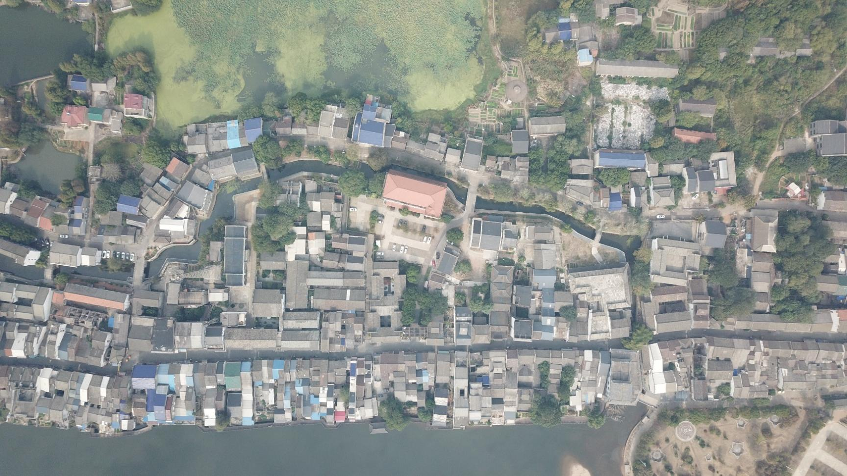
湖南望江楼制鞋厂旧址现状照
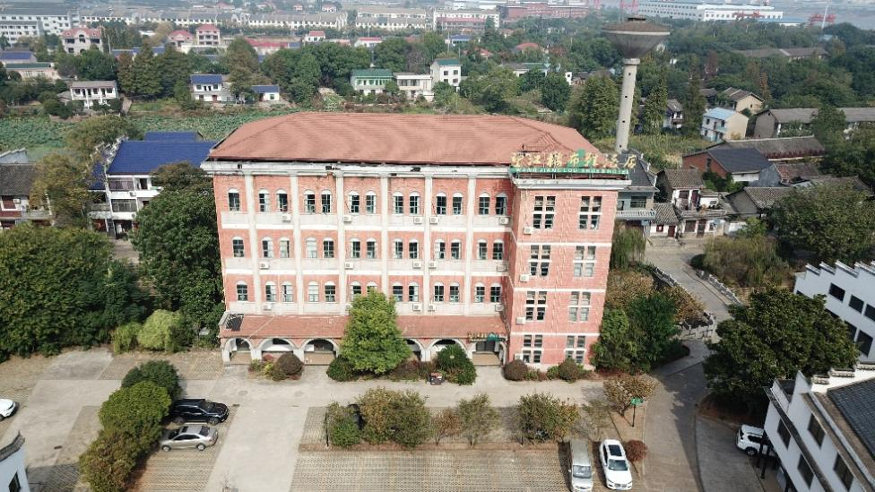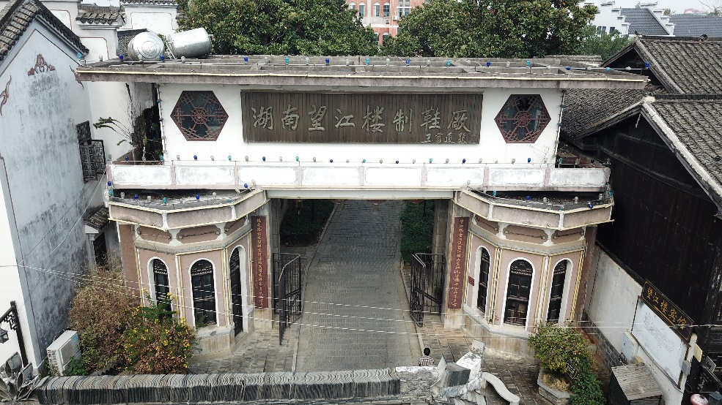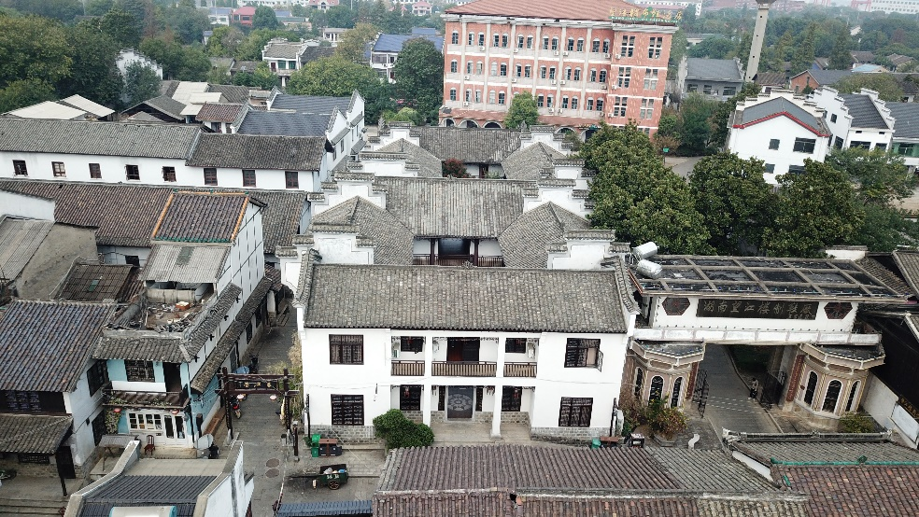
望城区县级文物保护单位 保护区域 图纸
文物名称：湖南望江楼制鞋厂旧址。
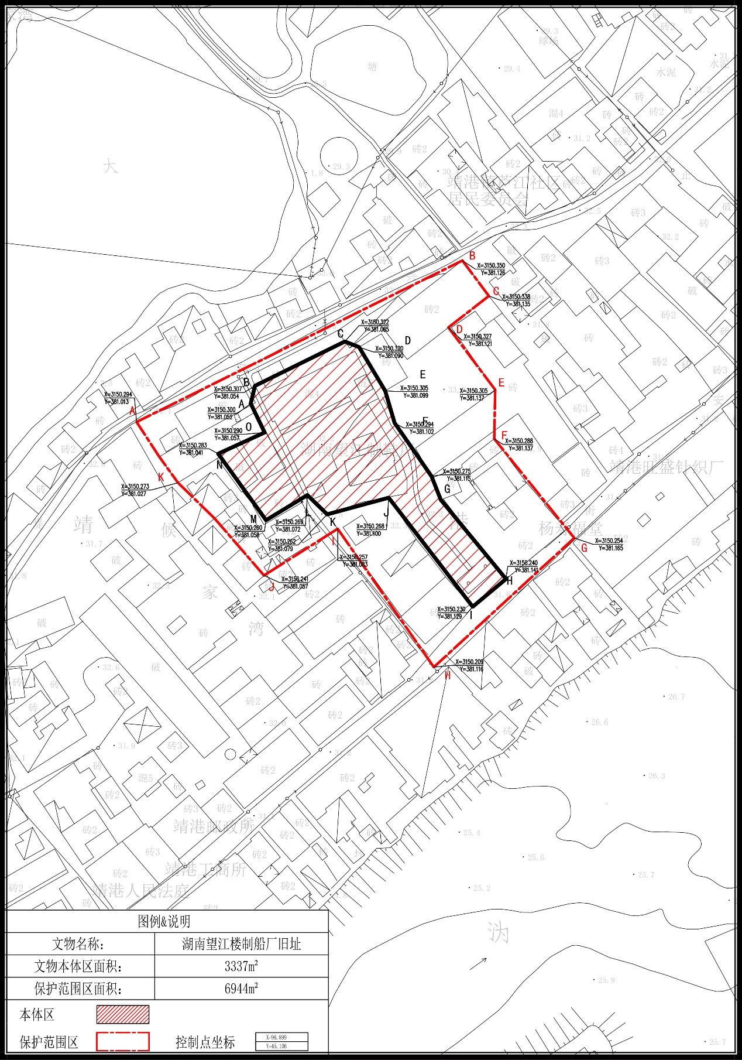
县级文物保护单位文物本体及保护范围参数表
文物名称：湖南望江楼制鞋厂旧址。

文 物 本 体 参 数
平  面  坐  标  系 | A：  X=3150.300，Y=381.052 | B：  X=3150.307，Y=381.054 | C：  X=3150.322,Y=381.085
 | D：  X=3150.320,Y=381.090 | E：  X=3150.305,Y=381.099 | F：  X=3150.294,Y=381.102
 | G：  X=3150.275,Y=381.115 | H：  X=3150.240,Y=381.141 | I：  X=3150.230,Y=381.129
 | J：  X=3150.268,Y=381.100 | K  ：X=3150.262,Y=381.079 | L：  X=3150.269,Y=381.072
 | M：  X=3150.260,Y=381.058 | N：  X=3150.283,Y=381.041 | O：  X=3150.290,Y=381.057
地下保护深度 | 不得小于自建筑基础底部向下20米
面 积 | 3337m²
文 物 保 护 范 围 参 数
平  面  坐  标  系 | A：  X=3150.294,Y=381.013 | B：  X=3150.350,Y=381.126 | C：  X=3150.338,Y=381.135
 | D：  X=3150.327,Y=381.121 | E：  X=3150.305,Y=381.137 | F：  X=3150.288,Y=381.137
 | G：  X=3150.254,Y=381.165 | H：  X=3150.209,Y=381.116 | I：  X=3150.257,Y=381.083
J：
X=3150.241,Y=381.057
地下保护深度 | 不得小于自建筑基础底部向下5米
面 积 | 6944m²

序号 | 备注事项
1 | 第六批县保
备 注 表

〇复查 ●新公布

望城区县级文物保护单位
文物保护区划定登记表

文物编号 | 430122—0162
文物名称 | 保安街当铺旧址
省 （自治区、直辖市） | 湖南省
市（地区、州、盟） | 长沙市
县（区、市、旗） | 望城区
调查单位 | 长沙市望城区文化旅游广电体育局
调查时间 | 2022年11月

目 录
望城区县级文物保护单位信息登记表······························3
望城区县级文物保护单位航拍照····························4
望城区县级文物保护单位现状照····························5
望城区县级文物保护单位保护区域图纸························6
望城区县级文物保护单位文物本体及保护范围参数表·····················7

望城区县级文物保护单位信息登记表

名 称 | 保安街当铺旧址 | 三普编号 | 430122-0162
地 址 | 长沙市望城区靖港镇芦江社区保安街79号 | 年 代 | 清代
类 别 | 古建筑-店铺作坊 | 公布时间 | 2017年12月27日
保护级别 | 县级文物保护单位 | 建筑面积 | 928㎡
占地面积 | 521㎡ | 结 构 | 砖木石混合二层结构
产 权 | 国家所有 | 使用权 | 区产投集团
文  物  描  述 | 建筑整体坐北朝南，砖木石混合二层结构，平面自南至北可分为五个部分。因无法进入，依据现有照片资料，正面面阔三间，一层中为正门，左右两侧各有一影作水泥柱，再向外为二扇窗，二层正中为浮雕毛主席立像，上砌一规模较小的硬山顶，以上当为后期加建。屋面皆覆小青瓦，最前部为自南向北的一面坡、后为二座硬山顶、而后为两座歇山顶，建筑最后为一道砖砌防火墙。

保安街当铺旧址航拍照
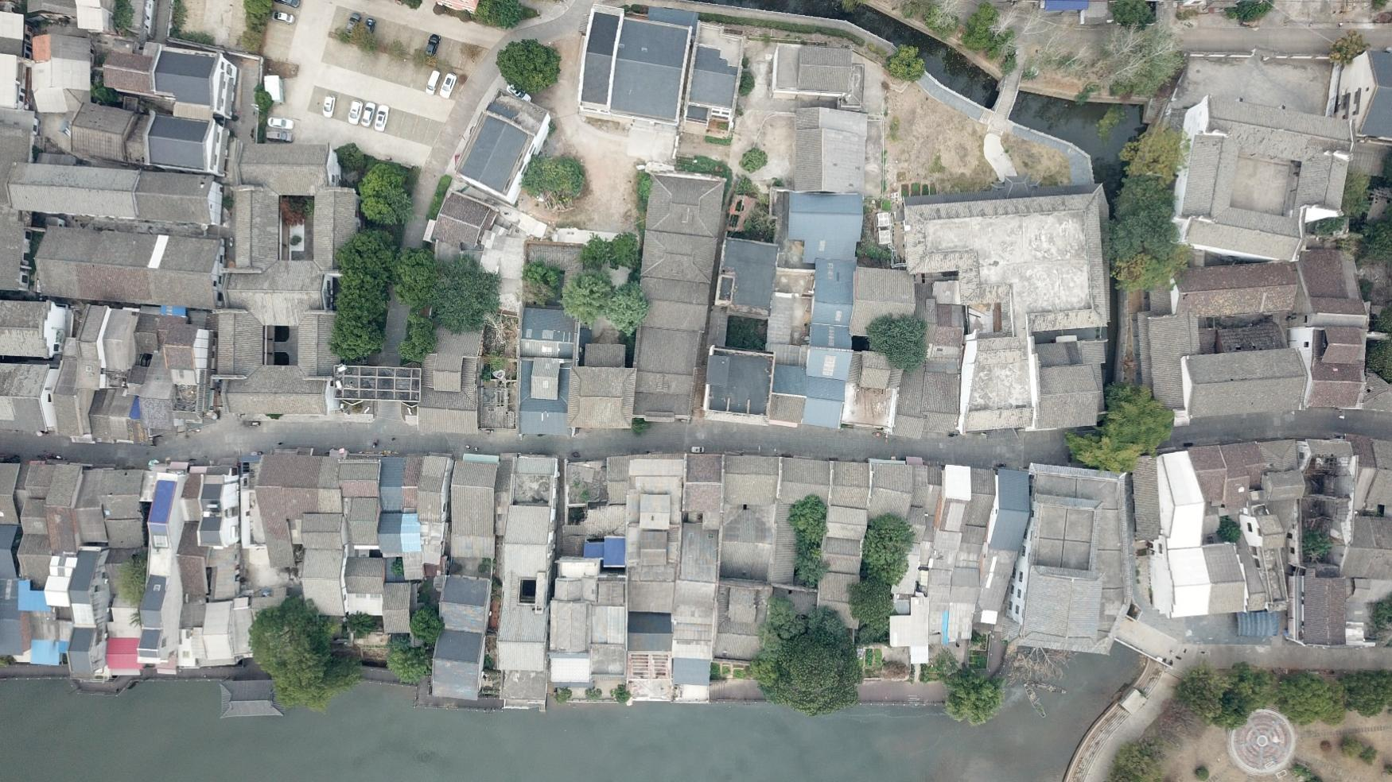

保安街当铺旧址现状照
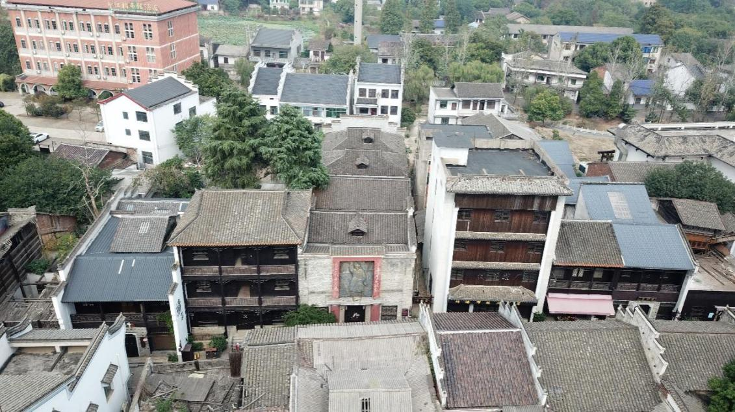
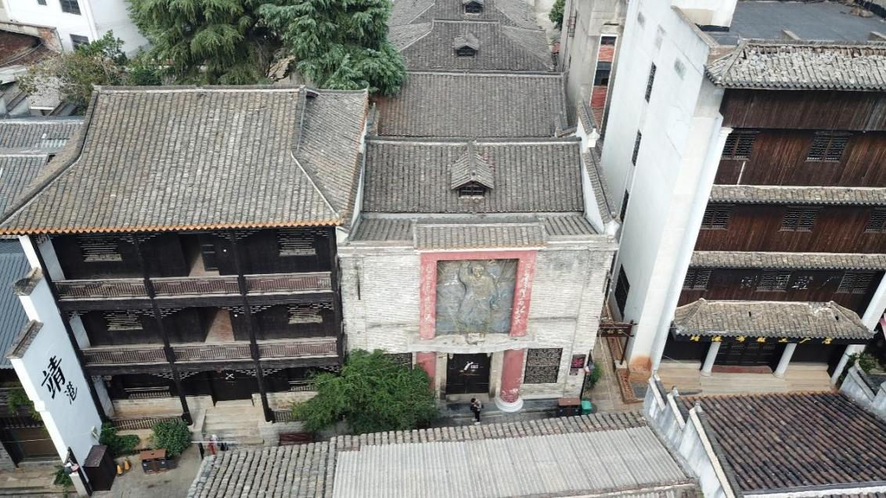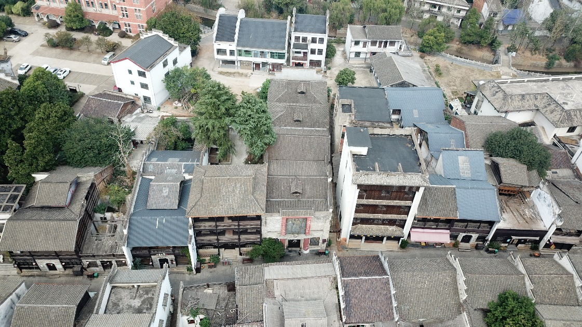
望城区县级文物保护单位 保护区域 图纸
文物名称：保安街当铺旧址。
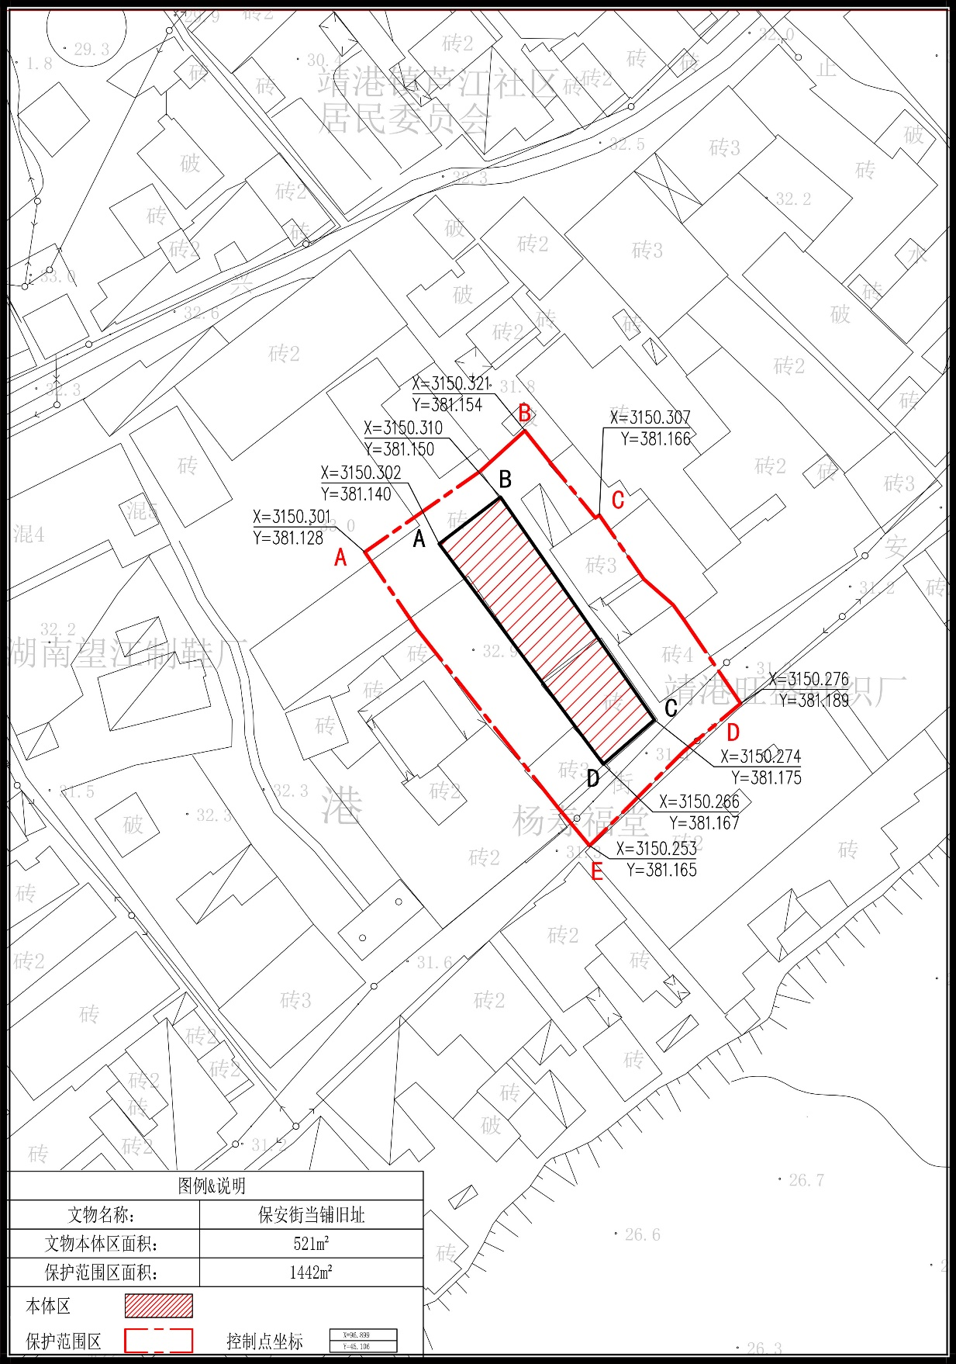
县级文物保护单位文物本体及保护范围参数表
文物名称：保安街当铺旧址。

文 物 本 体 参 数
平  面  坐  标  系 | A：  X=3150.302,Y=381.140 | B：  X=3150.310,Y=381.150 | C：  X=3150.274,Y=381.175
D：
X=3150.266,Y=381.167
地下保护深度 | 不得小于自建筑基础底部向下20米
面 积 | 521m²
文 物 保 护 范 围 参 数
平  面  坐  标  系 | A：  X=3150.301,Y=381.128 | B：  X=3150.321,Y=381.154 | C：  X=3150.307,Y=381.166
 | D：  X=3150.276,Y=381.189 | E：  X=3150.253,Y=381.165
地下保护深度 | 不得小于自建筑基础底部向下5米
面 积 | 1442m²

备 注 表
序号 | 备注事项
1 | 第六批县保

〇复查 ●新公布

望城区县级文物保护单位
文物保护区划定登记表

文物编号 | 430122—0160
文物名称 | 保健街98号
省 （自治区、直辖市） | 湖南省
市（地区、州、盟） | 长沙市
县（区、市、旗） | 望城区
调查单位 | 长沙市望城区文化旅游广电体育局
调查时间 | 2022年11月

目 录
望城区县级文物保护单位信息登记表······························3
望城区县级文物保护单位航拍照····························4
望城区县级文物保护单位现状照····························5
望城区县级文物保护单位保护区域图纸························6
望城区县级文物保护单位文物本体及保护范围参数表·····················7

望城区县级文物保护单位信息登记表

名 称 | 保健街98号 | 三普编号 | 430122-0160
地 址 | 长沙市望城区靖港镇保健街98号 | 年 代 | 清代
类 别 | 古建筑-宅第民居 | 公布时间 | 2017年12月27日
保护级别 | 县级文物保护单位 | 建筑面积 | 176㎡
占地面积 | 92㎡ | 结 构 | 木构
产 权 | 国家所有 | 使用权 | 区产投集团
文  物  描  述 | 民居坐南朝北，面阔三间，进深七间，为二层砖木石混合结构。屋顶由前后四个硬山顶屋顶构成，上覆小青瓦，第一及第二间两侧为为砖砌三层方形檐口逐级内收的防火墙。建筑主体为木构，二层外有一与建筑同宽的临街阳台。房屋内部平面可分为前后两大部分，前两间为一个整体，分上下两层，后隔砖墙一道并通过墙上的门与后部相接；后部为一整体，由八根木柱与隔墙及南墙共同分隔成后部五间的进深，其中第一间西约三分之二的部分为楼梯间，二层布局与一层基本相同，唯第一间东部约三分之一的部分为通向前半部的通道。基础及地面皆为花岗岩砌筑。

保健街98号航拍照
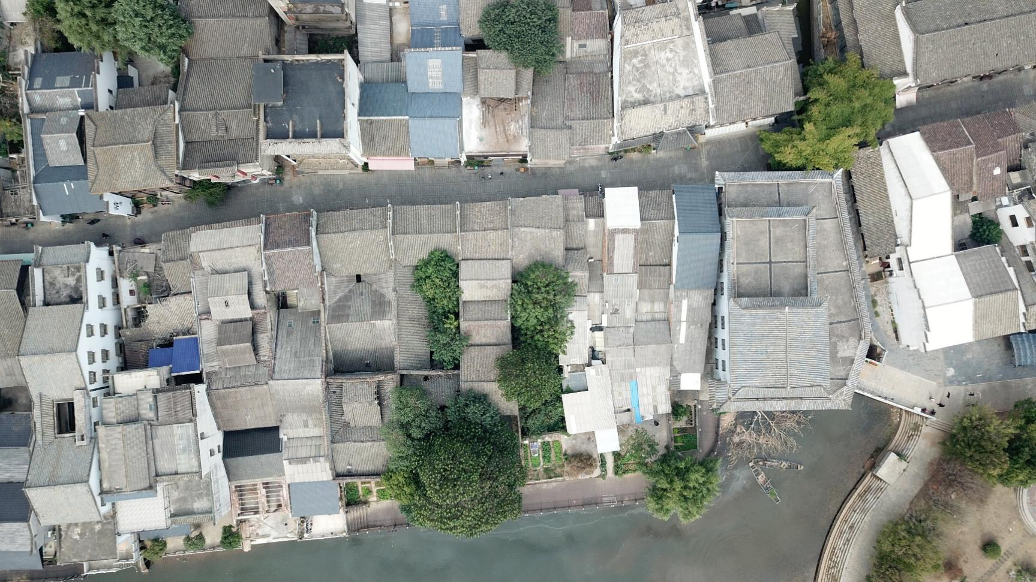

保健街98号现状照
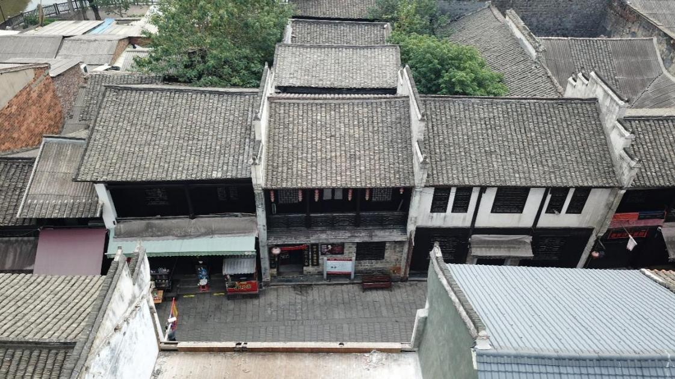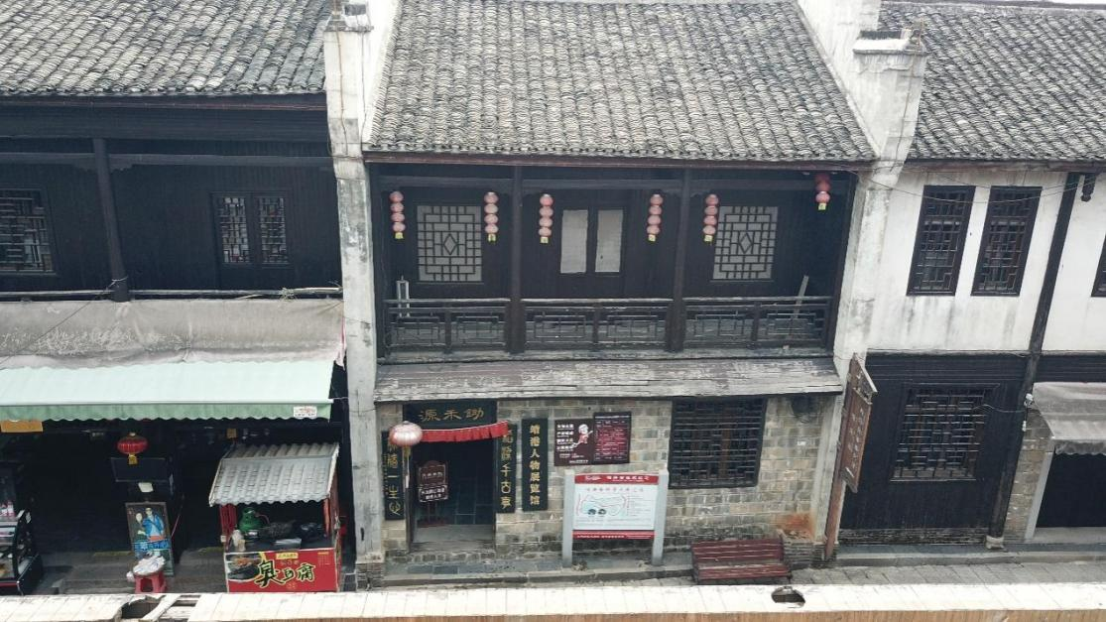
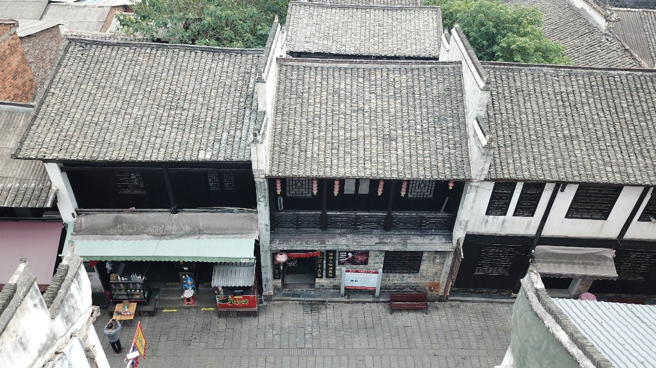
望城区县级文物保护单位 保护区域 图纸
文物名称：保健街98号。
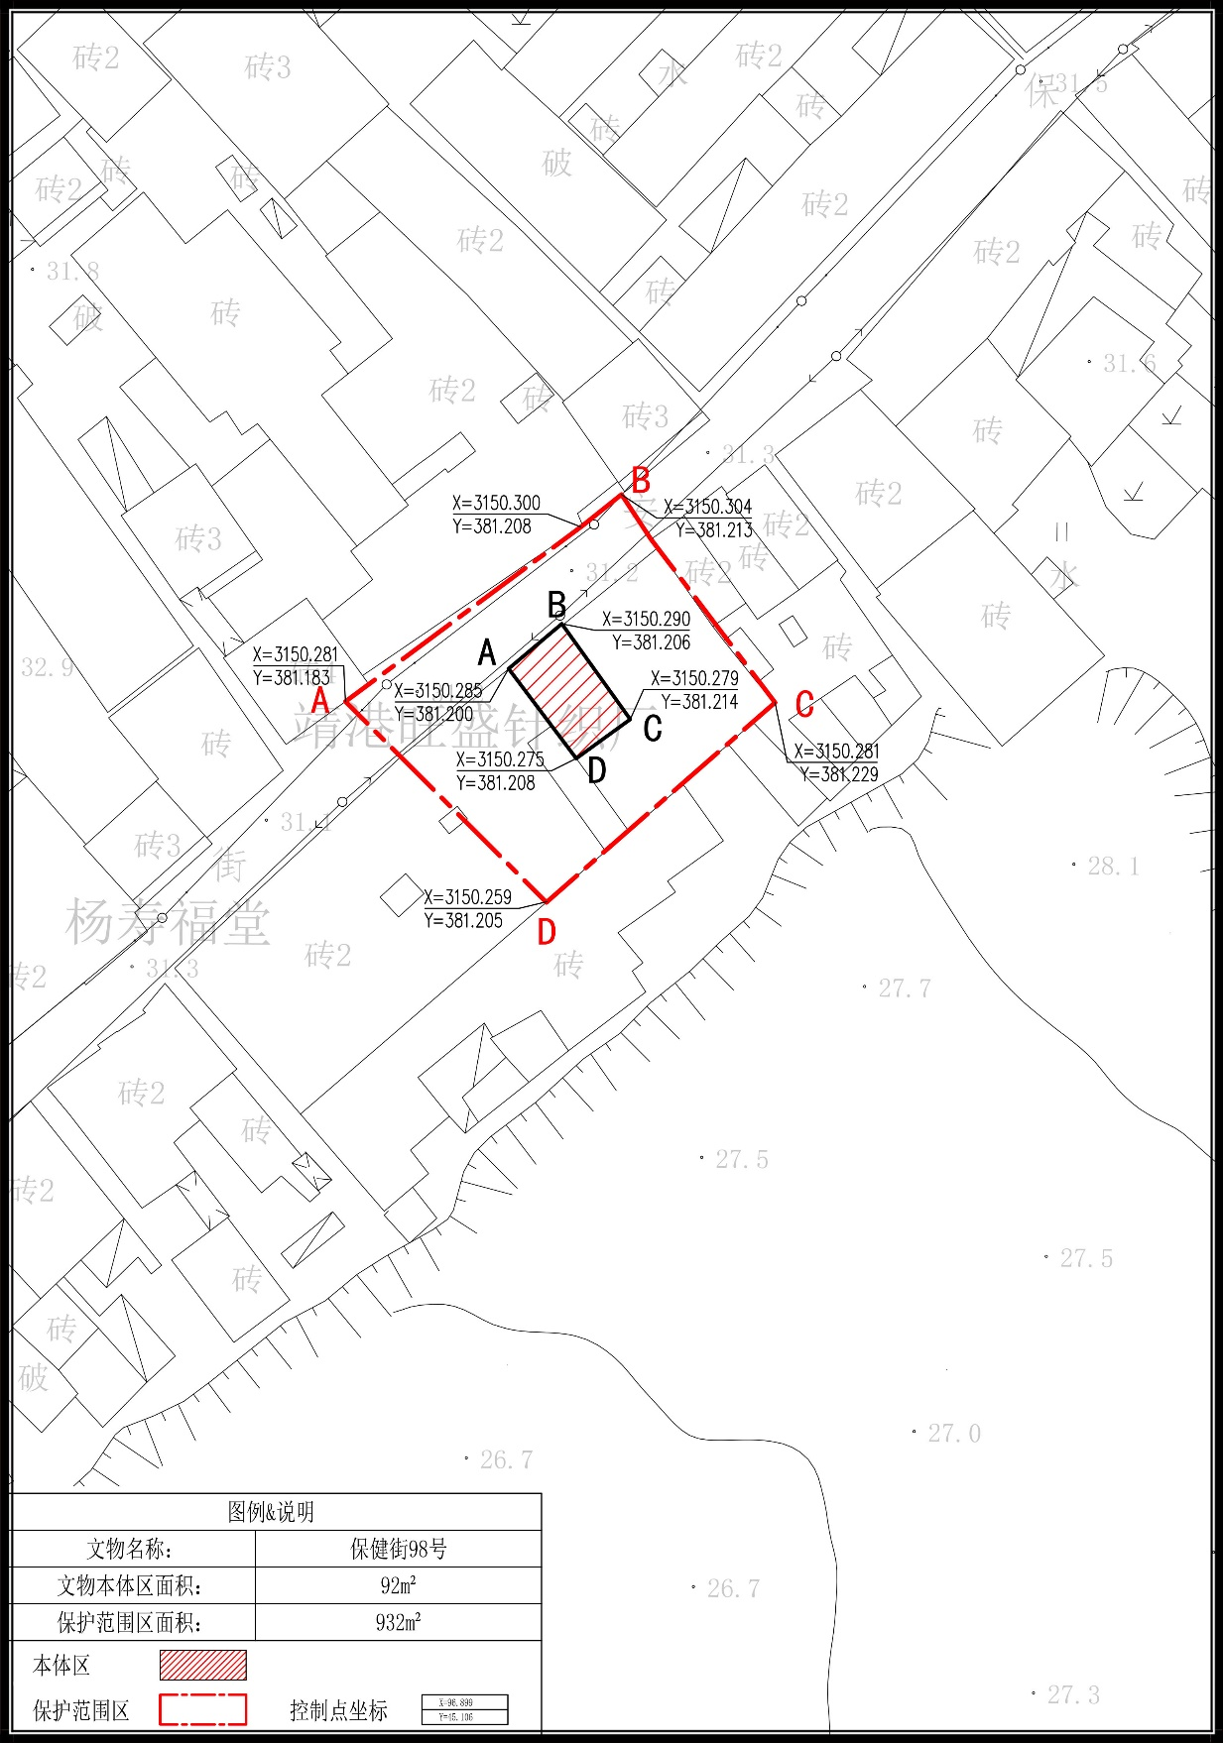
县级文物保护单位文物本体及保护范围参数表
文物名称：保健街98号。

文 物 本 体 参 数
平  面  坐  标  系 | A：  X=3150.285,Y=381.200 | B：  X=3150.290,Y=381.206 | C：  X=3150.279,Y=381.214
D：
X=3150.275,Y=381.208
地下保护深度 | 不得小于自建筑基础底部向下20米
面 积 | 92m²
文 物 保 护 范 围 参 数
平  面  坐  标  系 | A：  X=3150.281,Y=381.183 | B：  X=3150.304,Y=381.213 | C：  X=3150.281,Y=381.229
D：
X=3150.259,Y=381.205
地下保护深度 | 不得小于自建筑基础底部向下5米
面 积 | 932m²

序号 | 备注事项
1 | 第六批县保
备 注 表

